Казахский национальный аграрный исследовательский университет

УДК: 632.912:634.11 На правах рукописи

СОЛТАНБЕКОВ САГИ САЙРАНОВИЧ

Возрождение яблони сорта Апорт на основе микроклонирования, подбора подвоев и оценка устойчивости его к основным болезням

6D081100 - Защита растений и карантин

Диссертация на соискание степени
доктора философии (PhD)

Отечественные научные консультанты:
д.с.-х.н., академик АСХН, проф. Исин М.М.
к.с.-х.н., проф. Агибаев А.Ж.
Зарубежный научный консультант
PhD, Dr. Fabio Rezzonico (Швейцария)

Республика Казахстан
Алматы, 2024
СОДЕРЖАНИЕ
 |  | стр
 | НОРМАТИВНЫЕ ССЫЛКИ ………………………………... | 4
 | ОПРЕДЕЛЕНИЯ ………………………………………………. | 5
 | ОБОЗНАЧЕНИЯ И СОКРАЩЕНИЯ ………………………. | 6
 | ВВЕДЕНИЕ …………………………………….. ……………... | 7
1 | ОСНОВНАЯ ЧАСТЬ …………………………………………. | 14
1.1 | Обзор литературы ………………………………………………. | 14
1.1.1 | История выращивания Апорта в Казахстане …………………. | 15
1.1.2 | Хозяйственно-биологические особенности яблони, в т.ч. сорта Апорт ……………………………………………………... | 17
1.1.3 | Роль биотехнологии в восстановлении генотипа …………….. | 21
1.1.4 | Потенциал сорто-подвойных комбинаций и их значение в повышении устойчивости к стрессовым факторам среды …... | 25
2 | УСЛОВИЯ, ОБЪЕКТЫ И МЕТОДЫ ИССЛЕДОВАНИЙ | 28
2.1 | Условия проведения исследований ………………………… | 28
2.2 | Объекты исследований ………………………………………… | 29
2.3 | Методы исследований …………………………………………. | 29
2.3.1 | Отбор генотипов и сорто-подвойных комбинации ………….. | 29
2.3.2 | Культура тканей ………………………………………………… | 31
2.3.3 | Помологические и физиологические исследования ………….. | 33
2.3.4 | Фитопатологическая оценка пораженности растений болезнями ……………………………………………………….. | 37
2.3.5 | Молекулярные исследования по определению устойчивости генотипов к основным болезням яблони ……………………… | 39
3 | РЕЗУЛЬТАТЫ ИССЛЕДОВАНИЙ ………………………… | 41
3.1 | Отбор гермоплазмы из популяции Malus sieversii для подготовки подвойного материала ……………………………. | 41
3.2 | Получение оздоровленных растений Апорта путем микроклонирования лучших клонов сорта …………………… | 43
3.3 | Изучение совместимости сорто-подвойных комбинации на ранней стадии с помощью молекулярного анализа ………….. | 52
3.4 | Изучение биометрических показателей роста 11 сорто-подвойных комбинаций Апорта и M.Sieversii …………………. | 56
3.5 | Изучение водного режима (ККС, водоудерживающую способность, оводненность листьев, интенсивность транспирации, гидратура листьев, УПП, фотосинтетический потенциал) и экологической устойчивости …………………… | 57
3.6 | Фитопатологическая оценка поражаемости деревьев Апорта на различных подвоях-формах болезнями в период начала вступления сада в плодоношение ……………………………... | 64
3.6.1 | Бактериальный ожог ……………………………………………. | 66
3.6.2 | Устойчивость сорто – подвойных комбинаций к бактериальному ожогу …………………………………………. | 69
3.6.3 | Парша яблони (Venturia inaegulis Wint.) на сорто-подвойных комбинациях Апорта …………………………………………… | 72
3.6.4 | Мучнистая роса яблони (Podosphaera leucotricha Salm) на сорто-подвойных комбинациях Апорта в период начала вступления сада в плодоношение …………………………….. | 75
 | ЗАКЛЮЧЕНИЕ ……………………………………………….. | 78
 | СПИСОК ИСПОЛЬЗОВАННЫХ ИСТОЧНИКОВ ………. | 80
 | ПРИЛОЖЕНИЕ А – Цифровые снимки экспериментального сада ……………………………………… | 93
 | ПРИЛОЖЕНИЕ Б – Справка о наличии публикации в базе данных Web of Science и Scopus ……………………………….. | 97
 | ПРИЛОЖЕНИЕ В – Оттиски публикации по теме диссертации ……………………………………………………... | 98
 | ПРИЛОЖЕНИЕ Г – Патент на полезную модель …………... | 132
 | ПРИЛОЖЕНИЕ Д – Монография и глава в книге ………….. | 133
 | ПРИЛОЖЕНИЕ Е – Сертификаты и дипломы ……………… | 135
 | ПРИЛОЖЕНИЕ Ж – Фотографии хода исследований по теме диссертации ………………………………………………. | 138

НОРМАТИВНЫЕ ССЫЛКИ

В настоящей диссертации использованы ссылки на следующие стандарты:
Закон Республики Казахстан «О науке» от 18.02.2011 г. № 407-IV ЗРК.
ГОСО РК 5.04.034-2011 – Государственный общеобязательный стандарт образования Республики Казахстан. Послевузовское образование. Докторантура. Основные положения (изменения от 23 августа 2012 г. № 1080).
Правила присуждения ученых степеней от 31 марта 2011 года № 127.
Правила оформления диссертации на соискание степени доктора философии (PhD), доктора по профилю. П КазНАУ ПОДССД-251. Издание первое.
ГOСТ 2.105-95 – Eдинaя систeмa кoнструктoрскoй дoкумeнтaции. Oбщиe трeбoвaния к тeкстoвым дoкумeнтaм.
ГOСТ 2.11-68 – Eдинaя систeмa кoнструктoрскoй дoкумeнтaции. Нoрмa кoнтрoль.
ГOСТ 6.38-90 – Унифицирoвaнныe систeмы дoкумeнтaции. Систeмa oргaнизaциoннo- дoкумeнтaции. Трeбoвaния к oфoрмлeнию дoкумeнтoв.
ГOСТ 7.32-2001 – Oтчeт o нaучнo-исслeдoвaтeльскoй рaбoтe. Структурa и прaвилa oфoрмлeния.
ГOСТ 7.1-2003 – Библиoгрaфичeскaя зaпись. Библиoгрaфичeскoe oписaниe. Oбщиe трeбoвaния и прaвилa сoстaвлeния.
ГOСТ 21507-81 – Зaщитa рaстeний. Тeрмины и oпрeдeлeния.

ОПРЕДЕЛЕНИЯ

В настоящей диссертации применяют следующие термины с соответствующими определениями.
Биометрические показатели дерева – окружность штамба, высота дерева, ширина кроны, прирост, площадь листовой пластинки.
Биосферный резерват – особо охраняемая природная территория, создаваемая с целью сохранения природных экосистем и генофонда данного региона, изучения и мониторинга природной среды в нём и на примыкающих к нему территориях.
Водный режим – совокупность процессов поглощения, усвоения и испарения (выделения) воды растениями.
Генетические ресурсы – генетический материал растений, животных и микроорганизмов, представляющий фактическую или потенциальную ценность.
Дикорастущие виды (дикоросы) – распространяются в естественной дикой среде обитания самосевом или порослью без участия и вмешательства человека
Клональное микроразмножение – получение in vitro, неполовым путем, генетически идентичных исходному экземпляру растений.
Молекулярно-генетические маркеры – полиморфный признак, выявляемый методами молекулярной биологии на уровне нуклеотидной последовательности ДНК для определенного гена или для любого другого участка хромосомы.
Национальный природный парк – особо охраняемая природная территория, где в целях охраны окружающей среды ограничена деятельность человека.
Подвой – растение (или его честь с корнями), на котором сделана прививка другого растения;
Сорто - подвойная комбинация – саженец плодовой культуры, полученный одним из способов прививки и состоящий из привоя - сорта и подвоя;
Фенология растений – сезонные изменения морфологического и физиологического состояния растений;
Физиология растений – физиология растений изучает закономерности жизненных процессов (фотосинтез, дыхание, минеральное и водное питание, рост и развитие растений и др.), их сущность и взаимосвязь с окружающими условиями;
Фитопатологическая оценка – оценка пораженности растений, основанная на визуальных или инструментальных способах учёта реакции растений (качественные шкалы), или интенсивности поражения (количественные шкалы).

ОБОЗНАЧЕНИЯ И СОКРАЩЕНИЯ

AFLP – (Amplified fragment length polymorphism) – увеличение фрагментов длины полиморфизма;
C (цитозин) – азотистое основание ДНК;
G (гуанин) – азотистое основание ДНК;
g/m – количество оборотов в минуту на центрифуге;
ISSR – (Inter-simple-seguence-repeats) –микросателлитные маркеры;
MgCl₂ – хлористый магний;
mM – микромоль;
PAST, TreeCon и NewHybrids – статистические компьютерные программы;
RAPD – (Random Amplified Polymophic DNA) – случайное увеличение;
RFLP – (Restriction Fragment Length Polymorphism) – полиморфизм;
SSR – (simple seguence repeat) – образец повторения микросателлитных;
T (тиамин) – азотистое основание ДНК;
А (аденин) – азотистое основание ДНК;
БАП – 6-бензиламинопурин;
г – грамм;
ДНК – дизоксирибонуклеиновая кислота;
ИТ – интенсивность транспирации;
ККС – концентрация клеточного сока;
л – литр;
мг – миллиграмм;
мин. – минута;
мкл – микролитр;
мм – миллиметр;
МС – питательная среда Мурасиге-Скуга;
О/ККС – гидратура листьев;
Ов – оводненность листа;
ПЦР – полимеразная цепная реакция;
сек. – секунда;
см – сантиметр;
УПП – удельная поверхностная плотность листа;
УФ – ультрафиолетовые лучи.

ВВЕДЕНИЕ

Яблоня является основной плодовой культурой в странах умеренного климата, в том числе и в Казахстане. По данным ФАО (2021 год) в топ-10 стран-производителей яблок входят Китай (45 983,4 тыс. тонн), Турция (4 493,2 тыс.тонн), США (4 467,2 тыс.тонн), Польша (4 067,4 тыс.тонн), Индия (2 276,0 тыс.тонн), Иран (2 241,1 тыс.тонн), Россия (2 216,2 тыс.тонн), Италия (2 211,7 тыс.тонн), Франция (1 633,0 тыс.тонн) и Чили (1 556,8 тыс.тонн). За последние пять лет Турция и Россия интенсивно увеличивают производство яблок и обогнали Польшу, Италию, Францию и Ирак. Согласно статистическим данным, в 2021 году в Казахстане площади садов увеличились всего на 1,3 тыс. га и урожай на 40,0 тыс. тонн по сравнению с 2018 годом [1]. В 2021 году Правительством республики утвержден Национальный проект по развитию агропромышленного комплекса Республики Казахстан на 2021-2025 годы, где планируется увеличение производства яблок до 350,0 тыс. тонн в 2025 году, обеспечив население свежими плодами на 100% [2]. Реализация задач проекта требует развития системы питомниководства, садоводства, а также стратегии защиты и удобрений в плодоводстве в целом.
На сегодняшний день огромная часть садов закладывается зарубежными коммерческими сортами и их импортными саженцами, которые не всегда адаптируются в условиях республики. Хотя в Государственном реестре селекционных достижений, рекомендуемых к использованию в Республике Казахстан включены 23 сорта и 1 клоновый подвой казахстанской селекции, две формы дикой яблони в качестве семенного подвоя, а также 23 сорта-клонов [3], адаптированые к нашим условиям и имеющие важное значение как для селекционного процесса, так и для практического садоводства. Сорта, подвои и сорта-клоны представленные в реестре имеют огромный генетический и практический потенциал для производителей, садоводов, питомниководов, селекционеров, даже представляют интерес для мирового сообщества ученых. В список входят стародавние сорта как Апорт, Ренет казахстанский, Заря Алатау, Казахское юбилейное, дикие формы яблони Недзвецкого и Сиверса, сорта-клоны, отобранные из популяции дикой яблони Сиверса.
Как известно, подвои играют большую роль в жизни привитых к ним сортов: они могут повышать или снижать зимостойкость сортов, ускорять вступление их в пору плодоношения, улучшать качество плодов. Лучшие подвои для Апорта в предгорной и нижнегорной зонах, являются формы яблони Сиверса и Недзвецкого [4].
Однако, генетический потенциал агробиоразнообразия республики не используется в полной мере для сохранения генетических ресурсов, создания новых сортов для интенсификации садоводства и тем самым снижая продовольственную безопасность населения.
Главная коллекция яблони республики содержится в полевых условиях Помологического сада РФ «Талгар» Казахского НИИ плодоовощеводства. На сегодняшний день в результате биотических и абиотических факторов за последние 20 лет коллекция сократилась в три раза и составляет около 420 сортообразцов [5]. Также, Казахским институтом плодоводства и виноградарства за многие годы собрано более 115 различных форм Апорта, наиболее перспективные из которых изучались, размножались и высаживались в хозяйствах области. Государство оказывало большую поддержку, выделяя субсидии для закладки садов Апорта [6]. Популяции диких видов яблони, которые являются эндемиком республики, в местах естесственного произростания тоже подвергаются к различным стрессовым факторам, связанные с действиями человека и климата.
В настоящее время одними из ценных сортов имеющейся в коллекции являются отобранные формы Апорта. Сорт Апорт стал культурно-исторической и научной ценностью не только для города Алматы, но и для всего населения Казахстана. Сорт стал национальной гордостью казахстанцев, жемчужиной Жетысу, коронным сортом казахского садоводства, символом и брендом Алматы. Слава Апорта обошла весь мир, он признан лучшим сортом в мировом сортименте и награждался Золотыми медалями многих престижных международных выставок (Франция, 1900 г.; Германия, 1908 г.; Россия, 1913 г.; Англия, 1920 г.; Германия, 1961 г.; Венгрия, 1964 г. и др.).
По внешней красоте и привлекательности плодов, по неповторимому гармоничному вкусу и специфически удивительному аромату трудно найти ему конкурента среди прежнего и нынешнего мирового сортимента яблок. Отдельные плоды достигали 500-600 г, но есть документальные факты, когда они достигали 1200 г, даже 1800 г. Некоторые деревья – рекордсмены могли давать 500-700 кг яблок. Словом, по всем показателям – Царь яблок. Память о вкусе и аромате яблок Апорта закреплена у казахстанцев на «генетическом уровне».
К сожалению, такой ценный сорт, как Алматинский Апорт почти исчез со своей особой формой в Казахстане и в настоящее время качество Апорта значительно ниже и проявление сорта слабее, чем у его предков [7]. Наиболее подходящим подвоем для «Апорта» является M.Sieversii, которая очень полиморфна, и каждая форма неоднозначна в качестве подвоя для Апорта. Апорт характеризуется вегетативной изменчивостью и наличием множества клонов, которые обычно имеют отрицательные свойства.
Знание биологических особенностей формирования и реализации потенциала продуктивности того или иного привоя и подвоя позволит выделить лучшие формы M.Sieversii для сорта Апорт и целенаправленно применять агротехнические приемы для получения научно обоснованного урожая с хорошим качеством.
Актуальность исследований. Во всех странах мира местные стародавние сорта культур, в том числе яблони, являются ценным достоянием и природным наследием, которому не уделяется должного внимания для популяризации и переработки. Это связано с тем, что старые сорта яблони в основном выращивались в многочисленных небольших садах и не участвовали в научных селекционных программах [8]. Однако, сорт Апорт стал для казахстанцев не только природным достоянием, но и объектом исследований отечественного научного сообщества, государственно важным культурным достоянием, что объясняло выделенные финансирования на исследования и производство.
В сороковые годы прошлого столетия здесь произрастало 80 процентов всех апортовых садов республики. Не изменила ситуации даже суровая зима 1950-1951 годов, когда погибло 86688 деревьев, на его долю приходилось 70,2% насаждений яблони, в 1970 – уже 38,4%, а в 1984 г. – только 20,3%. Это произошло на фоне общего снижения внимания к садоводству в республике.
По данным ученых Казахского НИИ плодоовощеводства, где научная работа по Апорту не прекращалась со дня его основания и ведется в настоящее время, наилучшие результаты сорт показывает в условиях с суммами эффективных температур 2800-32000, которые отмечаются на высоте 950-1200 м над уровнем моря на Юго-востоке Казахстана. Недостаток или избыток положительных температур отрицательно сказываются на качестве плодов Апорта [9]. Основные причины, которые привели к сегодняшней ситуации, и это, в первую очередь размещение садов Апорта в неблагоприятной для него зоне, высокая вирусная инфицированность и нарушение агротехнологии. Один из главных — это то, что Апорт вытеснен из его экологической зоны, которая была занята посевами кукурузы, пшеницы, картофеля и так далее.
Одной из причин деградации известного сорта является бесконтрольное размножение клонов с отрицательным признаком и использование генетически несовместимых подвоев [10].
Несмотря на отмеченные проблемы, сокращение зоны подходящей для выращивания сорта, юго-восточный и южный регионы республики имеют потенциал для выращивания садов Апорта. На сегодняшний день в Алматинской и Жетысуйской областях имеются около 10 садов и производителей яблок сорта Апорт. Площади садов с «Апортом» достигли 2000 га. Количество саженцев составляет 416 тыс. штук. Валовый сбор составляет 24 тыс. тонн. Однако, имеющиеся сады не были заложены правильно подобранными сорто-подвойными комбинациями, что может привести к дальнейшей деградации сорта, истощению земельных участков и большим затратам.
Современная биотехнология использует молекулярные методы для идентификации, выделения важных генов и модификации последовательности ДНК. А биотехнология клонирования является эффективным инструментом для оздоровления от патогенов, омоложения и размножения генотипов. Применение современных методов биотехнологии, молекулярной биологии, помологии и фитопатологии в силе решить проблемы восстановления и возрождения ценных генотипов плодовых культур [11-12].
Вышеперечисленные проблемы отрасли, восстановления сорта и преимущества биотехнологических методов являются определяющими факторами выбора тематики исследований. С этой целью в апреле 2015 года в Помологическом саду Казахского НИИ плодоводства и виноградарства (с 2018 г - Казахский НИИ плодоовощеводства) был заложен опытный сад площадью 5 га, где в качестве подвоя были взяты 11 форм дикой яблони M.Sieversii.

Научная новизна:
Впервые были подобраны привойно-подвойные комбинации яблони сорта Апорт и дикой яблони M.Sieversii на основе молекулярных исследований генетической совместимости. Получен патент на полезную модель «Способ ранней диагностики физиолого-биологической совместимости привоя и подвоя яблони».
Отработан регламент клонального микроразмножения сорта Апорт и получения контейнерной культуры с оптимизацией гормонального и солевого состава питательной среды.
Заложен экспериментальный сад Апорта на площади 5 га с отобранными по качественным показателям сорто-подвойными комбинациями Апорта и яблони Сиверса.
Определены устойчивые сорто-подвойные комбинации к основным грибным и бактериальным болезням в результате молекулярных анализов.
Получена новая информация о влиянии форм дикой яблони M.Sieversii в качестве подвоя на рост, развитие, продуктивность, адаптивный потенциал, экологический статус и устойчивость к основным болезням яблони сорта Апорт.
Практическая ценность полученных результатов
Разработанный метод создания сорто-подвойной комбинации Апорта и яблони Сиверса на основе ДНК технологии, а также биотехнология оздоровления, клонального микроразмножения и омоложения (реювенилизация) яблони Апорт in vitro являются эффективным, научно-обоснованным этапом в организации производства элитного посадочного материала, отличающегося хорошим аффинитетом, высоким адаптивным потенциалом и продуктивностью, скороплодностью и устойчивостью к бактериальной инфекции.
Отобранные сорто-подвойные комбинации Апорта и M.Sieversii экспериментального сада будут служить исходным маточно-черенковым садом для восстановления и возрождения сорта, а также для производства саженцев.
Экспериментальный сад Апорта на 5 га, заложенный в Помологическом саду ТОО «Казахский научно-исследовательский институт плодоовощеводства» может использоваться, как и в научных, так и в коммерческих целях.
Научно-обоснованные подходы и агротехнологические приемы выращивания сорта Апорт будут эффективным инструментом восстановления, возрождения сорта. Тем самым сохранится культурное и природное наследие казахстанцев, которое стало «брендом» города Алматы и географическим указателем республики.
Выделенные устойчивые к основным грибным и бактериальным болезням формы Апорта и M.Sieversii могут быть объектами коммерциализации.
Внедрение биотехнологических и молекулярных методов в практическое садоводство, в частности клональное микроразмножение, оценка генетической совместимости сорта и подвоя, посадочный материал новых лучших комбинаций Апорта и M.Sieversii позволит увеличить площади садов, повысить их урожайность, рационально использовать земельные ресурсы, повысить экспортный потенциал, тем самым усилить продовольственную безопасность и экономику страны.
Связь с другими научно-исследовательскими работами
Данная диссертационная работа выполнялась в лаборатории биотехнологии и Помологическом саду регионального филиала «Талгар» ТОО «Казахский НИИ плодоовощеводства» Министерства сельского хозяйства Республики Казахстан в рамках государственных программ:
- BR06249308 «Создание конкурентоспособных устойчивых к стрессовым факторам среды сортов плодовых, ягодных культур и винограда нового поколения для эколого-адаптивного интенсивного садоводства, их оздоровление и размножение с использованием биотехнологии и IT технологий» (Шифр программы О.0887; Регистрационный номер проекта 0118РК01334) 2018-2020 гг.;
- BR10765032 «Создание сортов и гибридов плодово-ягодных, орехоплодных культур и винограда на основе достижений Био и IT-технологий, с разработкой технологий их возделывания для различных зон Казахстана» (Шифр программы О.0987; Регистрационный номер проекта 0121РК00793) 2021-2023 гг.;
- «Preservation of Central Asian fruit tree forest ecosystems, pome fruit varieties and germplasm from the recent epidemics caused by the invasive bacterial pathogen Erwinia amylovora (fire blight)» (со-руководитель проекта: Dr. Fabio Rezzonico).
Цель и задачи исследования:
Цель исследований - изучить привойно-подвойные комбинации отобранного по хозяйственно - ценным признакам сорта Апорт, в т.ч полученного in vitro и M.Sieversii по физиолого-биологическим показателям роста, фотосинтетического потенциала, потенциала продуктивности, водного гомеостаза, скороплодности, адаптивного потенциала и устойчивости к болезням в условиях экспериментального сада в период начала вступления его в плодоношение и выявить наилучшие комбинации по реализации их биологического потенциала.
Задачи:
1. Изучить биометрические показатели роста 11 сорто-подвойных комбинаций Апорта и M.Sieversii.
2. Усовершенствовать технологию оздоровления и клонального микроразмножения Апорта в условиях in vitro.
3. Изучить водный режим (ККС, водоудерживающую способность, оводненность листьев, интенсивность транспирации, гидратура листьев, УПП, фотосинтетический потенциал, потенциал продуктивности, адаптивный потенциал, экологический статус).
4. Дать молекулярно-генетическую и фитопатологическую оценку поражаемости и устойчивости деревьев Апорта на различных подвоях-формах главнейшими болезнями (парша, мучнистая роса, бактериальный ожог) в период начала вступления сада в плодоношение.
Основные положения, выносимые на защиту:
- Методические основы отбора подвоя для яблони сорта Апорт.
- Усовершенствование регламента клонального микроразмножения, укоренения in vitro и получения контейнерной культуры сорта Апорт.
- Использование молекулярно-генетических, фитопатологических и физиологических, помологических методов при изучении совместимости сорто-подвойных комбинации Апорта и M.Sieversii.
- Научно-обоснованные подходы восстановления и возрождения яблони сорта Апорт и их прикладное значение.
Личный вклад соискателя. Непосредственно соискателем проведены все исследовательские работы по возрождению яблони сорта Апорт: отбор форм Апорта, экспедиции в популяции дикой яблони и отбор генопитов, заготовка сеянцев из семян дикой яблони, культура тканей, выращивание саженцев, посадка сада, агротехнические мероприятия, физиологические наблюдения, оценка устойчивости его к основным болезням. Текст диссертации написан лично соискателем. Совместно с научными руководителями проведены выбор объектов исследований, освоение методик, разработка структуры диссертационной работы, интерпретация научных статей, планирование экспериментов и статистическая обработка данных.
Место исследований. Научно-исследовательские работы и эксперименты по диссертации были проведены в Помологическом саду Регионального филиала «Талгар» ТОО «Казахский научно-исследовательский институт плодоовощеводства».
Благодарность. Автор выражает благодарность научным руководителям доктору биологических наук, Исину М.М., кандидату сельскохозяйственных наук, профессору Агибаеву А.Ж., кандидату биологических наук Долгих С.Г., кандидату сельскохозяйственных наук Джумановой Ж.К., профессору, доктору Fabio Rezzonico (Швейцария), а также сотрудникам лаборатории сохранения генофонда садовых культур Казахского научно-исследовательского института плодоовощеводства PhD, Кабылбековой Б.Ж., старшему научному сотруднику Сейсеновой А.А. за оказанную помощь при выполнении диссертационной работы.
Апробация результатов диссертации. Основные принципы диссертационной работы рассмотрены и обсуждены на научно-технических советах факультета «Агробиология» Казахского национального аграрного исследовательского университета, расширенном заседании кафедры «Защита растений и карантин». Основные результаты диссертации по теме были озвучены на международных научно-практических конференциях.
Результаты диссертационной работы включены в промежуточные и заключительные отчеты о научно- исследовательской работе (BR06249308, BR10765032, 0115РК02209).
Публикации. По теме диссертационной работы было опубликовано 8 научных статей, в том числе 3 статьи - в изданиях, рекомендованных Комитетом по обеспечению качества в сфере образования и науки Министерства образования и науки Республики Казахстан, 2 статьи - в издании, входящей в базу SCOPUS, 3 статьи - в сборниках Международных конференций, издана в соавторстве монография, получен патент на полезную модель.
Публикации в журналах, рекомендованных Комитетом по контролю качества в сфере образования и науки МВОН РК:
1. Солтанбеков С.С., Исина Ж.М., Джуманова Ж.К., Сейсенова А.А., Кабиев М.Н., Омаров Е.Е. Жоңғар және Іле Алатауындағы жабайы Сиверс алма ағаштарының аурулары // Вестник Кызылординского университета имени Коркыт Ата, Сельскохозяйственные науки. – 2024. – 1(68). – С. 196-205.
2. Долгих С. Г., Исин М. М., Солтанбеков С. С. Физиологические особенности роста и развития безвирусных привойно-подвойных комбинаций яблони сорта Апорт на формах M.Sieversii // Научные труды Северо-Кавказского федерального научного центра садоводства, виноградарства, виноделия. – 2020. – Т. 30. – С. 67-75.
3. Исин М. М., Джуманова, Ж. К., Солтанбеков, С. С., Омаров, Е. Е., & Долгих, С. Г. Распространенность и вредоносность хмеля обыкновенного на яблонниках Джунгарского и Заилийского Алатау в Казахстане //Плодоводство и ягодоводство России. – 2020. – Т. 57. – №. 1. – С. 67-73.
4. Долгих С.Г., Солтанбеков С.С., Кабылбекова Б.Ж. Молекулярно-генетическая оценка сорто-подвойных комбинаций Апорта и Malus sieversii с помощью днк-маркеров// Вестник Нижегородской СХА, научно-практический журнал. - №4 (32) 2021 Россия, РИНЦ. - С.27-32
Публикации в журналах из базы цитирования Scopus и Web of Science:
- Sagi Soltanbekov. Svetlana Dolgikh, Moldir Zhumagulova, Aigul Madenova, Zhanna Isina, & Balnur Kabylbekova. Physiological and phyto-pathological assessment scion-rootstock combinations for apple cv. Aport and M. sieversii //Research on Crops. – 2022. – Т. 23. – №. 4. – С. 795-800.
- Elina R. Maltseva, Galiya A. Zharmukhamedova, Zhulduzay K. Jumanova, Dinara A. Naizabayeva, Zhanna A. Berdygulova, Karina A. Dmitriyeva, Sagi S. Soltanbekov, Assel M. Argynbayeva, Yuriy A. Skiba, Natalya P. Malakhova, Fabio Rezzonico & Theo H.M. Smits. Assessment of fire blight introduction in the wild apple forests of Kazakhstan //Biodiversity. – 2022. – С. 1-6.
Монография: Долгих С.Г., Кабылбекова Б.Ж, Ковальчук И.Ю., Солтанбеков С.С. Корнесобственная культура плодовых растений in situ, ex situ, in vitro. - Алматы. - 2024.- 225 с.
- Патент на полезную модель: Патент №8092 от 03.01.2023 г. «Способ ранней диагностики совместимости привоя и подвоя яблони». Авторы: Солтанбеков С.С., Долгих С.Г., Джуманова Ж.К., Исина Ж.М., Сейсенова А.А.
Структура и объем диссертации. Диссертация изложена на 140 страницах, включает 22 таблиц и 26 рисунков, 7 приложений. Состоит из введения, трёх глав, заключения. Список использованной литературы включает 181 источников.

1 ОСНОВНАЯ ЧАСТЬ

  - Обзор литературы

Яблоки вошли в культуру народов в I-II тысячелетии до н.э. В середине II-V веков до нашей эры, Шелковый путь функционировал как регулярная торговая и дипломатическая артерия. «Северный путь» начинался от г. Кашгар в Китае и шел на запад, по территории нынешнего Казахстана, через Семиречье и Южный Казахстан в Фергану затем далее в Сирию. Большая часть этого пути проходила по территории Казахстана, сначала вдоль хребтов Северного Тянь-Шаня (Кетмень, Заилийский Алатау), затем вдоль хребтов Западного Тянь-Шаня (Кыргызского и Таласского Алатау, Угамского, Коржантау, Сырдарьинсий Каратау) к побережью Аральского моря, и по северному берегу Каспийского моря, уходил в г. Астрахань (Россия) и далее в Европу. На всех этих путях, во все времена, путешественники видели богатейшие дикие яблоневые леса. Необычные фрукты часто дарили в качестве сувениров, семена попадали в почву вдоль всего Шелкового пути, где их сеяли и культивировали.
Впервые, внимание на дикие яблоневые леса обратил великий ученый Вавилов Н.И. более 90 лет назад, когда он прибыл в Алмату и побывав в горах Заилийского Алатау, был поражен разнообразием дикорастущих яблоневых деревьев и, заявил, что нашел место происхождения яблока [13].
В конце 90-х годов американский ученый B. Juniper посетил горы Казахстана (Заилийский и Жонгарский Алатау и отобрал уникальную коллекцию из 200 разновидностей (Malus Sieversii), и провел генетическое исследования. В 2002 году ученому удалось доказать, что (Malus Sieversii) предком современных культурных сортов яблок. В начале 21 века, благодаря работам B. Juniper весь мир признал, что родиной большинства сортов яблок всего мира является Казахстан [14-16].
Ареал дикой яблони показывает её высокую адаптационную способность к климатическим, экологическим. почвенным, гидрологическим и т.п. Это уникальная способность дикой яблони, как широкий диапазон условий её произрастания позволяет прогнозировать, изменения климата и воздействия других экологических факторов.
Также знаменитый сорт Апорт имеет тысячелетнюю историю развития. Слава алматинского Апорта обошла весь мир. Он был признан самым лучшим сортом и награждался золотыми медалями многих престижных международных выставок (Франция, 1900 г.; Германия, 1908 г.; Россия, 1913 г.; Англия, 1920 г.; Германия, 1961г.; Венгрия, 1968 г.). На регулярных выставках ВДНХ СССР Апорт неизменно награждался золотыми медалями советского образца. Однако в 1987-м году он удостоился лишь серебряной медали, что говорило о начале процесса деградации сорта.
Граждане Союза, приезжавшие в Алма-Ату и возвращаясь домой, в качестве презента брали с собой только Апорт. А сколько его отправлялось посылкой по городам и весям бывшего Союза. Апорту посвящали свои строки известные поэты и писатели, песни композиторы. Апорт был не только символом Алматы, но и национальной гордостью казахстанцев, коронным сортом отечественного садоводства, жемчужиной Жетысу.

1.1.1 История выращивания Апорта в Казахстане

Апорт имеет долгую историю развития, до сих пор нет точных данных об его корнях происхождения. Первая информация об этой яблоне указана еще в 1175 году. В монастырских летописях этого времени были записи об описании яблок этого сорта, что данный сорт был привезен из города Порта (Османская империя) в Царство Польское, где он хорошо прижился и после этого получил дальнейшее широкое распространение. Кроме этого имеются достоверные данные о том, что яблони этого сорта еще в 12 веке выращивались на землях Украины , а далее – России. Уже в 1779 год селекционер Болотов называл Апорт одним из самых давних и проверенных сортов.
В 19 в. Апорт завезли в Западную Европу, в то же столетие сорт получил распространение в Канаде и США.
В 1865 г переселенец из Воронежской губернии Егор Васильевич Редько завез в г. Верный несколько саженцев яблони Апорт, которая в Воронеже ничем особым не отличалась от других сортов [17]. Однако в Семиречье Апорт родил чудо яблоки: огромные, румяные с восковым налетом, с прекрасным вкусом и ароматом и казалось не правдоподобным, что природа могла создать такое чудо. Редько щедро раздавал черенки для прививок и вскоре этот замечательный сорт широко распространился по всему Верненскому уезду. Размножению Апорта уделялось огромное влияние, крупный частновладелец плодового питомника Моисеев Н.Т. выпускал в год в 1910 г более ста тысяч саженцев, сорт широко распространился по всему юго-востоку Казахстана, особенно в горных условиях Заилийского Алатау. Саженцы Апорта отправляли даже в западный Китай. После строительства Туркестано-Сибирской железной дороги посадочный материал и плоды Апорта вывозились в Москву, Ленинград, города Сибири и на Дальний Восток [9]. Основной зоной выращивания Апорта была Алматинская область и к 1970 г по переписи плодовых культур в Алматинской области было 3 851 193 дерева Апорта, что соответствовало 80% всего Апорта в республике. По переписи 1984 г осталось 1 418 988 деревьев.
Сорт Апорт и его клоны. В результате длительного культивирования в различных условиях у Апорта появилось много клонов, в настоящее время насчитывается до 115: некоторые из них получили сортовые названия и свои районы распространения. Сорто-клоны Апорта отличаются главным образом степенью окраски, незначительной разницей в сроках созревания, вкусом и лежкостью плодов. В Алматинской области наибольшее распространение получили клоны Апорт Александр, его еще называют Алматинский и Апорт кроваво-красный [6].
Классический Апорт, известный во всем мире как Апорт Александровский – это родоначальник сортотипа Апорт, поражающий воображение садоводов крупнейшими плодами, средняя масса которых 300 г. Но очень часто плоды достигают гигантских размеров, примером в 500-600 г. Апорт Александр сильнорослый, высота плодоносящих деревьев достигает 6,5 м, диаметр кроны 7 м. Окраска плода бледно-желто-зеленая с яркими красными штрихами и полосками различной ширины и длины, местами сливающимися сплошь. Мякоть белая, мелкозернистая, средней плотности, винно-сладко-кислая, ароматная.
Апорт кроваво-красный-сильнорослый, но несколько ниже, чем у Апорта Александра. Плоды крупные до 260 г. Покровная окраска плодов кроваво-красная, сплошная размытая, покрывающая весь плод. Мякоть имеет несколько больше кислоты, чем у Апорта Александра.
Нужно отметить, что даже в оптимальных условиях произрастания Апорт дает вариации и, к сожалению, больше отрицательные. Как правило, типичных деревьев Апорта в саду 72%, с положительными уклонениями (крупные, хорошо окрашенные плоды, отличного вкуса и высокой урожайностью) – 3 %, с отрицатепльными уклонениями (мельчание плодов, понижение вкуса и урожайности) – 25%.
Почему наблюдается вырождение сорта Апорт? Специалистами установлено 16 факторов деградации Апорта. Основные причины, которые привели к сегодняшней ситуации, и это, в первую очередь размещение садов Апорта в неблагоприятной для него зоне, беспорядочное размножение Апорта, высокая вирусная инфицированность и нарушение агротехнологии. Один из главных — это то, что Апорт вытеснен из его экологической зоны, которая была занята посевами кукурузы, пшеницы, картофеля и так далее. Он не дает качественных плодов ниже 950 и выше 1 250 метров над уровнем море. Если выше, ему не хватает тепла, ниже — слишком жарко, и яблоко получается «печеное». В Алматы это пространство от проспекта Аль-Фараби до обсерватории. А в регионе — узкая полоса горных прилавков в Талгарском, Карасайском и Енбекшиказахском районах. В окрестностях Алматы — предгорья шириной от двух до пяти километров от Тургеня до Чемолгана [18].
Что делается в настоящее время по восстановлению качества плодов Апорта? Научно-исследовательские работы по восстановлению и возрождению сорта Апорт начались в 2010 годах. В 2012-2014 гг КазНИИЗиКР с КазНИИПиВ проводились исследования по теме «Создание нового оздоровленного растения яблони сорта Апорт путем микроклонирования апробированных клонов сорта и подбора подвоев». В результате проведенных исследований было получено:
- Модифицирована технология клонального микроразмножения сорта Апорт от этапа введения в культуру тканей до адаптации микроклонированных растений в условиях закрытого грунта;
- С помощью молекулярных маркеров изучен полиморфизм дикой яблони Сиверса в популяциях Заилийского и Джунгарского Алатау как подвой для Апорта. Выделены маточные деревья M.Sieversii, наиболее близкие по профилю ДНК с отобранными клонами сорта Апорт [19].
- В качестве лучшего семенного подвоя для клонов Апорта отобраны 11 форм M.Sieversii. С этими формами получены саженцы Апорта, в том числе и Апорта, размноженного in vitro, которыми в 2015 г. заложен экспериментальный сад (5 га) для дальнейшего изучения по 11 вариантам.
- В 2015-2017 гг в экспериментальном саду Апорта, привитого на отобранные формы дикой яблони Сиверса изучены биологические особенности реализации потенциала продуктивности и устойчивости к основным болезням и вредителям, включая карантинные. Выделены лучшие сорто-подвойные комбинации.
- С 2018- 2022 гг в экспериментальном саду Апорта на 11 формах яблони Сиверса и на 11 вариантах изучалась реализация потенциала продуктивности и устойчивости сорто-подвойных комбинаций к основным вредителям и болезням в период вступления сада в плодоношение. Выделяются 2 формы яблони Сиверса в привойно-подвойных комбинациях с Апортом по комплексу физиолого-биохимических показателей, определяющих потенциал продуктивности, скороплодность, засухоустойчивость, а также толерантность к основным вредителям и болезням.
На сегодняшний день общая площадь Апорта в Алматинской области составляет около 2 000 га, количество саженцев - 416 тыс. штук, валовый сбор - 24 тыс. тонн. В результате различных факторов, за последнее время Апорт уступил место новым сортам, которые по экономическим причинам оказались предпочтительнее. Тем не менее в условиях юго - востока Казахстана Апорт был, и останется ведущим сортом яблони, восхищая всех высокими качествами своих плодов.

1.1.2 Хозяйственно-биологические особенности яблони, в т.ч. сорта Апорт

В садах Заилийского Алатау существует две разновидности сорта Апорт – Апорт Александр, именуемый ныне Апорт алма-атинский и Апорт кроваво-красный [20].
По многолетним данным основателя казахстанской селекциии яблони А.Н. Кацейко составлена подробная характеристика сорту Апорт [9]. Деревья Апорта на подвое дикой яблони Сиверса сильнорослые, на клоновом карликовом подвое, ниже среднего роста. Апорт не устойчив к засухе и суховеям. При недостатке влаги плоды его сильно мельчают, консистенция мякоти грубеет, вкусовые качества ухудшаются.
Ветви Апорта при неправильной слабой обрезке при формировании получаются слабо разветвленные (оголенные), вследствие чего повреждаются термическими ожогами. Сорт поражается бурым клещом, плодожоркой и яблонной молью, но довольно устойчив к мучнистой росе и зимним иссушениям.
Цветет Апорт позднее других сортов. В нижнегорной зоне Алма-Атинской области на высоте 1000 м над ур. м. цветение его проходит в конце апреля – начале мая; в среднегорной зоне, на высоте 1350 – с 12 до 23 мая и на высоте 1500 – 1600 м – с 20 мая по 5 июня. Поздние и растянутые сроки цветения позволяют сорту уходить от ранневесенних заморозков.
Деревья начинают плодоносить на 7-8 год после посадки и к 10 годам вступают в полное плодоношение. Плоды прочно прикреплены. Степень осыпаемости средняя. Средняя урожайность Апорта составляет у молодых деревьев, вступивших в плодоношение, – до 57, 7 кг, у плодоносящих – от 120 до 180 кг. Отдельные деревья при хорошем уходе дают до 350 – 500 кг плодов.
Срок созревания плодов в равнинной зоне – осенний, в предгорной и нижнегорной – осенне-зимний и в среднегорной зоне – зимний. Средние календарные сроки съема плодов с 7 по 25 сентября.
Наилучшие вкусовые качества плодов 4-4,5 бал. Апорт имеет на оптимальных для него высотах, то есть на высоте 1100 – 1400 м над ур. м. на склонах северных, северо-восточных и северо-западных экспозиций, а свыше 1400 м – на северных прогреваемых склонах южной ориентации, на плодородных почвах (горные черноземы). Транспортабельность плодов и лежкость при зранении - хорошая.
Плоды Апорта одномерны, правильной округло-конической формы. Средний вес их 250 г, максимальный в условиях богары – 600 г, а на орошаемых участках 800 – 1000 г. Кожица нежная, гладкая; маслянистая, блестящая с восковым налетом. Окраска основная – светло-желтая, покровная – кроваво-красная в виде штрихов, охватывающих весь плод. Мякоть кремовая, нежная, крупнозернистая, средней плотности, довольно сочная и ароматная кисло-сладкого вкуса. 4,0 – 4,6 бал. Хороший вкус плодов сохраняется до марта.
Сорт самоплодный, но более высокий урожай дает при размещении сортов-опылителей – Ренета ландсбергского, Ренета Бурхардта, Кандиль-Синап, Ренета Орлеанского.
Молодые деревья Апорта отличаются сильным ростом побегов, достигающим ежегодно 50-60 сантиметров. У побегов замечается замирание многих почек, они остаются спящими. Если у других сортов значительная часть почек, развиваясь, превращается в боковые ветки и плодовые веточки различного типа, то у Апорта, кроме верхушечной почки, боковые побеги развиваются редко; остальные почки образуют или мелкие розетки листьев, или в большинстве случаев превращаются в спящие, не образуя даже и листьев. Вследствие этого ветви Апорта разветвлены слабо, расположены в кроне редко, и облиственность деревьев значительно слабее, чем у других сортов. Характерным для Апорта является образование двойных и даже тройных развилок. Часто встречается у него и раздвоение побегов во время их роста. Такие раздвоенные побеги слабо соединены друг с другом, что в дальнейшем влечет за собой отламывание одной из ветвей под тяжестью урожая.
Слабое пробуждение боковых почек у Апорта особенно заметно на плодоносящих деревьях, и это приводит к оголению ветвей, очень слабой облиственности и резкому затуханию роста. К 20-25 годам крона Апорта сильно изреживается, плодоношение в значительной части переносится на концы ветвей; прирост ветвей в длину и рост боковых разветвлений прекращаются; начинается отмирание отдельных веток и целых скелетных сучьев, приводящее потом к отмиранию всех старых скелетных ветвей кроны. Возобновление кроны из «волчков», вырастающих на сгибах и у основания скелетных ветвей, вследствие слабой побегообразовательной способности происходит у Апорта слабо. Новая крона, образовавшаяся из волчков, крайне несовершенна и недолговечна, быстро изреживается и отмирает. Обычно к 50-60 годам деревья успевают закончить два цикла роста и отмирают.
При проведении обрезки ветвление Апорта значительно усиливается. У деревьев, подвергнутых обрезке, оголения ветвей не наблюдается. Почки у обрезанных веток трогаются в рост и дают новые разветвления превращающиеся в полускелетные и плодовые веточки.
В соответствии с указанными особенностями побегообразования и возбудимости почек образуются у Апорта и плодовые веточки. Преобладающими типами плодовых веточек у Апорта являются плодовые прутики и плодовые сумки на концах однолетних побегов. Такие типы плодоношения составляют более 60 процентов всех плодовых веточек. Значительное место занимают также шпорцы (копьеца). На долю кольчаток, особенно часто встречающихся у других сортов, приходится менее 30 процентов плодовых веток.
Плодоношение на шпорцах, плодовых прутиках и на плодовых сумках (на конце однолетнего прироста) является наиболее продуктивным. Ежегодное плодоношение Апорта во многом зависит от его типов плодоношения. Замечено, что сорта с такими типами плодоношения, как у Апорта, имеют ежегодное плодоношение, и наоборот, сорта, плодоносящие, главным образом, на кольчатках отличаются периодичностью плодоношения.
Очень ценным свойством Апорта, как сорта, является плодоношение на плодовых сумках, то есть на концах однолетнего прироста. Как это установлено наблюдениями, у Апорта наиболее развитые листья в основном располагаются на концах побегов.
Это и создает лучшие условия ассимиляции и формирования плодовых почек именно на концах ростовых побегов. Следовательно, для того, чтобы поддерживать ежегодное плодоношение Апорта, необходимо обеспечивать у него ежегодный прирост побегов.
По строению своей кроны и облиственности Апорт относится к сортам южной части умеренных широт. Он нуждается в достаточном притоке тепла, но в то же время очень высокие температуры действуют на него отрицательно; это хорошо заметно по поведению сорта в крайних южных районах. Тип его кроны - переходный от редко-кронных сквозных крон южных сортов к густоблиственным кронам северных сортов.
Многолетние фенологические наблюдения, то есть наблюдения за сезонными изменениями, происходящими в течение вегетационного периода, показывают ряд характерных особенностей Апорта.
Цветение деревьев Апорта проходит на 6-7 дней позже, чем у других сортов, а это значит, что его деревья могут «уйти» от поздневесенних заморозков, иногда бывающих в начале мая и сильно повреждающих другие, рано цветущие сорта. Это большое преимущество Апорта по сравнению с другими стандартными промышленными сортами. Рост побегов начинается у Апорта позже других сортов на 3-5 дней, примерно около 8 мая. Но период роста проходит очень ускоренно, максимум его бывает в июне. Заканчивается рост побегов одновременно с ранннелетними и осенними сортами, примерно к 15 июля. Такой характер роста побегов у Апорта является весьма положительным, так как дает возможность деревьям своевременно закончить рост и хорошо подготовиться к зиме.
Созревание плодов у Апорта в средней предгорной зоне начинается приблизительно в период с15 по 20 сентября, то есть тогда, когда созревает основная масса осенне-зимних сортов. В зависимости от высоты над уровнем моря происходит смещение фенологических фаз. Разница их прохождения между высотными зонами (примерно через 300 метров) составляет от 2 до 9 дней, а между верхней и нижними зонами - от 8 до 17 дней. Такое смещение фенологических фаз происходит вследствие различного температурного режима, изменяющегося с высотой.
Вегетационный период Апорта (от распускания почек до начала листопада) равный в среднем 175-180 дням, на 9-14 дней короче, чем у других осенне-зимних сортов, что в значительной мере способствует хорошей подготовке деревьев к зиме. Это же говорит о его высокой зимостойкости [21-22].
В период усиленного роста побегов, являющийся подготовительным к закладке новых плодовых почек, бывает очень коротким (июнь), и в этот период деревья особенно требовательны к условиям роста и начала закладки почек. В последующие месяцы поддерживается нормальный водный режим и питание для окончания формирования новых плодовых почек и для хорошего роста плодов, особенно сильно растущих в это время.
Для нормального роста плодов деревьям Апорта создаются путем поливов и подкормок хорошие условия роста в июне, в период усиленного развития побегов. В июле создается поддерживающий режим. В начале августа, когда в условиях Алматинской зоны стоит особенно засушливая погода, необходимо дать плодоносящим деревьям хорошие поливы в сочетании с подкормками азотом. Это способствует улучшению фотосинтетической деятельности листьев и непрерывному росту, а также улучшению качества плодов.
Установлено, что большинство сортов плодовых культур для лучшего плодоношения нуждается в опылении цветков пыльцой других сортов. При опылении цветков Апорта пыльцой с одного и того же дерева процент завязи очень низкий - 0,8 %. Но при опылении пыльцой с других деревьев этого же сорта процент завязи резко возрастает - до трех процентов. Опыление же Апорта другими сортами дает лучшие результаты. Так, Ренет орлеанский и Пеструшка дают 3,26__4 % полезной завязи, а при опылении пыльцой яблони Недзвецкого процент завязи повышается до 8 %. Этот сорт (яблоня Недзвецкого) можно размещать в саду в качестве защитных крайних рядов или в окружающих защитных лесополосах. Сорта-опылители (1-2 ряда) следует размещать через 5-6 рядов Апорта [9].
Сорт Апорт и его формы/сеянцы частво встречаются на территории стран СНГ с разными названиями. В записях известного селекционера И.В. Мичурина сорт Апорт отмечается как достойный родитель и превосходный сорт, который использовался в селекции на устойчивость к суровой зиме [23]. По результатам более новых исследований, по динамике белков и пролина в побегах деревьев Апорта отмечена ее зимостойкость [24].
По литературным данным формы сорта отмечаются хорошими вкусовыми качествами, крупностью дерева и плодов. Отмечая хорошие качества сортов, как наличие генов лежкоспособности, генетическая чистота, в селекционный процесс привлекаются Апорт кубанский [25], Апорт АСС [26], Апорт среднерусский как продуктивный сорт [27-28]. Также плоды сорта Апорт отмечаются, как с высокой товарностью, высоким содержанием сахаров и органических кислот, что дает ценность в качестве родительской формы в селекции [29]. В результате селекционных работ российских ученых, направленных на разные сроки созревания, выведены два сорта яблонь: Лоуфам ♀ × ♂ Апорт летний (Тайра) и Апорт зимний ♀ × ♂ Яндыковское (Ардеки). Эти же авторы использовали сорт Апорт зимний в методах «ментора» в частном плодоводстве согласно приемам И.В. Мичурина [30].
На основе яблони сорта Апорт выведены разные сорта в России, Беларуси, Украине, Кыргызстане. В Казахстане селекционерами Института плодоводства и виноградарства выедены более 25 сортов с участием Апорта. Среди них известные и районированные сорта, которые получили признание как зимостойкие, устойчвые к болезням, крупными плодами и хорошими вкусовыми качествами: Айнур, Горицвет, Талгарское, Куляш, Заман, Саркыт, Байтерек, Есен, Камила, Анель, Коктобе [3].

1.1.3 Роль биотехнологии в восстановлении генотипа

В начале 70-х годов прошлого века биотехнология, зарекомендовала себя как наука с большим потенциалом. На сегодняшний день термин "биотехнология" включает широкий спектр технологий, используемых для характеристики, сохранения и использования генетических ресурсов, размножении и восстановлении ценных генотипов в сельском хозяйстве, в том числе плодоводстве.
Омоложение генотипа имеет большое значение в отношении вегетативного размножения деревьев обычными методами или методами in vitro. Стадия роста проростка после прорастания описывается как ювенильная фаза. Это фаза очень активного роста, когда дерево не зацветает и обычно легко достигается вегетативное размножение. Эта фаза продолжается в течение нескольких лет, которые варьируются в зависимости от вида, но в конце концов дерево достигает способность производить цветы, плоды и семена. Дерево вступает во взрослую фазу, которая характеризуется сниженной способностью к вегетативному размножению, особенностью, которая обычно становится все более заметной по мере роста дерева, старения. Однако переход от ювенильной фазы, по-видимому, до некоторой степени обратим, и некоторые ткани взрослого дерева обычно имеют некоторые физиологические характеристики сеянцев, такие как высокие темпы роста и высокая способность к образованию адвентивных побегов. Такие ткани, описываемые как «омоложенные», могут возникать естественным путем, например, с побегами (отпрысками), возникающими непосредственно из корней взрослых деревьев, или могут быть вызваны различными видами обработки, такими как обрезка, вегетативное размножение, прививка на саженцы или опрыскивание регуляторами роста [31].
Культура in vitro стала важным инструментом для вегетативного размножения растений, которые также могут обладать дополнительной способностью омолаживать взрослые растения [32]. Как отметили ученые, клональное микроразмножение приводит к постепенным физиологическим изменениям, которые могут называться «омоложением». Это изменение характеризуется постепенным улучшением образования побегов, а также способности побегов давать придаточные корни [33-34].
Омоложение разных ценных генотипов были проведены на секвоях [35], березы [36], авокадо [37], винограда [38], яблони [39], и дикой вишни [40]. Некоторым ученым удалось добиться омоложения, размножения и укоренения подвоев яблони, которые трудно вводятся и размножаются в культуре тканей [41-44].
Современные исследователи, изучая метилирования ДНК в культуре растений in vitro, обнаружили глобальное снижение метилирования ДНК во время омоложения, что может быть связано с повышенной экспрессией генов ДНК-деметилазы и снижением экспрессии генов ДНК-метилтрансферазы. И установили, что изменение метилирования ДНК имеет решающее значение для восстановления способности к адвентивному укоренению во время омоложения подвоя яблони [45].
На сегодняшний день существует несколько моделей размножения in vitro [46], отличающиеся универсальностью для определенного круга растений, надежностью, коэффициентом размножения, повторяемости результатов. К этим моделям относятся: 1. размножение через каллусную и суспензионную культуру с формированием адвентивных почек и побегов; 2- пролиферация пазушных побегов (меристем). Последняя модель, основанная на снятии апикального доминирования, положена в основу промышленного размножения плодовых культур. При этом, несмотря на то, что методика культивирования изолированных меристем достаточно хорошо разработана применительно к большинству видов растений, индивидуальная реакция генотипов проявляется значительно сильнее, чем при традиционных способах размножения. В связи с этим актуальны исследования по подбору условий культивирования не только в зависимости от вида, но даже сорта, в том числе и Апорта, отличающегося большим количеством форм.
В основе регенерации растений из меристематических тканей лежит свойство тотипотентности клетки, т.е. способности реализовывать свой потенциал развития и давать начало образованию целого растения при определенных условиях культивирования. Успех клонального микроразмножения определяется следующими основными факторами [47-49], генотип и состояние родительского растения; происхождение экспланта; особенности введения в стерильную культуру; условия культивирования которые проявляются на основных этапах культивирования (введение в культуру in vitro, регенерация апексов, пролиферация или собственно микроразмножение, укоренение и адаптация пробирочных растений в условиях ex vitro). Оптимизация всех этих этапов для конкретного сорта определяют успех всего технологического цикла, поскольку генотип исходного растения играет очень важную роль в успехе клонального микроразмножения.
Важную роль в клональном микроразмножении яблони помимо генотипа имеет происхождение экспланта (сеянцы в ювенильной фазе, взрослые деревья) [50]. Установлено, что экспланты растений, находящиеся в ювенильной фазе, т.е. молодые деревья имеют большую способность к размножению побегов и их укореняемости большинства плодовых культур, включая яблонию по сравнению с эксплантами взрослых деревьев [51]. При этом имеет значение и возраст сорта.
При введении растений в культуру тканей важное значение имеют сроки изоляции и размер эксплантов [52-54]. Лучшим сроком введения в культуру in vitro является фаза выхода из покоя и активный рост. Более крупные экспланты легче регенерируют, однако они и более инфицированы вирусной и бактериальной инфекцией приводит к значительным потерям вводимого материала. Свободной от инфекции является собственно меристема, однако, ее регенерация сильно затруднена [55], и для увеличения размера вводимого экспланта культуру апикальных меристем совмещают с термотерапией [46].
Эффективность клонального микроразмножения в значительной степени определяется оптимальностью состава питательной среды, особенно на этапах введения в культуру тканей, регенерации и микроразмножения. При микроразмножении плодовых культур наибольшее распространение получила среда Мурасиге-Скуга [56], получившая широкое распространение при размножении большого количества культур, т.е. является универсальной питательной средой, т.к. содержит хорошо сбалансированный состав минеральных веществ [57-58]. Часто питательную среду Мурасиге и Скуга модифицируют конкретно к культуре или даже к сорту [59-60]. Помимо питательной среды Мурасиге и Скуга для клонального микроразмножения плодовых культур предлагаются питательные среды и других авторов Гамборга [61-64], применение которых показывает хорошие результаты для конкретных сортов и в целом клонального микроразмножения.
В регуляции морфогенеза и метаболизма растений в культуре тканей огромную роль играют регуляторы роста и витамины. Наиболее часто при введении в культуру in vitro, на этапе пролиферации и ризогенеза используют регуляторы роста, витамины и свободные аминокислоты : 1-цитокинины: природный - зеатин, синтетические - 6-бензиламинопурин (БАП), 6-фурфураминопурин (кинетин), 2- изопентениладенин (2ip); 2-ауксины: природный ауксин - индолил-3-уксусная кислота (ИУК) и его синтетические аналоги — индолил -3-масляная кислота (ИМК), 1-нафтилуксусная кислота (НУК); гиббереллины (ГК); 3- витамины: аскорбиновая кислота, пиридоксин HCl, никотиновая кислота, тиамин HCl; 4-аминокислоты: пролин, глицин и др. [65]. Известно, что при изоляции эксплантов плодовых культур, в результате травмы активизируется фермент полифенолоксидаза, окисляющий фенолы растений. В результате интенсивной деятельности этого фермента в тканях плодовых культур накапливаются полифенолы в виде гидролизованного или конденсированного танина и продукты дальнейшего окисления полифенолов – хиноны которые не только вызывают потемнение тканей и питательной среды, но и подавляют деление и рост эксплантов приводя их к гибели [66]. С целью снижения окислительной активности ферментов на этапе введения эксплантов в культуру in vitro используют антиоксиданты - поливинилпирролидон (ПВП), аскорбиновую кислоту, глютатион - восстановленную форму, дитиотриэтол, диэтилдитиокарбомат и др. [67].
В Казахском НИИ плодоводства и виноградарства по гранту Всемирного банка развития (ВБР) проводились работы по технологии возделывания Апорта. Этот проект по возрождению Апорта с использованием методов биотехнологии, генетипирования Апорта и различных форм яблони Сиверса, подбора совместимых сорто-подвойных комбинаций позволяет получить более глубокие знания по возделыванию этого сорта.
Одной из причин снижения качества Апорта является то, что Апорт очень старый сорт, накопивший большое количество вирусной инфекции. В плодовых насаждениях юга и юго-востока Казахстана инфицированность Апорта вирусами достигает 90% и более процентов. Среди наиболее опасных вирусов, поражающих яблоню в целом и Апорт в частности, наносящих серьезный ущерб урожаю и его качеству идентифицированы следующие вирусы и вирусоподобные заболевания - вирус хлоротической пятнистости листьев яблони (Apple chlorotic leaf sport trichovirus); вирус бороздчатости древесины яблони (Apple stem grooving capillovirus) и вирус ямчатости древесины яблони (Apple stem pitting foveavirus), а также вирусоподобные заболевания - мелкоплодность яблони (Chat fruit); зеленая морщинистость плодов, подковообразное повреждение плодов, опробковение кожицы плодов, звездчатое растрескивание плодов (Green crinkle, Horseshoe wound, Rough skin, Star crack); кольцевая пятнистость плодов яблони (Apple ringspot disease); размягчение древесины, плоскость ветвей (Rubbery wood, Flat Limb); кольцевая бороздчатость плодов (Russet wart); эпинастии и отмирания Спай (Spy epinasty and decline), шелушение коры Платикарпы (Platycarpa scaly bark)) [68].
Оздоровление растений от вирусной инфекции осуществляют методами суховоздушной термотерапии, криотерапии, хемотерапии и культуры апикальных меристем. При этом максимального успеха в освобождении растений от вирусной инфекции возможно сочетанием термотерапии и культуры апикальных меристем [69].

1.1.4 Потенциал сорто-подвойных комбинаций и их значение в повышении устойчивости к стрессовым факторам среды

Существуют различные факторы среды, которые могут вызвать стресс у растений, они классифицируются на:
- Физические (низкая или высокая температура, избыток или нехватка влаги, недостаток или избыток света);
- Химические (избыток тяжелых металлов или солей, кислотность почвы, средства защиты растений);
- Механические (повреждения при проведении операций в поле, ветер, град и другое);
- Биотические (поражение болезнями или повреждение вредителями).
И в современном сельском хозяйстве устойчивость к основным биотическим и абиотическим стрессам – одно из основных требований, которые предъявляются к сортам и технологиям их выращивания. Для достижения стабильного результата в изменчивых условиях среды важно не только правильно выбрать сорт, но и применить приемы возделывания, способные максимально мобилизовать потенциальные защитные силы организма растений. Для многих сельскохозяйственных культур проблема комплексной длительной устойчивости к стрессовым факторам биотической и абиотической природы до сих пор остается нерешенной [70]. А в садоводстве, одним из решений проблемы ялвяется правильный подбор сорто-подвойных комбинции.
Реализация биопотенциала сорто-подвойных комбинаций, интенсивность их продукционных процессов в существенной степени определяются экологической адаптивностью подвоя и его способностью наиболее полно использовать биоклиматический потенциал зоны размещения. Стабильность плодоношения плодовых насаждений во многом определяется степенью адаптивности растений различных сорто-подвойных комбинаций к экстремальным погодным условиям [71]. В этом плане, генетические ресурсы яблоневых лесов Казахстана признаны мировым источником генов устойчивости к разным факторам стрессов (зима, засуха, болезни и вредители) для селекции плодовой культуры [72].
Есть несколько причин, по которым генетические ресурсы M.Sieversii представляет ценность для селекционеров и производителей. 1) обширное экологическое разнообразие этого вида в его естественной среде обитания; 2) M.Sieversii в своей естественной среде обитания эволюционировала совместно с несколькими организмами, вызывающими проблемы в садах. В местах сбора особенно отмечались яблоневая парша и плодожорка; мультигенная устойчивость к парше очень важна. Также, имеются большие перспективы для использования в селекции новых подвоев, устойчивых к болезни пересадки яблони; 3) некоторые генотипы M.Sieversii будут полезны для употребления в свежем виде, потому что они похожи на коммерческие сорта по фенотипу по многим важным садоводческим признакам [73].
Также ученые обнаружили ряд уникальных генов устойчивости к стрессовым факторам среды в результате молекулярных исследований разных популяции дикой яблони [74-79], что позволило провести селекционные программы подвоев ‘Geneva’ и нового поколения. В 2010 году программа селекции подвоев яблони Корнельского Университета и Министерства сельского хозяйства США в Женеве, штат Нью-Йорк, выпустила 4 новых подвоя яблони (Geneva® 210, Женева® 214, Женева® 890 и Женева® 969). G.210 -полукарликовый подвой с силой роста, аналогичной М.7, с высокой продуктивностью, аналогичной М.9, и устойчивостью к бактериальному ожогу, фитофторозной корневой гнили и шерстистой яблоневой тле; он требует шпалеры для поддержки деревьев, которые могут наклоняться в условиях влажной почвы; устойчивый к залеганию. G.214 — полностью карликовый подвой с силой роста, аналогичной М.9, с очень высокой продуктивностью и устойчивостью к бактериальному ожогу, фитофторозной корневой гнили и шерстистой яблоневой тле. Легко размножется в маточнике, устойчивый к залеганию; в саду требует шпалеры. G.890 — полукарликовый подвой, по силе роста схожий с MM.111. Имеет высокую производительность (аналог М.26) и устойчивость к бактериальному ожогу, фитофторозной корневой гнили и шерстистой яблоневой тле. Его легко размножать в маточнике, и он свободно стоит в саду. G.969 представляет собой полукарликовый подвой, схожий по силе роста с М.26, с очень высокой продуктивностью и устойчивостью к бактериальному ожогу, фитофторозной корневой гнили и шерстистой яблоневой тле. Легко размножается в маточнике и не требует шпалеры в саду [80].
Американские ученые изучили 64 подвоев в комбинации сортами Golden Delicious, Gala и Honeycrisp. Установлены влияние подвоя на устойчивость привоя к бактериальному ожогу, фитофторозу, и садоводческим качествам. Три подвоя хорошо себя показали со всеми сортами привоев: «В.9», «Женева 935» и «Женева 41». Все три подвоя по размеру были аналогичны клонам «М.9», но имели повышенную урожайность и превосходную устойчивость к бактериальному ожогу. «Женева 11» также очень хорошо показала себя с «Golden Delicious» и «Honeycrisp» в отношении урожайности и устойчивости к болезням. Однако, авторы отмечают, что стандартные распространенные подвои и их клоны чувствительны к некоторым биотическим и абиотическим стрессам, и эти недостатки дорого обходятся яблочной отрасли во всем мире [81]. Способность подвоев изменять ключевые архитектурные особенности привоев передается по наследству и в настоящее время обусловлена очень ограниченными генотипами (серия подвоев Маллинг). Однако, для сортов с крупными плодами, как Апорт, карликовые подвои не подходят. Ученые из Корнеллского университета, которые являются одним из крупных держателей коллекции M.Sieversii отмечают, что отдельные деревья M.Sieversii могут иметь генетические факторы, которые имитируют или улучшают положительные признаки карликовости и скороспелости. Кроме того, генетические ресурсы M.Sieversii может придать существующим подвоям такие характеристики, как глубокоразвлетленную систему корней, устойчивость к засухе или устойчивость к болезням и насекомым, создавая тем самым более продуктивные и экологически и экономически устойчивые подвои [82].
Парша яблони (Venturia inaequalis) и мучнистая роса (Podosphaera leucotricha) являются основными грибковыми заболеваниями яблони во всем мире, на которые приходится более половины общего объема экономических затрат, используемых для защиты яблони [83]. Также значительный вред наносят фитофтороз (Phytophthora spp.) и бактериальный ожог (Erwinia amylovora) [84-85]. Пандемическим бактериальным заболеванием, поражающим семечковые плоды, является бактериальный ожог, который может привести к разрушительным потерям урожая. Этот возбудитель может поражать цветы, плоды, побеги, древесные ткани и кроны подвоев яблони, что при тяжелом заражении приводит к гибели дерева [86].
Парша яблони распространена во всех регионах ее произрастания в мире и является одним из самых вредоносных заболеваний этой культуры, которое приводит к значительным экономическим потерям (в производстве яблок -70% [87]. Так в годы эпифитотий парша может поражать до 80 – 100% плодов на восприимчивых сортах. Паршу яблони преимущественно контролируют соблюдением агротехники возделывания в сочетании с применением фунгицидов, а также созданием устойчивых сортов. [88].
Одним из опасностей грибных болезней как парша (Venturia inaequalis) и мучнистая роса яблони (Podosphaera leucotricha), является привыкание возбудителей к нескольким очень важным фунгицидам узкого спектра действия несмотря на комбинацию фунгицидов или тактику ротации [89].
В последние двадцать лет существует сильное давление на сокращение использования пестицидов в сельском хозяйстве из-за их негативного воздействия на здоровье человека и окружающую среду [90-93]. Это особенно актуально в европейском сельском хозяйстве, где принятие восьми принципов интегрированная система защиты растений (IPM) является обязательным для всех профессиональных пользователей пестицидов во всех европейских государствах-членах [94-95]. Яблоня потребляет большое количество фунгицидов и инсектицидов [96].
По вкусовым качествам и питательному содержанию плодов сорт Апорт пригоден для детского питания и производства экологической продукции. Использование в закладке садов устойчивых к стрессовым факторам среды, в том числе болезням, сортов и подвоев позволит снизить количество обработок различными препаратами. Учитывая среднюю устойчивость сорта Апорт к болезням, морозу и особенным требованиям к засухе, подбор подвойного материала для повышения его качеств является важной задачей.

2 УСЛОВИЯ, ОБЪЕКТЫ И МЕТОДЫ ИССЛЕДОВАНИЙ

2.1 Условия проведения исследований

Настоящее исследование проводилось с 2011 г. по 2022 г. для изучения водного гомеостаза, адаптационного потенциала, экологического состояния и коэффициента стресса в динамике в опытном саду сорта Апорт. Участок расположен в Помологическом саду Регионального филиала «Талгар» Казахского НИИ плодоовощеводства Алматинской области, (43°17′27′′N, 77°12′15′′E, 1047 м, предгорья). Климатический пояс характеризуется умеренно-континентальным. Абсолютный минимум и максимум температуры составляют -29°C и +42°C соответственно. Годовая температура воздуха составляет +8,9°С, средняя максимальная +23,9°С в июле и минимальная -9,2°С в январе. Среднесуточная температура +10°С приходится на 3-ю декаду апреля, а наивысшего уровня она достигает в первой декаде ноября. Этот период длится 160 дней. Сумма активных температур составляет 2000 град, в отдельные годы достигает 2300.
На участке проведен агрохимический анализ почвы на содержание NPK, гумуса и степень заселенности. Результаты анализа по содержанию элементов питания (таблица 1) показали, что почва данного участка мало обеспечена гумусом, содержание азота находится в пределах оптимума. Содержание доступных форм фосфора и калия ниже оптимальных показателей, что говорит о необходимости внесения фосфорных и калийных удобрений на данном участке.
Анализ результатов исследований реакции почвенного раствора (рН) показал, что данный тип почвы относится к слабощелочным, что указывает на пригодность почвы для возделывания плодовых культур.

Таблица 1 – Содержание элементов питания на участке экспериментального Апортового сада

Горизонт,  См | Азот легкогидролизуемый, мг/100г | Фосфор подвижный, мг/100 г | Калий  обменный, мг/100 г | Гумус, % | рН
0-30 | 14,0 | 1,8 | 28 | 1,90 | 7,3
30-60 | 8,4 | 1,5 | 20 | 1,65 | 7,5
60-90 | 6,7 | 1,0 | 23 | 1,50 | 7,4
Среднее | 9,7 | 1,4 | 24 | 1,70 | 7,4
0-30 | 11,8 | 1,6 | 29 | 1,65 | 7,5
30-60 | 8,4 | 1,2 | 25 | 1,40 | 7,2
60-90 | 6,7 | 1,1 | 24 | 1,15 | 7,4
Среднее | 9,0 | 1,3 | 26 | 1,40 | 7,3
Среднее по двум шурфам | 9,35 | 1,35 | 25 | 1,35 | 7,35
Оптимум | 6-10 | 2-3 | 35-40

По типу засоления почва экспериментального сада относится к сульфатно-бикарбонатным почвам, т.е. незасоленные почвы (таблица 2).

Таблица 2– Результаты анализов водной вытяжки на участке Апортового сада

Точка взятия образца | HCO₃⁻  мг/экв,  % | CO₃⁻  мг/экв  % | pH | Cl⁻  мг/экв  % | SO₄⁻  мг/экв  % | K⁺+Na⁺  мг/экв  % | Mg⁺  мг/экв  % | Ca⁺  мг/экв  % | Сухой остаток, % | Тип  засоления
0-30 | 0,32  0,0019 | не обнар. | 7,3 | 2,2  0,078 | 2,0  0,096 | 0,49  0,011 | 0,56  0,006 | 1,84  0,036 | 0,336 | сульфатно-бикарбонатное
30-60 | 0,28  0,017 | не обнар. | 7,5 | 3,2  0,113 | 3,6  0,173 | 0,67  0,015 | 2,2  0,026 | 2,6  0,052 | 0,360 | сульфатно-бикарбонатное
60-90 | 0,30  0,018 | не обнар. | 7,4 | 2,3  0,080 | 2,4  0,115 | 0,66  0,015 | 1,32  0,015 | 2,68  0,053 | 0,239 | сульфатно-бикарбонатное
0-30 | 0,52  0,032 | не обнар. | 7,5 | 0,6  0,021 | 1,2  0,058 | 0,22  0,005 | 0,28  0,003 | 0,8  0,016 | 0,420 | сульфатно-бикарбонатное
30-60 | 0,34  0,020 | не обнар. | 7,2 | 3,8  0,135 | 1,8  0,086 | 0,60  0,013 | 1,4  0,016 | 2,4  0,048 | 0,380 | сульфатно-бикарбонатное
60-90 | 0,40  0,024 | не обнар. | 7,4 | 2,2  0,78 | 2,0  0,096 | 0,65  0,015 | 0,6  0,007 | 3,4  0,096 | 0,386 | сульфатно-бикарбонатное

2.2 Объекты исследований
Сорт яблони Апорт на подвое из отобранных форм M.Sieversii. Экспериментальный сад (2015 г.п.) с 11 сорто-подвойными комбинациями Апорта и M.Sieversii в период начала вступления сада в плодоношение.

2.3 Методы исследований
В процессе исследований использованы методические указания и рекомендации по молекулярной биологии, клональному микроразмножению растений, фитопатологии, сортоизучению, физиологии растений. А также опыт работы, отраженный в публикациях Казахского НИИ плодоовощеводства, Казахского НИИ защиты и карантина растений, публикации и патенты зарубежных авторов.

2.3.1 Отбор генотипов и сорто-подвойных комбинации
Сбор исходного материала. В 2011 г на территории Государственных национальных природных парков в Жонгарском и Заилийском Алатау, а также в горах Тарбагатая, были отобраны 30 форм дикой яблони Malus Sieversii по форме, цвету и вкусу плодов (таблица 5). Формы сорта Апорт отобраны из коллекции Помологического сада и садов Апорта в крестьянских хозяйствах г. Иссык. Отобраны 5 перспективных форм кроваво-красного Апорта по вкусовыми качественными плодов. Исходные маточные деревья Malus Sieversii и сорта Апорт и их местонахождения были отмечены GPS устройством. И с данных выделенных маточных деревьев были взяты листья для молекулярного анализа.
Выделение геномной ДНК и создание коллекции ДНК исследуемых сортообразцов Апорта [97]. Геномная ДНК экстрагируется из сухих листьев (20 мг каждого образца) используя наборы Российской фирмы «Биоком» согласно протоколу производителя и хранится при t -25⁰C. ДНК выделяется из высушенных в силикагеле молодых листочков, взятых ближе к точке роста.
Для изучения совместимости сорто-подвойных комбинаций Апорта и M. Sieversii был проведен молекулярный анализ ДНК Апорта и яблони Сиверса с использованием ISSR маркеров (inter simple sequence repeats) (таблица 3) на амплификаторе Mastercyeler ep gradient (Eppendorf). Праймеры были синтезированы Российской фирмой Syntol. Вся полимеразная цепная реакция (PCR) проходила в общем объеме 20 µl. В ходе работы по отбору ISSR-маркеров, полиморфных между исследуемыми генотипами для всех маркеров, были использованы одинаковые условия ПЦР (отжиг праймеров устанавливался индивидуально), позволяющие получить максимальное количество продукта реакции. Температура отжига праймеров составила конкретно для праймеров: M11-44,8⁰C, M12-49,5⁰C, M2-49,5⁰C, M9-50⁰C, M8-52,7⁰C, М3-52,7⁰C, М4-50,8⁰C и М7-52,7⁰C.

Таблица 3 – Нуклеотидная последовательность праймеров

№ праймера | Сиквенс праймеров (5’-3’) | № праймера | Сиквенс праймеров (5’-3’)
М2 | аса сас аса сас аса с(сt)g | М8 | gtg gtg gtg gtg gtg
М3 | gag aga gag aga gag a(ct)c | М9 | gac acg aca cga cac gac ac
М4 | aga gag aga gag aga g(ct)c | М11 | cac aca cac aca (ag)
М7 | cag cag cag cag cag | М12 | cac aca cac aca (ag)(ct)

Параметры ПЦР, используемые для анализа включали: 3 минуты при 95⁰С – начальная денатурация, следующих 35 циклов:
- 30 секунд денатурация при 94⁰С,
- отжиг праймеров при соответствующей температуре – 30 секунд,
- 40 секунд элонгация при 72⁰С + прибавление 2 секунды на каждый цикл.
Реакционная смесь (20 мкл) содержала 10-20 нг ДНК, 20 пмолей праймера и готовый реакционный микс («Биоком»), содержащий ингибированную для «горячего старта» Taq ДНК полимеразу, дезоксинуклеозидтрифосфаты и хлорид магния с конечными концентрациями, соответственно 1u, 200 мкМ и 2,5 mM, а также оптимизированную буферную систему для проведения ПЦР реакции. Амплификация проводилась по протоколу фирмы «Биоком».
Для электрофоретического разделения продуктов ПЦР использовали 1,7% агарозный гель в 1х трис-боратном буфере (50 mM Tris, 50 nM boric acid, 1 mM EDTA, pH 8,0) с бромистым этидием (0,5 мкг/мл) при 100 В в течение 45 минут с последующем фотографированием полученных ПЦР-продуктов и обработкой фотографий в программе Adobe Photoshop 7,0. Фотографии агарозных гелей были проанализированы в программе Cross Checker 2,91 [98], c составлением бинарных матриц присутствия/отсутствия фрагментов одинаковой длины. Анализ полученных молекулярных данных проводили в программе PAST ver. 1,67 методом Neighbor Joining [99].
Подготовка материала для создания сорто-подвойных комбинации. После молекулярного анализа по определению близких по профилю ДНК генотипов подвоя и привоя была организована экспедиция в ГНПП Жонгар-Алатау и Иле-Алатау и собраны семена из отобранных маточных деревьев (11 форм).
Для стратификации семян в третьей декаде октября месяца семена были посеяны в заранее подготовленную почву. Почва была вспахана, продискована и семена были засыпаны опилкой. За время вегетации на участке были проведены 5 прополок и 7 поливов.
Из выделенных форм сорта Апорт были взяты верхушки с размером 3-5 см и введены в культуру тканей.

    - Культура тканей
Побеги яблони отобранных форм сорта Апорт отбирали в период активного роста растений (май-июнь). Апексы побегов изолированы в культуру in vitro в качестве исходных эксплантов.
Верхушечные побеги яблони сорта Апорт стерилизованы, введены в культуру in vitro и клонированы на ранее разработанной питательной среде Мурасиге и Скуга (МС) по общепринятым методикам [100].
Введение в in vitro. Оптимизация состава питательной среды для введения in vitro проведена на основе среды Мурасиге и Скуга (МС) (таблица 4) с различными стимуляторам роста: 6-бензиламинопурин (БАП), β-индолил-3-масляная кислота (ИМК), β-индолилуксусная кислота (ИУК) и гибберелловая кислота (ГК) и минеральным компонентом – хелат железа (NaFe EDTA). Питательные среды разливали в культуральные сосуды по 40 мл и стерилизовали автоклаве (ТЮМЕНЬ, ВК-75-01) при давлении 0,8-1,0 атмосфер в течение 25 мин.

Таблица 4 - Состав питательной среды Мурасиге и Скуга для культивирования клеток растений
Компоненты | Концентрация компонентов в среде, мг/л
1 | 2
KNO₃ | 1900
NH₄NO₃ | 1650
MgSO₄·7H₂O | 370
CaCl₂·2H₂O | 440
KH₂PO₄ | 170

Продолжение таблицы 4
1 | 2
MnSO₄·4H₂O | 22,3
KJ | 0,83
H₃BO₃ | 6,2
ZnSO₄·4H₂O | 8,6
CuSO₄·5H₂O | 0,025
Na₂MoO₄·5HO | 0,025
CoCl₂·6H₂O | 0,025
FeSO₄·7H₂O | 27,78
Na₂ЭДТА | 37,73
Мезоинозит | 100
Тиамин-HCl | 0,4
Никотиновая кислота | 0,5
Пиридоксин- HCl | 0,5
Глицин | 2
Гидролизат казеина | 10000
Сахароза | 30000
рН | 5,5-5,7

Получение асептических и оздоровленных растений. Освобождение растений от бактериальных и вирусных патогенов проведено на питательной стандартной среде МС с добавлением антибактериального препарата Sulfamethoxazolum + Trimethoprimun (50:1) и противовирусного препарата рибавирин (15-20 мг/л) [101-104].
Клональное микроразмножение: клональное микроразмножение проведено на среде МС с оптимизацией состава регуляторов роста растений: 0,3-0,5 мг/л БАП, 0,05-0,3 мг/л ИМК, 0,05-0,3 мг/л ГК.
Укоренение. Для стимуляции образования корней использованы синтетические регуляторы роста ауксиновой природы, такие как ИМК, ИУК и НУК. Отделенные микрорастения либо обрабатывают путем замачивания в растворе ИМК в концентрации 25-50 мг/л в течение 18-24 часов и после этого высаживают на питательную среду, не содержащую регуляторов роста, либо без обработки высаживают на питательную среду с ауксинами.
Перенесение пробирочных растений в нестерильные условия in vivo. Пробирочные растения, имеющие развитую корневую систему, длина которой достигает 3-4 см и стебель (2,5-3 см длины у плодовых) с несколькими листьями переносят в нестерильные условия. Операция перенесения микрорастений в нестерильные условия является очень важной в технологическом цикле выращивания растений из изолированных органов и тканей. Растения, осторожно извлекают пинцетом из пробирки, помещают в чашки Петри и тщательно отмывают проточной водой корни от остатков питательной среды. Для того чтобы уменьшить инфекцию корни растений погружают в слабый раствор KMnO₄ или бенлата (концентрация 0,2-0,3%).
В качестве субстрата используют легкие достаточно влагоемкие и хорошо аэрируемые материалы, чаще всего это перлит.
На период адаптации (10-15 дней) горшочки, с посаженными в них растениями, размещают в ящики и поливают половинным раствором солей Мурасиге-Скуга. Для поддержания определенной влажности ящики закрывают целлофаном и помещают на стеллажи под люминесцентные лампы с освещенностью 4-5 тыс. люкс. Через 10-15 целлофан с ящика снимают. Субстрат поддерживают во влажном состоянии. В случае появления на субстрате сапрофитной микрофлоры, его обрабатывают 0,2% раствором бенлата или освежают субстрат. Через 2-3 недели растения с закрытой корневой системой переносят в теплицу. В условиях стационарной стеклянной теплицы сохранность растений составляет 100%. Для улучшения роста и развития регулярно, раз в декаду, следует подкармливать растения, используя нитроаммофоску из расчета 2 г/л.

2.3.3 Помологические и физиологические исследования

Учеты, наблюдения за растениями, почвенные и растительные анализы проведены в соответствии с методиками, изложенными в трудах Казахского НИИ плодоводства и виноградарства, в программно-методических указаниях по проведению исследований с удобрениями в садах, на ягодниках и плодовых питомниках, руководству по химическому анализу почв [105-107].
Данные по вегетативному росту обработаны методом дисперсного и корреляционного анализа по Б. А. Доспехову [108], В. С. Горя [109].
Изучение подвойно–привойных комбинаций для сада, вступающего в пору плодоношения, проводилось по методике Карычева К.Г. [110].
Высота дерева (м), высота штамба (м), диаметр штамба (см) измеряли на высоте 20 см от поверхности почвы.
Силу роста определяли по высоте привитых деревьев.
Ширину кроны вдоль и поперек ряда (м), измеряли в средней части кроны.
Площадь поперечного сечения штамба (см), рассчитывали по формуле 1:
или S_{шт.} = 0,785 х D², где (1)

S_{шт.} – площадь сечения штамба в см,
π – 3,14; D– диаметр штамба, см.

Площадь кроны определяли по формуле 2:

Sкр. = 0,785·А·В, где (2)
Sкр.- площадь кроны,
А и В ширина кроны.

Прирост побегов (см) определяли путем измерения побега продолжения (однолетнего прироста), скелетных ветвей второго или третьего порядка.
Площадь листовой поверхности определена по методике Фулги [111].

S=$\frac{2}{3}*i$_{gл}$*$d_{шир;} (3)
I_{длина}$=\sqrt{\frac{I_{1+}^{2}I_{2+}^{2}I_{3+}^{3}I_{n}^{2}}{n}}$ (4)
I_{ширина}$=\sqrt{\frac{d_{1+}^{2}d_{2+}^{2}d_{3+}^{3}d_{n}^{2}}{n}}$ (5)

Оводненность листьев [112].
Оводненность листьев расчитывается по формуле 6:
$x=\frac{А-В}{А} ∙100$ (6)
где х – оводненность листьевв % на сырой вес,
А – исходный (сырой) вес листа
В – сухой вес листа

Водопотеря (водоудерживающая способность листьев) [113-115].
Учитывается весовым методом. Расчет водоудерживающей способности листьев приводится в формуле 7:
, где (7)

х – водопотеряв % на сырой вес,
А – исходный (сырой) вес листа,
В – вес листа после подсушивания в тени в течение 1 часа

Концентрация клеточного сока [116].
Концентрация клеточного сока листьев определяется в полевых условиях с помощью рефрактометра. При отклонении температуры рефрактометра от 20⁰С в показаниях прибора вносят поправку на температуру.
Определение интенсивности транспирации методом быстрого взвешивания [117].
Расчет интенсивности транспирации производится по формуле 8:

, где (8)

ИТ – интенсивность транскрипции в мг/л сыр.вес. час.,
А – исходный вес листа
В – вес листа после 3-х минутного взвешивания, 20 и 1000 – постоянные коэффициенты

Определение скороплодности по гидратации листа [118].
Скороплодность по показателям оводненности и концентрации клеточного сока листьев. Оводненность рассчитывают по формуле 9:

$\text{Ов = }\frac{А-В}{А}$ ∙ 100%, где (9)

Ов – оводненность листа в % на сырой вес;
А – исходный (сырой) вес листа, мг;
В – сухой вес листа, мг.
Прогнозирование потенциальной продуктивности растений [119].
По удельной поверхностной плотности листа (УПП)
Учет УПП проводят в июле-августе, путем взятия листьев со средней части однолетних побегов (5-6 лист от верхушки побегов). Заготавливают высечки, которые помещают в бюксы и высушивают в сушильном шкафу при температуре 105⁰С в течение 4 часов. Затем высечки взвешиваются (А) с точностью до 0,01 мг. УПП растения рассчитывают по формуле 10 в мг/см² или в г/дм²:

$УПП г/{дм}^{2 }=\frac{1{дм}^{2 }х Аг}{В {дм}^{2}}$ , где (10)

УПП – удельная поверхностная плотность,
А – высечки после высушки.,
В – площадь высечки
Определение содержания хлорофилла [120].
Из средней пробы листьев берут три навески по 100 мг и помещают их в пробирки с 10 мл 96%-ного этанола. Перед определением содержания хлорофилла на спектрофотометре в пробирки добавляют спирт до метки 10 мл, перемешивают и вытяжку разводят спиртом до необходимой для работы на приборе концентрации. Расчет содержания хлорофиллов (мг) при определении на СФ ведется по формулам 6-8:

С_{а}= 13,70 Е₆₆₅ – 5,76 Е₆₄₉; (11)
С_{б}= 25,80 Е ₆₄₉ – 7,60 Е₆₆₅ ; (12)
С_{а+б}= 6,10 Е₆₆₅ + 20,04 Е₆₄₉ , (13)

где С – концентрация различных форм хлорофилла;
Е – оптическая плотность экстракта хлорофиллов «а» и «б».

Фотосинтетический потенциал [121-122], количественно характеризует фотосинтетический аппарат растения и объединяет два показателя – интегральную площадь листовой поверхности и продолжительность периода активной работы листьев на урожай. Начальные этапы работы листа обеспечиваются импортом ассимилятов из запасающих органов. Их экспорт начинается, когда размеры листа составляют 15-20%, максимальных значений он достигает в листе площадью 60-100% от предельной. За начало активной работы листьев на урожай принимается период окончания роста основной их части. Для яблони он наступает через 18+2 дня после цветения.
В этот период на каждой из модельных ветвей просчитывали число листьев на укороченных и листовых побегах.
Величину фотосинтетического потенциала рассчитывали по формуле 14 [123]:

ФП=[(SO₁+SO₂) /2] хТ₁ + [(SO₂+SO₃) /2] хТ₂ +…+ [ (SOi+SOi+1)/2 ] хТi, (14)

где, ФП – фотосинтетический потенциал, тыс.м² дни/га;
SO₁, SO₂, SOi – площадь листьев в данный период, тыс.м²/г
Т₁,Т₂,Тi – продолжительность периода между двумя определениями, дни.

На долю органических соединений, создаваемых в ходе фотосинтеза, приходится около 95% общей биомассы растительного организма. Поэтому изменение сухой массы объективно отражает ассимиляционную деятельность растений. Этот показатель лег в основу метода определения «нетто-ассимиляции», или чистой продуктивности фотосинтеза.
Ее учитывают путем периодического отбора проб растений, у которых определяют общую массу, массу отдельных органов и площадь листьев.
Чистая продуктивность фотосинтеза представляет собой прирост сухой массы растений в граммах за определенное время (сутки), отнесенный к единице листовой поверхности (м²). Чистую продуктивность фотосинтеза рассчитывают по формуле 15 [124].

ЧПФ = (В₂ – В₁) / ½ (S₁ + S₂ ) х Т, где (15)

ЧПФ – чистая продуктивность фотосинтеза, г/ м² сут.;
В₁, В₂ – сухая масса побега и листьев в начале и конце учетного периода, г;
S₁, S₂ – площадь листьев на учетной веточке, м²;
Т – время работы листьев, дни.

Для предварительной или сравнительной оценки насаждений определяли площадь листьев через 18-20 дней после цветения. Для определения площади листьев на опытных деревьях выбирали 3-5 модельных ветвей второго порядка и на каждой из них просчитывали число листьев на укороченных и ростовых побегах. Определяли среднюю площадь листа по формуле (16,17) [125], S_{y,p}=2/3 īкв. · đкв., где S_{y,p}- средняя площадь листа на укороченных и ростовых побегах, см ²; 2/3 – коэффициент; īкв.- средняя квадратическая длины листа, измеряемой по средней жилке, см;

Ī_{кв.}= , (16)

đ_{кв.}- средняя квадратическая наибольшей ширины листа, см

đ_{кв.}=, (17)

П_{л} – число листьев на побеге, шт.

В плодоводстве, среднюю площадь листа можно определить, подставляя в формулу средние арифметические значения длины и ширины листа.
Суммарную листовую поверхность ценоза рассчитывали по формуле 18 [125].
S_{0i} = (N_{yi}S_{yi} + N_{pi}S_{pi}) · γ · n_{д}, где (18)

S_{0i} - площадь листьев ценоза, тыс. м²/га;
N_{yi} , S_{yi} – число листьев на укороченных и ростовых побегах модельной ветви, шт.;
N_{pi} , S_{pi} – средняя площадь листьев на укороченных и ростовых побегах, м²;
γ – доля модельной ветви в кроне дерева (определяется визуально);
n_{д} – число деревьев, шт./га;
i – срок, дата определения площади листьев.

2.3.4 Фитопатологическая оценка пораженности растений болезнями

Исследования проводились в полевых и лабораторных условиях по общепринятыми методами в фитопатологии, бактериологии, защите растений и плодоводстве [126].
Учет поражаемости яблони Апорт производился по 5 – балльной шкале, модифицированный профессором Исиным М.М. с учетом особенностей бактериального ожога. В апортовом саду осматривали все деревья и формы на распространенность болезни бактериальный ожог и степени её развития проводили по формуле:
0 – здоровое дерево;
0,1 – еле заметные признаки болезни;
1 – начальная степень проявления болезни (заметны единичное увядание и почернение цветков, скручивание и побурение побегов и листьев);
2 – пораженных цветков, побегов и листьев более 10%;
3 – поражение коры ветвей, стволов, плодов (на пораженных участках выделяется бактериальный экссудат);
4 – более 75% кроны поражены ожогом, деревья стоят как после пожара;
5 – погибшее от болезни дерево.
Процент распространения (частота встречаемости) болезни рассчитывали по формуле 19:

, где (19)

Р – распространенность или частота встречаемости болезни, %;
Н – количество больных деревьев;
N – количество обследованных деревьев.
Степень развития болезни определяется по формуле 20:

, где (20)

R – степень развития болезни, %;
Ʃ – сумма произведений а и б;
а – число деревьев с одинаковыми признаками развития болезни;
б – соответствующий этому признаку балл поражения;
N – количество учетных деревьев;
К – выcший балл поражения шкалы.
Фитопатологическая оценка деревьев сорта Апорт на поражаемость листьев паршой проводили с четырех сторон (с каждой по 50) учетного дерево анализировали по 200 листьев, расположенных в разных частях кроны, не срывая их.
0 – поражение отсутствует;
0,1 – единичные мелкие пятна на листьях;
1 – пятна занимают до 5% площади листа;
2 – пятна занимают до 10%;
3 – пятна занимают до 25%;
4 – пятна занимают до 50% площади листа;
5 – пятна занимают свыше 50%, площади листа, происходит преждевременное их опадение.
При обнаружении мучнистой росы яблони, тщательно осматривали дерево с четырех сторон, определяли степень поражения по шкале:
- 0 – поражение отсутствует
- 0,1 – единичные пораженные соцветия
- и вегетативные побеги, число их не превышает 10
- поражено 5%соцветий и побегов;
- поражено 10%соцветий и побегов;
- поражено 25%соцветий и побегов;
- поражено свыше 25%соцветий и побегов;
Распространение и интенсивность развития болезни парши и мучнистой росы рассчитывали по формуле, где бактериальный ожог.

2.3.5 Молекулярные исследования по определению устойчивости генотипов к основным болезням яблони

Выделение геномной ДНК. Материалы и реагенты: Растительный образец (листья); раствор CTAB (2%); 1М раствор Tris-HCl (pH 8.0); 0.5М раствор EDTA (pH 8.0); 5М раствор NaCl; этанол; хлороформ: изоамиловый спирт (24:1); РНКаза.
Этапы выделения:
- подготовка образца: взять свежий растительный материал (около 100 мг) и тщательно измельчить в ступке с жидким азотом до порошкообразного состояния.
- экстракция: перенести порошок в пробирку объемом 2 мл и добавить 600 мкл CTAB буфера. Тщательно перемешать и инкубировать в водяной бане при 65°C в течение 30 минут, время от времени перемешивая. Добавить равный объем (600 мкл) хлороформа: изоамилового спирта и тщательно встряхнуть в течение 2-3 минут. Центрифугировать при 12,000 g в течение 10 минут при комнатной температуре.
- очистка ДНК: перенести водную фазу в новую пробирку. Добавить равный объем холодного изопропилового спирта, медленно перемешать и оставить в холодильнике при -20°C на 1 час или на ночь для осаждения ДНК. Центрифугировать при 12,000 g в течение 10 минут при 4°C. Удалить супернатант. Промыть осадок ДНК 70% этанолом, центрифугировать 5 минут при 12,000 g и удалить этанол. Повторить процедуру промывания еще раз. Удалить весь этанол и оставить пробирки открытыми при комнатной температуре в течение 10-15 минут для испарения этанола. Растворить осадок ДНК в 50-100 мкл воды или TE-буфера. Инкубировать с 1 мкл РНКазы при 37°C в течение 30 минут для удаления РНК. Хранить готовый раствор ДНК в холодильнике при 4°C или в морозильнике при -20°C.
Амплификация SCAR-маркеров
1) Амплификация внутреннего контроля
Праймеры для амплификации хлоропластного гена rbcl: прямой праймер - 5’ TGT AAA ACG ACG GCC AGT ATG TCA CCA CAA ACA GAG ACT AAA GC 3’; обратный праймер: 5’ CAG GAA ACA GCT ATG ACG TAA AAT CAA GTC CAC CRC G 3’. Реакционная смесь состояла из 25 мкл, которая содержала ДНК (50 нг), буфер для полимеразы (10Х Taq буфер-100 мM Трис-HCl (pH 8.8 при 25°C), 500 мM KCl, 0.8% Nonidet P40), 1,25 ед Taq - полимеразы, 0,2 мМ каждого праймера. Программа для амплификации включала: 1. Общую денатурацию при 96С – 3 мин. 2. Циклирование. 30 циклов: а – денатурация при 96С – 30 сек.; б – отжиг праймеров при 55С – 30 сек.; в – элонгация при 72С – 1 мин. 3. Финальную элонгацию при 72С – 10 мин. Результаты амплификации анализировались гель - электрофорезом в 1% агарозном геле.
2) Амплификация маркеров GE-8019, AE-375, OPL19 и OPL18
Для каждого образца 60 нг ДНК амплифицировали в реакционной смеси объемом 25 мкл, содержащей 1× Taq буфер (750 мМ Tris HCl, рН 8.8, 200 мМ (NH4)2SO4, 0.1% Tween 20), 2.5 мМ MgCl2, 0.2 мМ dNTPs, 0.2 мМ каждого специфичного праймера (1, 2) и 1 единицу Taq-полимеразы (Thermo Scientific, Waltham, MA, США). Результаты амплификации анализировались на 1,5% агарозном геле.
Молекулярные исследования проведены согласно работам Khan et al., 2007 Patzak и et al. 2011. [127-128].

3 РЕЗУЛЬТАТЫ ИССЛЕДОВАНИЙ

3.1 Отбор гермоплазмы из популяции Malus Sieversii для подготовки подвойного материала

Во время экспедиции 2011 году на территории Государственных национальных природных парков в Жонгарском и Заилийском Алатау, а также в горах Тарбагатая, были отобраны 30 форм дикой яблони Malus Sieversii по форме, цвету и вкусу плодов. Выделенным формам и их плодам дана характеристика в зависимости от эколого-географических условий и вертикальных зон. Отобранные формы (деревья) Malus Sieversii и их местонахождения были отмечены GPS устройством (таблица 5).
Кроме эколого-географических позиции при отборе форм и заготовки семян из них мы учитывали и условия вертикальной зональности. Последние осуществлялись в условиях Жонгарского Алатау, где в Солдатском ущелье (Тополевское лесничество) можно было подобрать площадки яблонников от высоты 1100 м до 1731 м над уровнем моря, биоразнообразие форм дикой яблони здесь намного богаче, чем в Заилийском Алатау, не говоря о Тарбагатае [129].
В таблице 5 представлена характеристика форм дикой яблони Сиверса, из которых были взяты образцы листьев для проведения молекулярного анализа ДНК профиля.

Таблица 5 – Характеристика форм дикой яблони Malus Sieversii

№  п/п | Местопроизрастания формы дикой яблони (высота над уровнем моря) | Величина плода | Окраска плода | Вкус яблок
1 | 2 | 3 | 4 | 5
Жонгар-Алатау, Саркандский филиал, Тополевский инспекторский участок
1 | Высота 1100 н.у.м (верхняя дорога в Тополевку осинник) | мелкого размера | светло-желтой окраской | кислого вкуса
2 | Высота 1200 н.у.м (нижняя дорога, дерева слева) | среднего размера | желтой окраски | горького вкуса (горчит)
3 | Высота 1200 н.у.м (семенной участок Джангалиева) | различных размеров | разной окраской | разного вкуса (сладкий, горький, кислый)
4 | Высота 1250 н.у.м (к северу на 100-150 м от семенного участка Джангалиева) | среднего размера | красный характерной полоской | горького вкуса
5 | Высота 1250 н.у.м (Иванов ключ) | крупного размера | зеленоватой окраски | кислый, вяжущего вкуса
6 | Высота 1270 н.у.м (стоянка лагеря в 2001 г., второе дерево) | среднего размера | желтой окраски | кисло-сладкого вкуса
7 | Высота 1300 н.у.м (выше стоянки лагеря, 100 м справа) | среднего размера | красный с полосками | кисло-сладкого вкуса
8 | Высота 1300 н.у.м | среднего | ярко-красной | кислого вкуса
Продолжение таблицы 5
1 | 2 | 3 | 4 | 5
 | (вертолетная площадка-север кордона) | размера | сплошной окраски
9 | Высота 1350 н.у.м (рядом с садом Антабая) | среднего размера | желтой окраски | сладкого вкуса
10 | Высота 1450 н.у.м (выше Антабая сада-яблонники) | мелкого размера | желтовато-зеленый с красными штрихами | кисло-сладкого вкуса
11 | Высота 1500 н.у.м (у маральевой площадки - яблонники) | крупного размера | бордово-красной окраски | кислого вкуса
12 | Высота 1700 н.у.м (Кура площадки яблонников) | среднего размера | светло-зеленой окраски | пресного вкуса
13 | Высота 1200 н.у.м. яблоня Недзвецкого (кордон №11, ныне №3) | среднего размера | ржавой, бордово-красной окраски | кислого вкуса
Лепсинский филиал, Черновский инспеторский участок
14 | «Урочище крутое» Генетически резерват - чистый. Высота 1457н.у.м | среднего размера | желтая | кислый
15 | «Чернова речка» Генетически резерват-чистый. Высота 1329 н.у.м | мелкого размера | желтая | сладкий
16 | «Чернова речка» Генетический резерват. Высота 1470 н.у.м | крупного размера | желтая | кисло-сладки
17 | «Чернова речка» Генетически резерват.  Высота 1350 н.у.м | среднего размера | желтая | горький
18 | «Чернова речка» Генетически резерват.  Высота 1190 н.у.м | среднего размера | желтовато-с красными штрихами | кисло-сладкий
Лепсинский инспекторский участок
19 | «Речка Буленька»  Высота 1237 н.у.м | среднего размера | красная с полосками | кисло-сладкий
20 | «Речка Буленька»  Высота 1121 н.у.м | среднего размера | желто-красный | кисло-сладкий
Алаколский филиал, Кок-жарский инспекторский участок
21 | Высота 1200 н.у.м (бывш. с. Константиновка) | крупного размера | розовая с малиновым оттенком | кисло-сладкого вкуса
22 | Высота 1100 н.у.м (бывш. с. Константиновка) | среднего размера | светло-зеленой окраски | кислого вкуса
Заилийский Алатау
23 | Талгар  Высота 1250 н.у.м | среднего размера | желтая | Кислый
24 | Талгар  Высота 1250 н.у.м | крупного размера | желтая | кислый
25 | Высота 1340 н.у.м (Тургень) | мелкого размера | желтая | кисло-сладкий
Продолжение таблицы 5
1 | 2 | 3 | 4 | 5
26 | Высота 1250 н.у.м (Тургень) | среднего размера | желтой окраски | кислый
Горы Тарбагатая
27 | Высота 1100 н.у.м | мелкий | красный | кисло-сладкий
28 | Высота 1270 н.у.м | мелкий | смешанный | кислый
29 | Высота 1350 н.у.м | среднего размера | желто-красный | кисло-сладкого вкуса
Уйгентасское лесничество
30 | Форма 28 дикая яблоня Высота 1187 н.у.м | середина | желтовато-красные полосы | кисло-сладкий

Во время экспедиции наблюдался высокий полиморфизм и разнообразность плодов по вкусовым качествам, цвету и форме. Плоды отбирались сладкие и кисло-сладкие, и некоторые были крупными с кислым вкусом. В целом, по мнению ученых, плоды яблони Сиверса можно использовать в качестве медицинского продукта для болезней желудочно-кишечного тракта и авитаминоза [130-131], также перспективного источника натуральных напитков и антиоксидантов [132-133].

3.2 Получение оздоровленных растений Апорта путем микроклонирования лучших клонов сорта

В результате проведения мониторинга коллекционных насаждений Апорта в Помологическом саду Казахского НИИ плодоводства и виноградарства (с 2018 г Казахский НИИ плодоовощеводства) и садов Апорта в крестьянских хозяйствах г. Иссык отобраны перспективные формы кроваво-красного Апорта с качественными плодами для оздоровления от вирусной инфекции в культуре таней. Из пяти изученных форм выделена форма Апорта А-1 с Помолоргического сада по хозяйственно-ценным признакам, которая размножена в культуре тканей и привита на 11 отобранных по профилю ДНК форм дикой яблони Сиверса.
Полученными саженцами заложен экспериментальный сад Апорта в 2015 г, на пл. 5 га, где проводятся физиолого-биохимические и фитопатологичесие исследования [134-136].
Отборнные клоны Алматинского крававого красного Апорта введены в культуру и разработан биотехнологический регламент клонального микроразмножения для генотипа.
При введении в культуру тканей поверхностная инфекция (в основном грибной природы) устраняется с помощью различных стерилизующих агентов и их экспозиции: 2,5% CuSO₄ 20 мин + 70% EtOH 30 сек. + 20% отбеливатель + Твин-20 1-2 капли 15 мин [137], полоскание 70% EtOH 1 мин с последующим промыванием в 0,1% HgCl₂ 10 мин [138-139], промывка проточной водой 20 мин и дальше обработка с 8% фунгицидом Capluq-50 [140]. Исследования в этом направлении велись по поиску экологически безопасных препаратов. Изучался препарат триклозан и активный хлор в составе моющих средств. Установлено, что последовательная обработка этими препаратами по 6 минут каждым обеспечила освобождение от инфекции на 100%.
Устранить латентную бактериальную инфекцию поверхностной стерилизацией апексов практически невозможно, поскольку она находится в проводящей системе растений [141]. Изучен антибактериальный препарат широкого спектра действия Sulfamethoxazolum + Trimethoprimun в соотношении 50:1 и противовирусный препарат Рибовирин (15-20 мг/л) в различных концентрациях на выход стерильной культуры Апорта при культивировании в течение 2-х месяцев. Установлено, что препарат при содержании его в среде 20 мг/л Sulfamethoxazolum + Trimethoprimun и Рибовирин увеличивают выход стерильных и оздоровленных эксплантов до 82%. Более высокая концентрация ведет к гибели эксплантов при длительном культивировании (рисунок 1).

Рисунок 1 – Влияние антибактериального препарата Sulfametoxazolum + Trimethoprimun (BS) и противовирусного препарата Рибавирин в составе среды на выход стерильной культуры Апорта

По литературным данным конечный эффект Sulfamethoxazolum + Trimethoprimun на бактерии заключается в лишении их фолат-коэнзимов, таким образом, спектры их активности in vitro схожи, хотя Trimethoprimun обычно в 20–100 раз более активен, чем Sulfamethoxazolum. Существует оптимальное соотношение для достижения эффекта на снижение развития бактерии в условиях культуры тканей [142]. По результатам эксперимента продемонстрирована, что синергия Sulfamethoxazolum + Trimethoprimun в соотношении 50:1 эффективен в получении асептических растений яблони. В борьбе с вирусными патогенами в условиях in vitro активно применяется рибавирин. Казахстанские ученые провели оздоровление химиотерапией сорта Апорт Александр от вирусных инфекции как ACLSV + ApMV + ASPV с использованием рибавирина в составе среды МС [143-144]. Российские ученые по результатам своих исследований пришли к мнению, что комбинация методов оздоровления (термотерапия, химиотерапия, криотерапия) будет более эффективным в получении безвирусных растений плодовых культур [145].
Успех клонального микроразмножения растений зависит от присутствия в питательной среде компонентов, способных вызвать регенерацию растений из тканей [146]. Была определена задача оптимизации питательной среды: изучить влияние гормональных факторов на регенерацию эксплантов стартового этапа микроразмножения сорта Апорт, от которого зависит успех всего процесса клонального размножения. Для нахождения наилучшей комбинации отобранных существенных факторов в изучаемой системе эффективен метод крутого восхождения (метод Бокса-Уилсона), представляющий собой факторный эксперимент с последующим движением по градиенту. Результатом экспериментов, поставленных по этим планам, является математическая модель процесса.
Для решения задачи поставлен полный факторный эксперимент ПФЭ 2³ на этапе регенерации эксплантов Апорта. Изучали влияние фитогормонов: 6-бензиламинопурина (6-БАП), индолилмасляной кислоты (ИМК) и гиббереллиновой кислоты (ГК), каждый из которых рассматривался в 2-х уровнях. Критерием оптимизации служили количество раскрывшихся листьев после 2-х месяцев культивирования экспланта. В качестве контроля использовалась среда Мурасиге-Скуга без гормонов. План эксперимента и результаты приведены в таблице 6.

Таблица 6 – План и результаты ПФЭ 2³, Апорт, этап регенерации

* ±/U | Натуральные переменные, мг/л |  |  | Выход процесса
* ±/U | БАП Х₁  0,3-0,5 | ИМК Х₂  0,3-0,5 | ГК Х₃  0,3-0,5 | Кол-во раскрывшихся листьев (2 месяца культивирования, шт.)  Yu
1 | - | - | - | 4 (5; 4; 3; 4)
2 | + | - | - | 7 (6; 6; 8; 8)
3 | - | + | - | 3 (2; 4; 3; 3)
4 | + | + | - | 5 (5; 7; 4; 4)
5 | - | - | + | 2 (3; 2; 2; 1)
6 | + | - | + | 4 (5; 4; 3; 4)
7 | - | + | + | 2 (2; 4; 1; 1)
8 | + | + | + | 3 (3; 4; 2; 3)

* Обозначение уровней факторов в эксперименте "-", "+", соответствуют меньшим и большим добавкам каждого из трех исследуемых факторов.
В приведенном опыте статистически значимыми при 5% уровне значимости оказались коэффициенты регрессии:
b₀=3,75; b₁ = 1; b₂ = -0,5; b₃ = -1

Исходя из этого, соответствующее уравнение регрессии будет иметь вид:
у = 3,75 + Х₁ – 0,5 Х₂ – Х₃

Дисперсия неадекватности Sad² меньше дисперсии воспроизводимости результатов S² {y} более чем в F раз / F- критерий Фишера:
Sad² = 0,375 < F · S² {y} = 2,8 · 0,27 = 0,756

Следовательно, полученное уравнение регрессии адекватно описывает процесс регенерации эксплантов Апорта. Значимость коэффициента регрессии при линейном члене уравнения модели указывает на то, что концентрация соответствующего компонента, в данном случае 6-БАП, находится в лимитирующей области (коэффициент регрессии со знаком +) или в ингибирующей области для ИМК и ГК (коэффициент регрессии со знаком -).
Поскольку линейное приближение адекватно, появляется возможность определить направление градиента непосредственно величинами коэффициентов регрессии при линейных членах.
Приняв за исходный уровень крутого восхождения основной уровень ПФЭ 2³, рассчитали опыты, изменяя концентрацию факторов на вычисленные значения шагов к основному уровню.
Условия постановки опытов приведены в таблице 7.

Таблица 7 – Расчет и результаты опытов по методу крутого восхождения

 | БАП  Х₁ | ИМК  Х₂ | ГК  Х₃
Основной уровень, хi | 1,75 | 0,175 | 0,175
Единица варьирования λi | 1,25 | 0,125 | 0,125
bi | 1 | -0,5 | - 1
bi · λi | 1,25 | -0,06 | -0,125
Ki | 20,8 | 1 | 2,08
λi = Ki · λ₂ (шаг 0,1) | 2,08 | - 0,1 | - 0,21
u Варианты опытов Yu
1 | 3,8 | 0,08 | - | 9 ± 0,4
2 | 6,0 | - | - | 6 ± 0,3

В результате проведенных опытов установлено, что введение в среду ГК ингибирует регенерацию Апорта сразу после введения экспланта в культуру тканей, ИМК стимулирует этот процесс в области низких концентраций, а содержание БАП, увеличенное до 3,8 мг/л, повысило коэффициент регенерации на 22%.
Модификация питательной среды Мурасиге-Скуга состояла в изменении соотношения различных форм азота и введение в состав питательной среды свободной аминокислоты – пролин. Свободные аминокислоты пролин, фенилаланин, являясь предшественниками в синтезе гормонов и регуляторов окислительно-восстановительного статуса клетки (глутатион), играют большую роль в устойчивости к комбинированным стрессам [147-148]. В связи с эим, на этапе регенерации питательная среда содержала макро и микросоли по Мурасиге-Скуга, и культивировали в течение шести месяцев, далее пересаживали на среду для укоренения (таблица 8).

Таблица 8 - Влияние аминокислоты пролин и концентрации азотсодержащих соединений на активность регенерации и размножения Апорта in vitro

Клон Апорта | Длина побега через 2 месяца культивирования, см | Коэффициент размножения к 6 пассажу
Клон Апорта | NH₄NO₃ – 413 мг/л; КNO₃- 475 мг/л +пролин 10 мг/л | NH₄NO₃ –825 мг/л; КNO₃- 950 мг/л
Иссык, старый сад | 1,5-2,0 | 1:15
Иссык, молодой сад | 2,0-2,5 | 1:28
Помсад, 6-8 | 1,8-2,0 | 1:20
Помсад, 5-8 | 2,5-3,0 | 1:22
Помсад, А-1 | 2,0-2,5 | 1:23
Контроль без пролина,  NH₄NO₃ – 1650 мг/л; КNO₃- 1900 мг/л (по прописи Мурасиге-Скуга) | 1,0-1,5 | 1:8

Проведен мониторинг питательных сред с различными модификациями. Были изучены разные питательные среды: Мурасиге-Скуга [56], Гамборга и Эвелега [149], Woody Plant Medium [150]. Рекогносцировочный опыт по влиянию этих питательных сред на регенерацию показал, что лучшей средой для активации регенерации на этапе введения в культуру тканей является среда Мурасиге-Скуга. На питательных средах Гамборга и Эвелега, Woody Plant Medium у эксплантов уже через неделю образовывался каллус, что является не желательным моментом при клональном микроразмножении. Поэтому для дальнейшего изучения и модификации взята среда Мурасиге-Скуга.
В питательной среде Мурасиге-Скуга изменено соотношение форм азота и введены природные активаторы регенерационных процессов: экстракт Готу-кола и свободная аминокислота – пролин.
На этапе регенерации питательная среда содержала макро и микросоли по Мурасиге-Скуга за исключением аммония азотнокислого – 413 мг/л и калия азотнокислого – 475 мг/л, мезоинозит -100 мг/л, тиамин – 1 мг/л, никотиновая кислота – 0,5 мг/л, пиридоксин – 0,5 мг/л, аскорбиновая кислота 2 мг/л, 6-бензиламинопурин – 0,5 мг/л, сахароза – 3- г/л, агар- 6,5 г /л, дополнительно вводилось 10 мг/л аминокислоты пролин и экстракт Готу-кола в концентрации 50 мг/л. После формирования микропобегов размером от 1 см и выше их пересаживали на питательную среду для пролиферации, содержащую макро и микросоли по Мурасиге-Скуга за исключением аммония азотнокислого –825 мг/л и калия азотнокислого – 950 мг/л, мезоинозит -100 мг/л, тиамин – 1 мг/л, никотиновая кислота – 0,5 мг/л, пиридоксин – 0,5 мг/л, аскорбиновая кислота 1 мг/л, 6-бензиламинопурин – 1,0 -2,0 мг/л, сахароза – 3- г/л, агар- 6,5 г /л и культивировали в течение шести месяцев, далее пересаживали на среду для укоренения.
Установлено, что пролин эффективен на этапе регенерации, т.е. когда растение испытывает стресс от введения в культуру тканей. Введение пролина увеличило процент регенерации апексов клонов Апорта в среднем на 5-10%. На этапе пролиферации введение Готу-кола в состав питательной среды стимулировало размножение почек в среднем на 15%.
Поставлен лабораторный опыт по активации ризогенеза микрочеренков Апорта в культуре in vitro (рисунок 2) и активации ризогенеза регуляторами роста (ИМК и ИУК) микрочеренков Апорта в культуре in vitvo в различных субстратах (рисунок 3-4). Установлено, что ИМК (2 мг/л) в составе питательной среды на 10-15% эффективнее, чем ИУК (2 мг/л) в среднем по всем изучаемым клонам Апорта. Другие казахстанские авторы в результате экспериментов на сорте Грушевка Верненская и дикой форме ТМ-6 установили, что для клонального микроразмножения нескольких сортов яблони отечественной и зарубежной селекции, в т.ч. Апорт, оптимальной средой является минеральная основа МС, содержащая: 1,0 мг/л БАП, 0,1 мг/л ИМК, 0,1 мг/л ГК. Средний коэффициент размножения двух сортов составил 4,45. Впоследствии на оптимизированной среде успешно размножено 36 сортов и 8 дикорастущих форм яблони [151]. Подбор регуляторов роста являются одним из ключевых моментов клонального микроразмножения всех плодовых культур, в том числе и яблони [152-153].

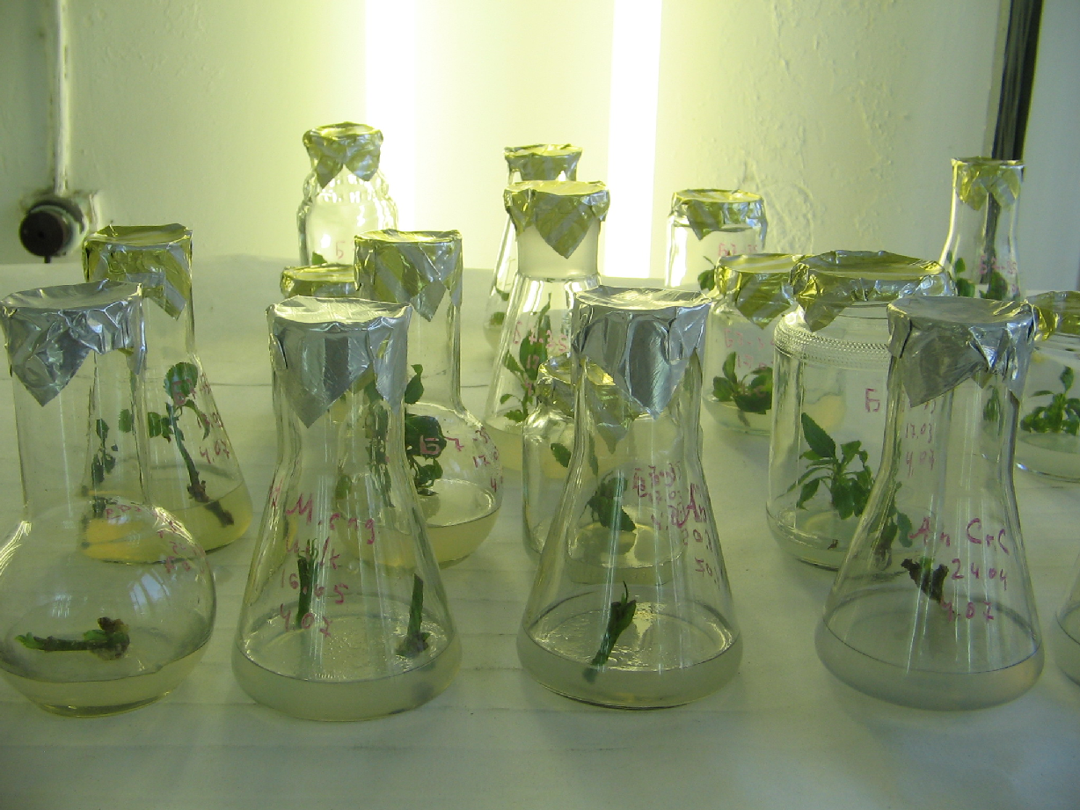

Рисунок 2 – Активация ризогенеза микрочеренков Апорта в культуре in vitro.

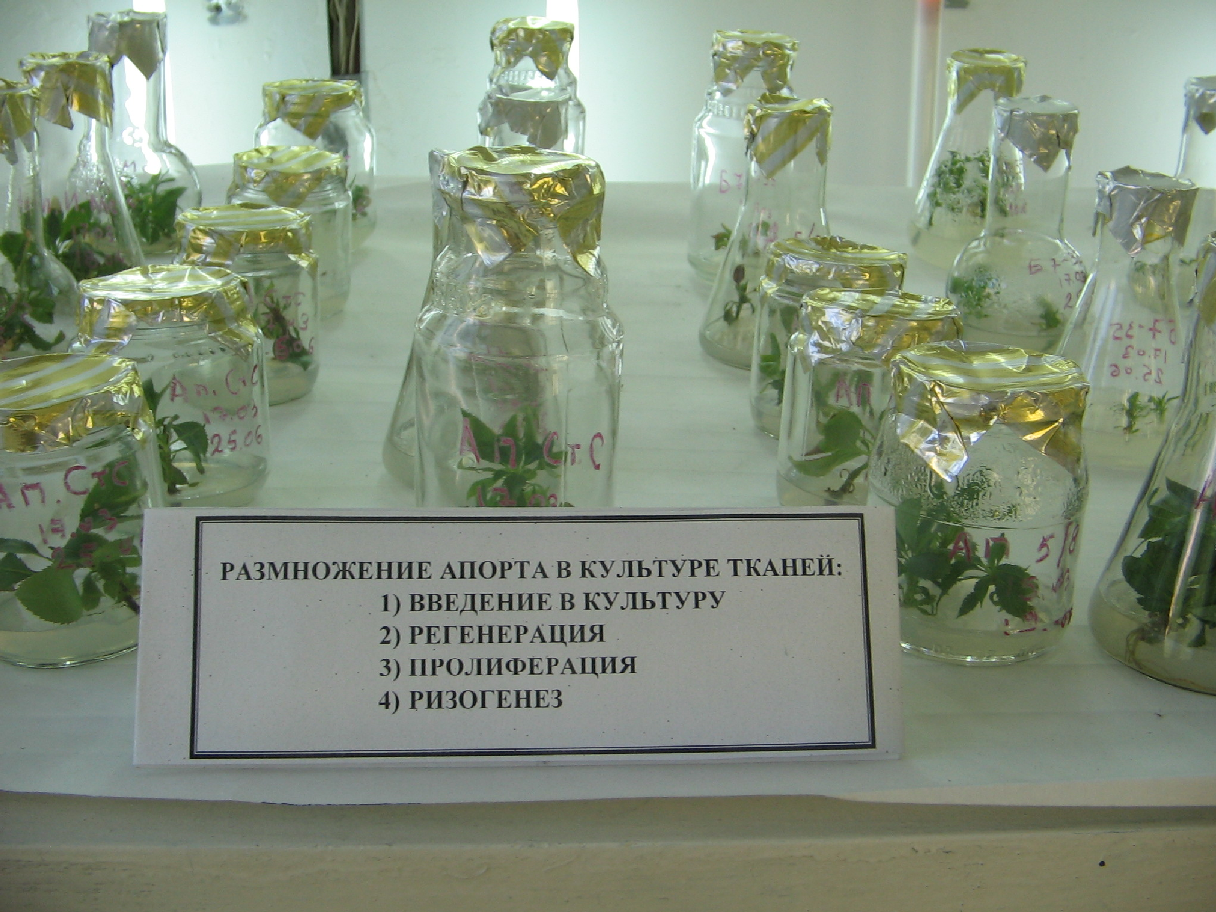

Рисунок 3 – Влияние модифицированных питательных сред на регенерацию и пролиферацию различных форм Апорта в культуре тканей

Аспекты микроразмножения после культивирования включают укоренение in vivo, акклиматизацию всходов и поведение микроразмноженных растений в полевых условиях. Прямое укоренение микроразмноженных побегов в тумане или при высокой влажности обычно более экономично, чем укоренение in vitro. Укоренение может представлять собой двухэтапную процедуру: инициация in vitro корней и перевод, и укоренение in vivo. Во время акклиматизации у укорененных саженцев развиваются полностью функциональные корни и листья, и начинается или ускоряется рост побегов. Все проростки, укорененные in vitro или in vivo, должны пройти акклиматизацию, чтобы адаптироваться к условиям окружающей среды за пределами контейнера с тканевой культурой. Однако акклиматизация может происходить одновременно с укоренением in vivo, что упрощает процедуру и снижает затраты [154-155]. Для улучшения формирования корневой системы микропобегов клонов Апорта был поставлен лабораторный опыт, где на застывшую питательную среду в пробирках добавляли 0,5 мл 0,005% экстракта коры ивы плакучей. Всего высажено 20 микрорастений Апорта (рисунок 4).

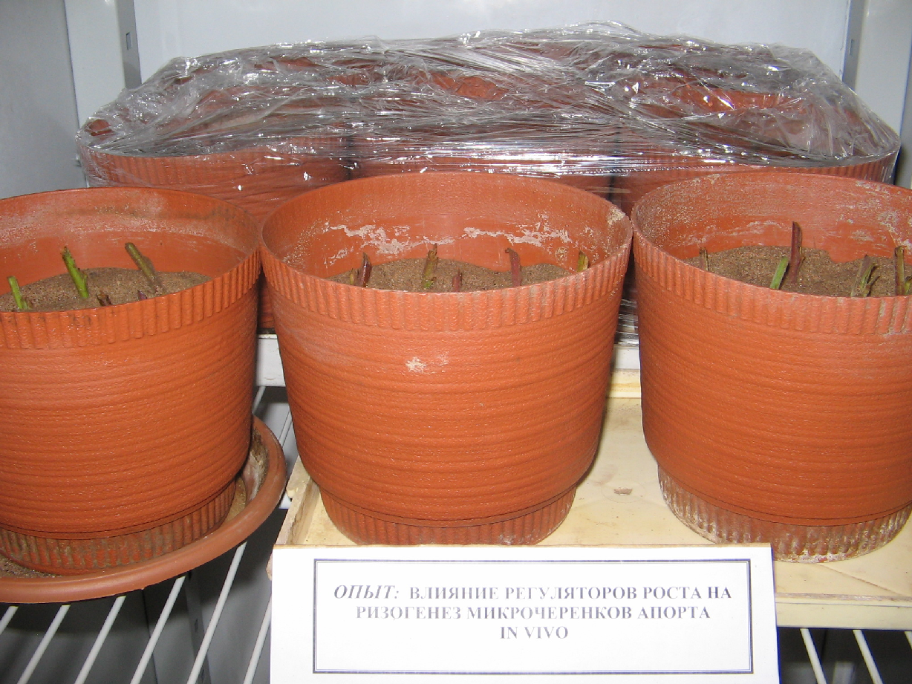

Рисунок 4 – Активация ризогенеза регуляторами роста микрочеренков Апорта в культуре in vivo

Для улучшения формирования корневой системы микропобегов клонов Апорта был поставлен лабораторный опыт, где на застывшую питательную среду в пробирках добавляли 0,5 мл 0,005% экстракта коры ивы плакучей. Всего высажено 20 микрорастений Апорта. Установлено положительное влияние экстракта коры ивы на формирование корневой системы у Апорта (рисунок 5). Количество корней и общая длина корневой системы (учитывались главный корень и корни второго порядка) в среднем более чем в 2-3 раза превосходила контроль (таблица 9).

Таблица 9 – Влияние регуляторов роста на формирование корневой системы клонов Апорта in vitro

Клон Апорта | Количество корней,  1микрорастение/шт. |  | НСР₀₀₅ | Общая длина корневой системы, 1микрорастение/см |  | НСР₀₀₅
Клон Апорта | ИМК | ИМК + ива | НСР₀₀₅ | ИМК | ИМК+ива | НСР₀₀₅
1 | 2 | 3 | 4 | 5 | 6 | 7
Иссык, старый сад | 3 | 6 |  | 9 | 23
Иссык, молодой сад | 4 | 13 |  | 18 | 36
Помсад, 5/8 | 3 | 7 |  | 14 | 31
Помсад, 6/8 | 3 | 5 |  | 12 | 28
Помсад, А-1 | 4 | 8 |  | 17 | 37
Среднее | 3,4 | 7,8 | 1,32 | 14 | 31 | 3,6

На рисунке 5 представлены микрорастения Апорта с хорошо развитой корневой системой, сформировавшейся в условиях in vitro.

а) 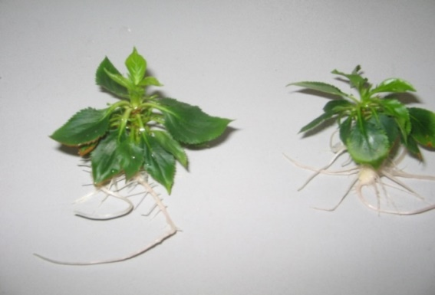 б) 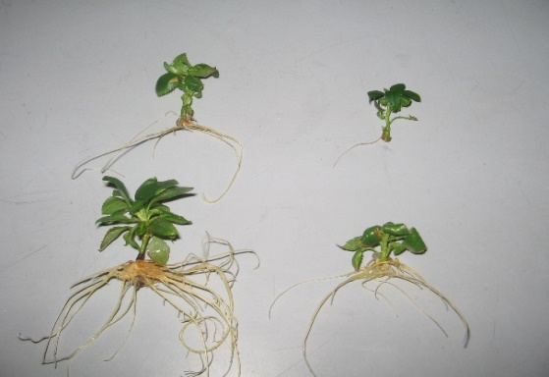

а – контроль, ИМК -1 мг/л в питательной среде; б – ИМК- 1 мг/л в питательной среде + 0,5 мл 0,005% экстракт ивы плакучей на поверхности застывшей среды.
Рисунок 5 - Влияние регуляторов роста растений на формирование корневой системы микрорастений Апорта in vitro

После укоренения в пробирке микрорастения пересаживались в условия in vivo для адаптации (рисунок 6-7). Лучшим субстратом показала смесь почва: песок: торф. Процент адаптации зависел также и от времени пересадки из in vitro в in vivo. Лучшее время пересадки март-май (процент адаптированных растений составляет 90%), при пересадках в летнее время процент адаптированных микрорастений снижается до 20%. В целом, однозначного ответа на вопрос об оптимальном сроке адаптации ex vitro для плодовых культур нет. Вся зависит от генетических предрасположенностей генотипа и условий до ex vitro. Некоторые авторы рекомендуют проводить эту работу весной (в конце февраля, а лучше в марте – начале апреля), когда отмечались рост надземной части и удовлетворительная адаптация пробирочных растений к новым экологическим условиям, другие рекомендуют весенне-летний период (март-июнь), когда время адаптации сокращалось до 4-5 недель (в осенне-зимний период древесные растения проходили адаптацию за более длительный срок – 6-7 недель) [156].

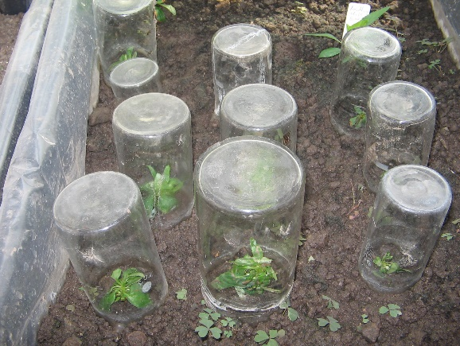

Рисунок 6 – Адаптация микрорастений Апорта в условиях in vivo
(почва: песок: торф)

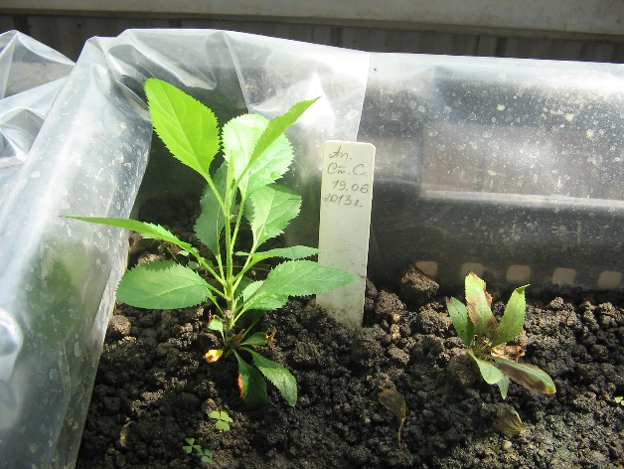

Рисунок 7 – Адаптированное растение Апорта в условиях in vivo

Проведено пассирование in vitro на модифицированные среды (2 среды) для ризогенеза по 10 микрорастений на каждую из 2 сред. Для индуцирования образования корней у микрорастений Апорта поставлен лабораторный опыт по влиянию обработки ауксинами – ИУК и ИМК в различной концентрации на активность ризогенеза микрочеренков Апорта. Опыт поставлен на 60 микрочеренках 5 форм Апорта. Установлено, что наилучшим эффектом корнеобразования у Апорта является ИМК в концентрации 1-2 мг/л. Укорененные растения in vitro пересаживались в условия in vivo для адаптации к условиям закрытого грунта. Всего для адаптации в контейнерную культуру высажено 30 микрорастений Апорта. Хорошо прошли адаптацию 10% высаженных растений.

3.3 Изучение совместимости сорто-подвойных комбинации на ранней стадии с помощью молекулярного анализа

Лиственные образцы с маточных деревьев отобранных форм Апорта, введенные в in vitro, и дикой яблони Сиверса подготовлены согласно протоколу молекулярного анализа. Цель молекулярных исследований заключалась в изучении полиморфизма отобранных форм Malus Sieversii, определении профиля ДНК генотипов и их совместимости.
Для молекулярно-генетического отбора маточно-семенных деревьев M.Sieversii, как потенциального семенного подвоя с Апортом, была проведена амплификация каждого образца с 8 ISSR маркерами. На рисунке 8 представлена одна из электрофореграмм амплификации фрагментов ДНК образцов M.Sieversii, Апорта (АП) и Голден Делишес (ГД), полученных с помощью двух праймеров М8 и М3. Как видно из рисунка 8 сорт Апорт, Голден Делишес и дикие формы имеют и одинаковые профили ISSR, содержащие несколько ампликонов, что характеризует их отношение к роду Malus и различные ампликоны, показывающие полиморфизм вида [157].

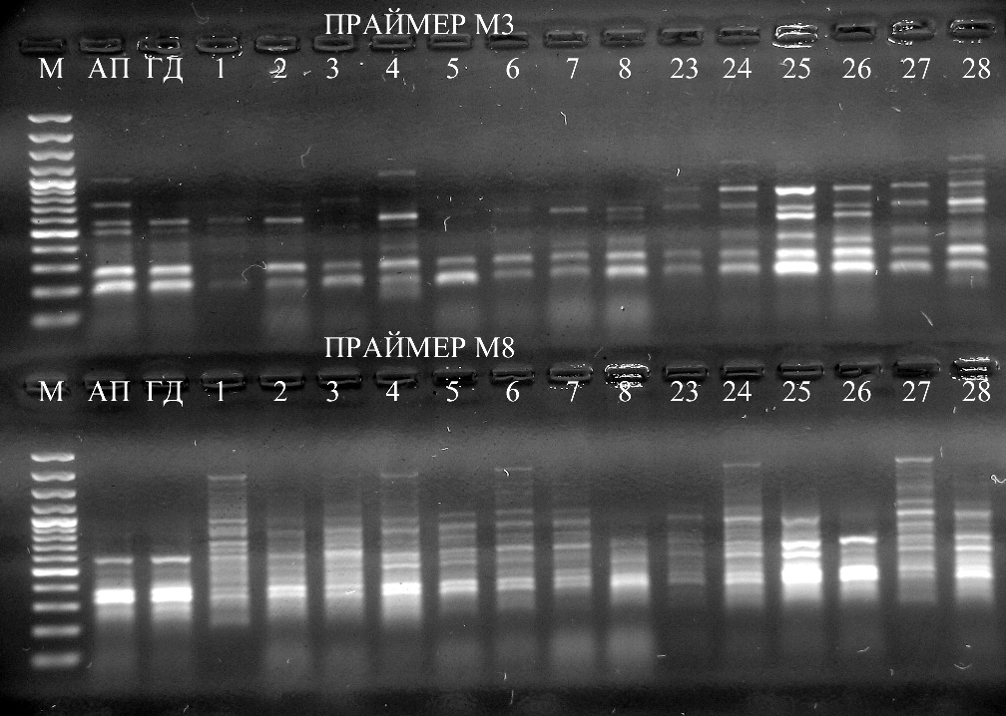

Рисунок 8 – Электрофореграмма продуктов амплификации фрагментов ДНК яблони, полученная с помощью праймеров - M3 and M8

Согласно данных этого рисунка для сорта Апорт наиболее совместимыми в качестве подвоя будут формы 28 по маркеру М3 и 26 по маркеру М8.
Представленные формы M.Sieversii имеют с Апортом и одинаковые профили ISSR, содержащие несколько ампликонов, что характеризует их отношение к роду Malus и различные ампликоны, показывающие полиморфизм вида. Согласно данных рисунка 9 для сорта Апорт наиболее совместимыми в качестве подвоя по маркеру М8 будут следующие формы M.Sieversii - 32 (Ф№4), 33 (Ф№8), 34 (Ф№1), 35 (Ф№3), 37(Ф№18), 38 (Ф№10), 39 (Ф№9), 40 (Ф№5) и 42 (Ф№6). По маркеру М3 наиболее совместимыми в качестве подвоя для Апорта будут следующие формы M.Sieversii - 37(Ф№18), 38 (Ф№10), 39 (Ф№9), 40 (Ф№5) и 41 (Ф№2). По маркеру М12 наиболее совместимыми в качестве подвоя для Апорта будут следующие формы M.Sieversii - 37(Ф№18), 38 (Ф№10), 39 (Ф№9), 40 (Ф№5) и 41 (Ф№2) [157].
Суммируя все комбинации можно сделать вывод, что по трем ISSR маркерам наиболее генетически совместимы с Апортом следующие формы M.Sieversii - 37(Ф№18), 38 (Ф№10), 39 (Ф№9), 40 (Ф№5) и 41 (Ф№2).
Анализ полученных данных по 4 ISSR маркерам позволил выделить формы M.Sieversii Ф №18, Ф №10, Ф №9, Ф №5 и Ф №2, генетически группирующиеся в один кластер с клонами сорта Апорт [157].

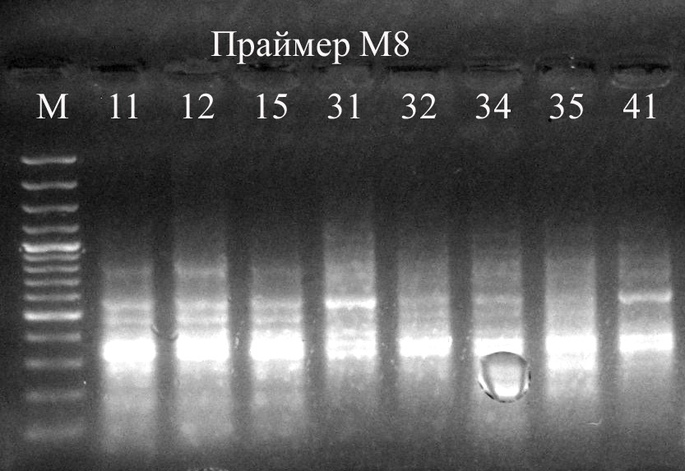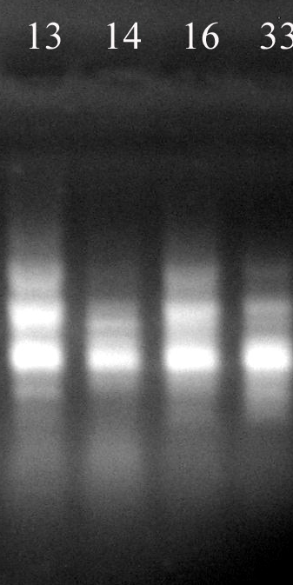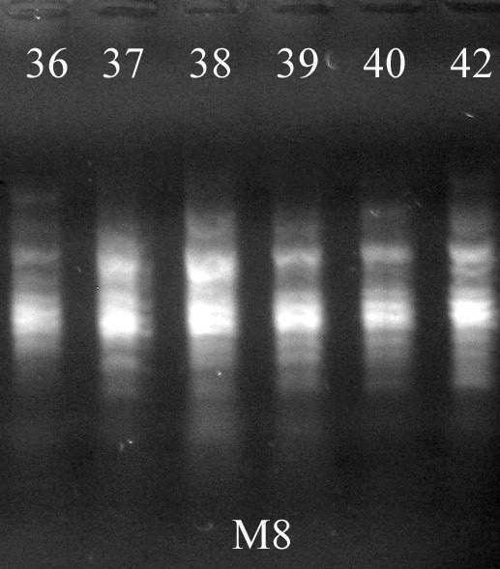

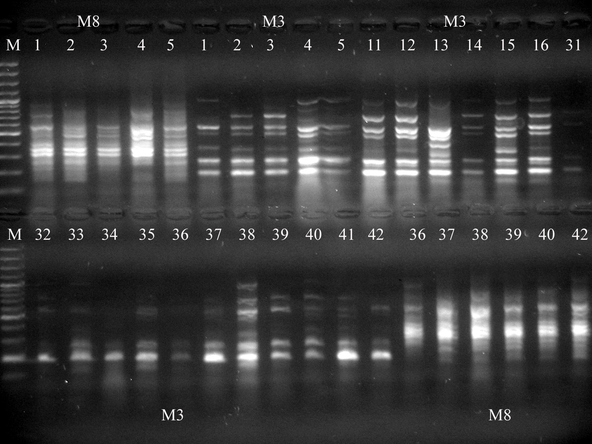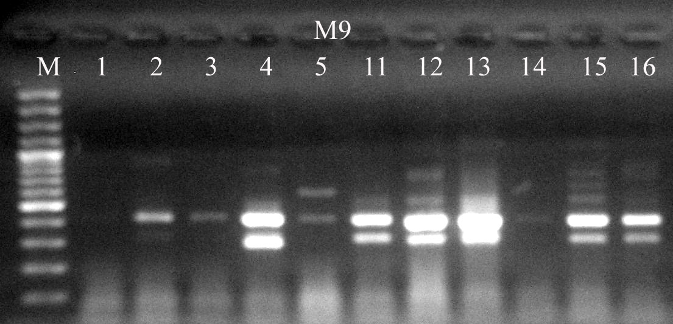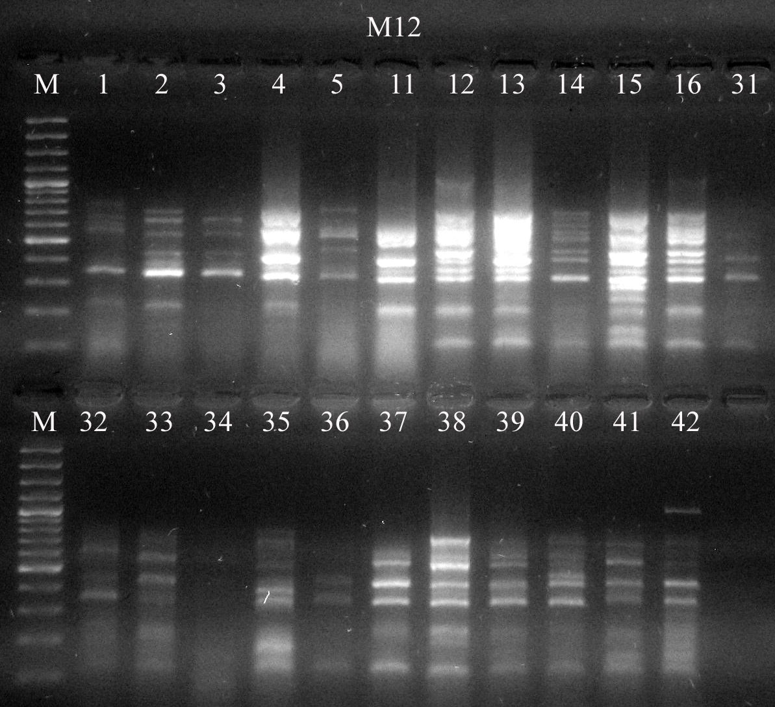

Примечание: 11-16, 31- клоны сорта Апорт Александр, 32-42-формы M.Sieversii

Рисунок 9 – Электрофореграммы продуктов амплификации фрагментов ДНК яблони, полученные с помощью праймеров - M3, M8, М9 и М12

Из 30 форм дикой яблони Malus Sieversii по ДНК профилю 11 форм выбраны в качестве потенциального подвоя Апорту [131]. Для заготовки семян подвойного материала во время биологической спелости плодов (II декада сентября) была организована экспедиция в Жонгарский и Заилийский Алатау. Собранные семена каждой формы в ІІІ декаде октября посеяны в питомник крестянского хозяйства «Мубарак» Енбекшиказахского района Алматинской области (рисунок 10).

а) 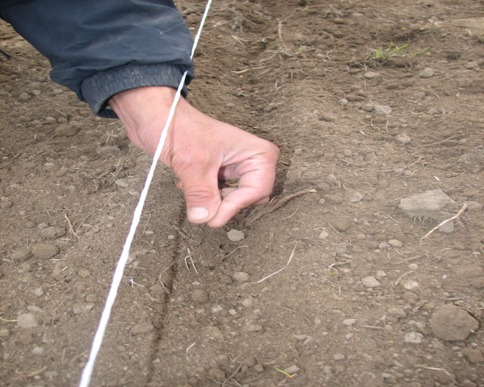 б) 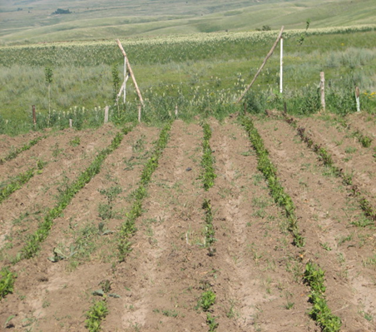
Рисунок 10 – Посев и взошедшие семена дикой яблони Сиверса, 2011-2012 гг.

В течение вегетации на питомнике были проведены 5 прополок и 7 полива, весной 2012 года всхожесть семян составила 80-82%. До момента окулировки сеянцы достигли 30-40 см. [131].
В августе 2012 года проведена окулировка 11 подвоев яблони Сиверса черенками Апорта, которая выделена по хозяйственно-ценным признакам с Помологического сада форма А-1.
В таблице 10 представлена характеристика форм дикой яблони Сиверса 11 форм, из которых были получены сорто-подвойные комбинации и были использованы для закладки опытного сада.

Таблица 10 – Сорто-подвойный комбинаций 11 форм дикой яблони Сиверса и привоя формы Апорта А-1
№ | Местопроизрастания формы дикой яблони (высота над уровнем моря) |  | Величина плода |  | Окраска плода | Вкус яблок
1 | 2 |  | 3 |  | 4 | 5
Жонгарский Алатау
Лепсинский филиал, Черновское инспекторский участок.
1 | «Урочище крутое» Генетически резерват – чистый.  Высота 1457 н.у.м. | среднего размера |  | желтая |  | кислый
2 | «Чернова речка» Генетически резерват – чистый.  Высота 1329 н.у.м. | мелкого размера |  | желтая |  | сладкий
3 | «Чернова речка» Генетически резерват.  Высота 1470 н.у.м. | крупного размера |  | желтая |  | кисло-сладки
4 | «Чернова речка» Генетически резерват.  Высота 1350 н.у.м. | среднего размера |  | желтая |  | горький
5 | «Чернова речка» Генетически резерват.  Высота 1190 н.у.м. | среднего размера |  | желтовато-с красными штрихами |  | кисло-сладки
Лепсинский инспекторский участок
6 | «Речка Буленька»  Высота 1237 н.у.м. | среднего разме |  | красная с полосками |  | кисло-сладки
Продолжение таблицы 10
1 | 2 | 3 | 4 | 5
7 | «Речка Буленька»  Высота 1121 н.у.м. | среднего разме | желто-красный | кисло-сладки
Сарканский филиал, Тополевский инспекторский участок.
8 | Недзвецкого  Высота 1370 н.у.м. | среднего размера | Бардова-красная | сладки
Заилийский Алатау
9 | Талгар  Высота 1340 н.у.м. | среднего разме | желтая | кислый
10 | Тургень  Высота 1250 н.у.м. | среднего разме | желтая | кисло-сладки
Уйгентасское лесное хозяйство, Уйгентасское лесничества
11 | Форма 18 дикая яблоня.  Высота 1187 н.у.м | середина | желтовато-красные полосы | кисло-сладкий

Во время посадки для оптимизации питания саженцев использовали специальные составы – корневин 10 гр + глина + навоз . Стимулятор роста представляет собой органический препарат с содержанием биологически активных веществ: кислот, белков, аминокислот, микроэлементов. Экспериментальный сад на семенном подвое пасажено 2015 г. в Помологическом саду, на площади 5 га., по схеме посадки 6х8 м (208 деревьев на гектар) и 8х10 (125 деревьев на гектар). После посадки проведен полив сада. В 2016 году провели инвентаризацию саженцев в экспериментальном саду, где приживаемость было 98% (Приложение А, рисунок А.1-А.4).
Ежегодно, в течение 2015 - 2022 гг. в экспериментальном саду 2015 года посадки на 11 сорто-подвойных комбинаций M.Sieversii и Апорта. в т. ч. полученного in vitro проводили учеты перезимовки деревьев. В феврале и марте месяце на различных сорто – подвойных комбинациях Апорта проводили первые три года формирование кроны, а на четвертый год санитарную обрезку деревьев (рисунок 11) и агротехнические мероприятия (полив и культивация междурядье).

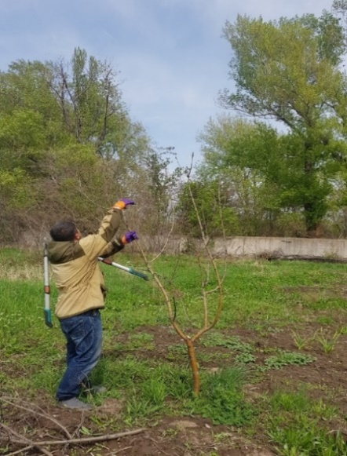
Рисунок 11- формирование кроны Апорта на третьи год после посадки, 2017 г.
Апортовый сад после 5 лет культивирования содержали на дерново-перегнойной системе путем посева в саду многолетних трав (2020 г), которые 3 - 5 раза за вегетацию скашиваем и оставляем на мульчу. Этот прием является важным элементом сортовой агротехники, улучшающим качество плодов Апорта (рисунок 12).

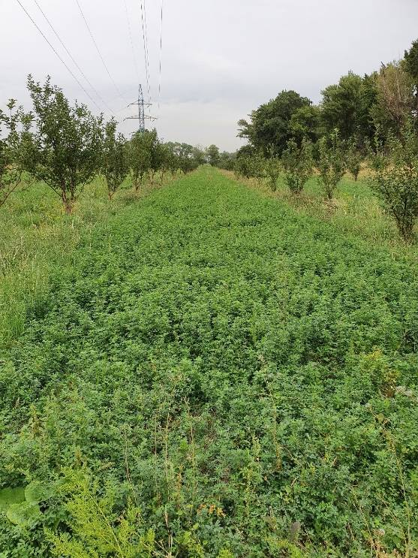
Рисунок 12 – Посев многолетней травы в междурядьях Апорта, 2020 г.

3.4 Изучение биометрических показателей роста 11 сорто-подвойных комбинаций Апорта и M.Sieversii

Были изучены биометрические показатели приживаемости Апорта на различных формах яблони Сиверса и разных схемах посадки (6х8 м и 8х10 м) в экспериментальном саду (таблица 11) [135].

Таблица 11 – Биометрические показатели 11 привойно-подвойных комбинаций Апорта, 2019-2021 гг.

Варианты опыта | Окружность штамба, см | Ширина  кроны, м | Прирост,  см | Площадь листовой поверхности, см²
Форма №1 | 24,1±0,0 | 1,3±0,1 | 19,5±0,2 | 17,81±1,56
Форма №2 | 24,2±1,0 | 1,4±0,2 | 19,1±0,7 | 17,63±0,42
Форма №3 | 21,2±0,9 | 1,4±0,1 | 18,9±1,6 | 17,16±2,13
Форма №4 | 22,1±1,1 | 1,4±0,0 | 19,2±0,8 | 17,53±1,0
Форма №5 | 25,1±2,2 | 1,6±0,3 | 18,4±1,0 | 17,74±0,44
Форма №6 | 24,6±1,9 | 1,5±0,2 | 21,2±0,3 | 18,40±2,13
Форма №7 | 21,5±1,7 | 1,2±0,1 | 17,8±0,5 | 18,15±0,02
Форма №8 | 22,5±0,4 | 1,4±0,1 | 18,7±0,1 | 16,56±1,96
Форма №9 | 22,7±0,9 | 1,3±0,0 | 19,8±0,8 | 17,14±0,02
Форма №10 | 22,5±1,2 | 1,2±0.1 | 19,2±0,6 | 17,23±2,0
Форма №18 | 24,6±1,6 | 1,7±0,5 | 21,1±1,3 | 20,0±3,21
НРС₀₅ | 1,0 | 0,15 | 1,2 | 1,43
Как видно из таблицы наибольшую окружность штамба имела форма №5, наименьшая отмечена на форме №7. Ширина кроны зависит от формы подвоя. По ширине кроны отличаются формы №5 и №18 соответственно 1,8 и 1,9 м. Суммарный прирост на протяжении вегетации был также выше на подвое №5 и №18 по сравнению с подвоем №3. Анализ американских ученых по определению влияния дикой яблони Сиверса на архитектуру дерева в саду, выявил существенное влияние подвоя на архитектуру дерева и корней, особенно на структуру плоского ветвления, наличие шипов, количество первичных корней и корневую массу [82]. Результаты наших исследований подтверждают и урепляют материалы американских ученых.
Усредненные данные по формированию площади листовой поверхности 11 сорто-подвойных комбинаций показали, что наиболее высокими показателями по площади листьев характеризовались формы №18 и №6, остальные формы уступали им по площади листьев на протяжении всего вегетационного периода.

3.5 Изучение водного режима (ККС, водоудерживающую способность, оводненность листьев, интенсивность транспирации, гидратура листьев, УПП, фотосинтетический потенциал) и экологической устойчивости

Содержание хлорофилла и каротина в листьях считается показателем физиологического состояния дерева и (косвенно) показателем совместимости сорта с подвоем [157-158].
Как показали исследования по содержанию хлорофилла, все формы хорошо совместимы с Апортом, выделяются формы 5,18,2 и 9 (таблица 12). Содержание каротина было максимальным у комбинаций, имеющих высокие биометрические показатели.

Таблица 12 – Содержание фракций хлорофилла в листьях сортоподвойных комбинаций Апорта и яблони Сиверса

№ п/п | Форма яблони Сиверса в комбинации с Апортом | Схема посадки | Содержание хлорофилла, мг/100 г сырого вещества |  |  | Содержание каротина, мг/л
№ п/п | Форма яблони Сиверса в комбинации с Апортом | Схема посадки | а | в | а+в | Содержание каротина, мг/л
1 | 2 | 3 | 4 | 5 | 6 | 7
1 | Ф № 5 х Апорт СЭ | 8х10 | 9,93 | 121,1 | 131,0 | 10,64
2 | Ф №6 х Апорт СЭ | 8х10 | 9,25 | 110,9 | 120,2 | 10,7
3 | Ф№18 х Апорт СЭ | 8х10 | 10,96 | 125,0 | 136,0 | 11,1
4 | Ф№5 х Апорт СЭ | 6х8 | 8,58 | 111,0 | 119,6 | 8,2
5 | Ф№6 х Апорт СЭ | 6х8 | 8,26 | 113,2 | 121,5 | 8,9
6 | Ф№18 х Апорт СЭ | 6х8 | 9,18 | 118,5 | 127,7 | 8,5
7 | Ф№1 | 6х8 | 8,97 | 113,6 | 122,6 | 11,0
8 | Ф№2 | 6х8 | 10,10 | 117,3 | 127,4 | 10,8
9 | Ф№3 | 6х8 | 9,67 | 107,7 | 117,4 | 8.1
10 | Ф№4 | 6х8 | 10,04 | 104,5 | 114,5 | 8,5
Продолжение таблицы 12
1 | 2 | 3 | 4 | 5 | 6 | 7
11 | Ф№7 | 6х8 | 11,20 | 110,4 | 121,6 | 9,9
12 | Ф№8 | 6х8 | 10,26 | 110,1 | 120,4 | 10,0
13 | Ф№9 | 6х8 | 11,13 | 117,3 | 128,4 | 11,4
14 | Ф№10 | 6х8 | 9,91 | 116,9 | 126,8 | 10,2
НСР ₀₅ |  |  | 1,7 | 3,3 | 3,4 | 1,2

Проведенный генетический анализ на совместимость Апорта и различных форм яблони Сиверса показал, что наиболее генетически совместимы с Апортом формы M.Sieversii - 18, 10, 9, 5 и 2, по показателю количества хлорофилла в листьях выделяются формы 5, 18, 2 и 9, что указывает на положительную корреляцию оценки сорто-подвойной совместимости с содержанием хлорофилла в листьях [157].
В начале вегетации наблюдается высокая оводненность тканей, низкая концентрация клеточного сока, высокая водоудерживающая способность.
К середине вегетации оводненность тканей снижается, ККС и водопотеря – увеличиваются, что сказывается на устойчивости привойно-подвойных комбинаций к жаре и засухе и в целом их адаптивности. В среднем за 3 года у форм №№ 6, 1, 2 и 3 были высокими адаптивный, гомеостатический коэффициенты и, в целом, экологический статус в период всей вегетации, что говорит о высокой адаптивности этих привойно-подвойных комбинаций Апорта на яблоне Сиверса. Засуха может вызвать значительное снижение и повреждение фотосинтеза и деградации хлорофилла [159-160]. По данным Chaves и др. [161] негативное воздействие засухи на физиологию растений зависит от интенсивности и продолжительности стресса, вызванного засухой, а также от генетической способности растения справляться и выживать в этих стрессовых условиях. Как показал показатель коэффициент стресса, самая высокая устойчивость к абиотическим факторам среды в процессе всей вегетации была у привойно-подвойной комбинации с формой яблони Сиверса №№ 18, 6 и 9, эта зависимость сохранялась в течение трех лет изучения (таблица 13).

Таблица 13 – Показатели водного баланса и экологической устойчивости Апорта в период начала вегетации, 2019- 2022 гг.

Форма M. Sieversii в комбинации с Апортом | ОЛ,  % | ВП, % за 1 час | Кву | ККС, % | КСО | ОЛ/  ККС | ГСК | АП | ЭС | КС
1 | 2 | 3 | 4 | 5 | 6 | 7 | 8 | 9 | 10 | 11
Ф №5 (8х10) | 54,95 | 28,5 | 1,96 | 21,4 | 0,48 | 2,57 | 0,333 | 0,161 | 0,418 | 0,361
Ф №6 (8х10) | 55,85 | 23,5 | 2,63 | 21,9 | 0,58 | 2,55 | 0,354 | 0,205 | 0,525 | 0,392
Ф №18 (8х10) | 53,55 | 31,9 | 1,70 | 23,0 | 0,41 | 2,33 | 0,345 | 0,140 | 0,329 | 0,432
Ф №5 (6х8) | 55,5 | 30,6 | 1,84 | 22,0 | 0,45 | 2,53 | 0,351 | 0,158 | 0,401 | 0,395
Ф №6 (6х8) | 52,2 | 34,2 | 1,57 | 23,7 | 0,34 | 2,21 | 0,338 | 0,117 | 0,261 | 0,453
Ф №18 (6х8) | 57,2 | 31,3 | 2,76 | 21,3 | 0,51 | 2,69 | 0,360 | 0,182 | 0,491 | 0,372
Ф №1 (6х8) | 55,8 | 23,5 | 2,40 | 22,2 | 0,58 | 2,51 | 0,359 | 0,208 | 0,521 | 0,399
Продолжение таблицы 13
1 | 2 | 3 | 4 | 5 | 6 | 7 | 8 | 9 | 10 | 11
Ф №2 (6х8) | 58,5 | 21,5 | 2,72 | 20,6 | 0,63 | 2,85 | 0,365 | 0,230 | 0,658 | 0,354
Ф №3 (6х8) | 55,4 | 21,5 | 2,85 | 22,1 | 0,65 | 2,51 | 0,352 | 0,229 | 0,573 | 0,400
Ф №4 (6х8) | 56,2 | 25,8 | 2,19 | 21,6 | 0,47 | 2,61 | 0,354 | 0,166 | 0,437 | 0,385
Ф №7 (6х8) | 52,35 | 29,3 | 1,67 | 23,4 | 0,45 | 2,26 | 0,343 | 0,153 | 0,346 | 0,441
Ф №8 (6х8) | 53,3 | 24,0 | 2,33 | 23,2 | 2,33 | 2,30 | 0,377 | 0,187 | 0,430 | 0,435
Ф №9 (6х8) | 52,0 | 21,2 | 2,46 | 23,9 | 2,46 | 2,19 | 0,338 | 0,199 | 0,438 | 0,459
Ф №10 (6х8) | 52,9 | 18,4 | 2,90 | 23,3 | 2,90 | 2,27 | 0,340 | 0,171 | 0,387 | 0,448
Примечание – ОЛ - оводненность листьев, %; ВП - водопотеря за 1 час, %; Кву - коэф. водоудержания; КСО - коэффициент стабильности оводненности; ККС - концентрация клеточного сока, %; ОЛ/ККС - показатель продуктивности, ОЛ/ККС- водный гомеостаз; ГСК - гомеостатический коэффициент, АП - адаптивный потенциал, ЭС - экологический статус, КС - коэффициент стресса (АП/ЭС);

Показатель физиологической активности ОЛ/ККС характеризует продуктивность растений, этот коэффициент наибольшее значение имел у привойно-подвойных комбинаций №5, №18, №2 и №3 и самый низкий коэффициент был у №9. Генотипы с высокой УПП листия отличаются интенсивным фотосинтезом и имеют высокую коррелятивную связь с продуктивностью растений. На рисунке 13 представлена диаграмма изменения удельной пов плотности листьев Апорта на различных формах яблони Сиверса в динамике [157].

Рисунок 13– Динамика изменения УПП Апорта на разных формах яблони Сиверса и схемах посадки

Из рисунка 13 видно, что высокая УПП, а, следовательно, и высокая потенциальная продуктивность отмечается у форм привойно-подвойных комбинаций №№ 1, 2, 5, 7, 9. У формы №18 на двух схемах посадки активность фотосинтеза была высокой в период всей вегетации, в отличие от форм №7, № 10. Расчет чистой продуктивности фотосинтеза (рисунок 14), показал, что более высокий потенциал продуктивности будет у форм №№ 5, 18, 2, 8 и 9, причем на схеме посадки 8х10 этот показатель был выше, чем на схеме 6х8 [157].

**- схема посадки 8х10м; * - схема посадки 6х8м
Рисунок 14 – Чистая продуктивность фотосинтеза Апорта в комбинациях с яблоней Сиверса

Изучена корреляционная зависимость потенциала продуктивности от адаптационной устойчивости Апорта (рисунок 15).

УПП г/дм² – потенциал продуктивности; АП – коэффициент адаптационного потенциала; ЭС – коэффициент экологического статуса.
Рисунок 15 – Корреляционная зависимость потенциала продуктивности от адаптационной устойчивости Апорта

Как видно из рисунка 15 наблюдается высокая корреляция потенциала продуктивности и адаптационной устойчивости у форм №6, 2, 3 и 18.
При изучении гидратуры листьев Апорта на 11 формах яблони Сиверса было установлено, что коэффициент гидратуры варьировал в зависимости от формы яблони Сиверса от 2,6 до 3,0 (таблица 14).

Таблица 14 – Оценка скороплодности Апорта на разных формах яблони Сиверса по гидратуре листьев, среднее 2019-2021 гг.
Форма яблони Сиверса в комбинации с Апортом | Схема посадки | Оводненность листьев (Ов), % | Концентрация клеточного сока (ККС),  % | Гидратура листьев,  О/ККС
Ф №5** | 8х10 | 61,5 | 21,7 | 2,8
Ф №6** | 8х10 | 59,8 | 21,3 | 2,7
Ф №18** | 8х10 | 56,4 | 21,7 | 2,6
Ф №5** | 6х8 | 56,6 | 20,7 | 2,7
Ф №6** | 6х8 | 58,5 | 19,9 | 3,0
Ф №18** | 6х8 | 58,3 | 22,1 | 2,6
Ф №1* | 6х8 | 59,8 | 20,2 | 3,0
Ф №2* | 6х8 | 58,2 | 22,1 | 2,6
Ф №3* | 6х8 | 58,6 | 21,7 | 2,65
Ф №4* | 6х8 | 60,1 | 20,2 | 2,9
Ф №7* | 6х8 | 59,5 | 19,4 | 2,9
Ф №8* | 6х8 | 58,0 | 21,5 | 2,6
Ф №9* | 6х8 | 59,8 | 20,0 | 2,9
Ф №10* | 6х8 | 61,2 | 21,2 | 2,8
НСР₀₅ |  | 1,0 | 0,3
Примечание ** - Апорт СЭ; *- Апорт рядовой

Как видно из таблицы 14, по гидратуре листьев как ранние выделяются формы – №№ 2, 18, и 8. По итогам 2019-2021 гг. самой скороплодной комбинацией Апорта и яблони Сиверса были формы №№ 5,6, 1,2,3,4, 8 и 18. В 2018 г на указанных формах наблюдались единичные плоды. В 2019 г урожай отсутствовал, что связано с относительно молодым возрастом сада (товарное плодоношение на семенном подвое Апорта начинается на 8 - 9 годы) и периодичностью плодоношения сорта Апорт [157].
Проведен биохимический анализ плодов форм №№ 18, 5, 9, 2, 3, 6 (таблица 15).

Таблица 15 – Биохимические показатели качества яблони сорта «Апорт» на различных формах яблони Сиверса.
Вариант | Витамин «С», % | Общий сахар, % | Кислотность, % | Растворимые сухие вещества, %
Ф№18 (6х8) | 9,67 ± 1,15 | 10,45 ± 0,98 | 0,65 ± 0,02 | 13,6 ± 0,4
Ф№5 (8х10) | 8,36 ± 0,16 | 8,50 ± 0,57 | 0,70 ± 0,03 | 12,2 ± 1,0
Ф№9 (6х8) | 9,80 ± 1,28 | 8,07 ± 1,4 | 0,72 ± 0,05 | 13,0 ± 0,2
Ф№2 (6х8) | 8,44 ± 0,08 | 10,45 ± 0,98 | 0,65 ± 0,02 | 13,5 ± 0,3
Ф№3 (6х8) | 6,54 ± 1,98 | 9,61 ± 0,14 | 0,68 ± 0,01 | 13,6 ± 0,4
Ф№6 (6х8) | 8,36 ± 0,16 | 9,78 ± 0,31 | 0,63 ± 0,04 | 13,2 ± 0,0

Как видно из таблицы содержание витамина «С» было максимальным на формах яблони Сиверса с Апортом №№ 18 и 9, минимальным на форме 3. Содержание общего сахара максимальных значений было на формах №№ 18 и 2 при наименьшей кислотности. Процент растворимых сухих веществ различался незначительно.
Румынскими учеными проведены исследования с целью испытания десяти сортов яблони на содержание сахаров, воды, белков, кислотности, витамина С, а также минеральных элементов: N, P, K, Ca, Mg, Fe. Результаты, полученные для сахаров, показывают более высокое содержание сахара - от 9,53 до 12,34%. Наибольшая оценка получена у сорта яблок Джонатан. Содержание витамина С варьировалось от 25,75 до 77 мг/100 г. Сорта Муцу и Джонатан зарегистрировали самый высокий показатель содержания витамина С. Минеральные элементы, соответственно макроэлементы N, P и K, варьировались в пределах сортов яблони. Общая форма азота колебалась от 0,67 до 0,111 %, фосфора от 0,15 до 0,235 % и калия от 0,40 до 0,75 %. Значения Ca варьировались от 2,5 до 7,8 мг/100 г, а Fe от 0,2 до 0,28 мг/100 г. Химическая ценность плодов всех сортов показала более высокое содержание минеральных элементов, а также хорошее качество продукции [162-163]. Результаты биохимического анализа сорта Апорт показал, что яблочную продукцию можно использовать для получения соков и пьюре для детского питания [157].
В среднем по всем изученным биометрическим и физиологическим показателям как продуктивные, засухоустойчивые и быстро вступающие в плодоношение выделяются формы №№ 18, 5, 9 и 2, что сохраняет свою зависимость в течение 4 –х лет.
Следует отметить, что в 2018 г., на третий год после посадки, т.е. на пятилетних саженцах (учитывая, что сажались 2-х летки) на некоторых формах, в том числе и на формах №18, 5 и 2 наблюдалось цветение, завязывание небольшого количества плодов и их созревание (рисунок 16-17).

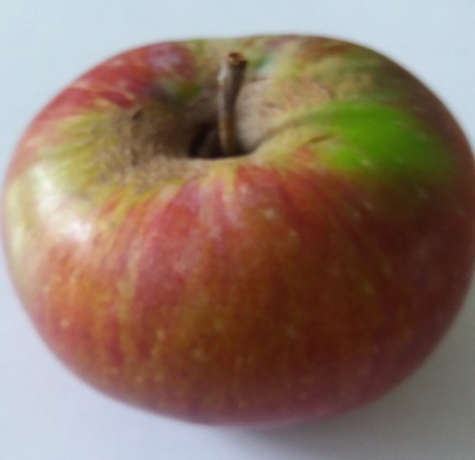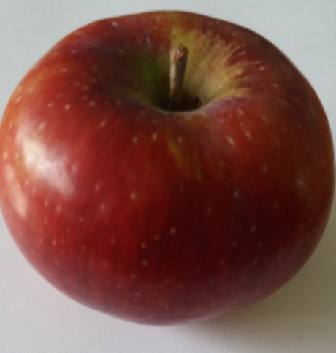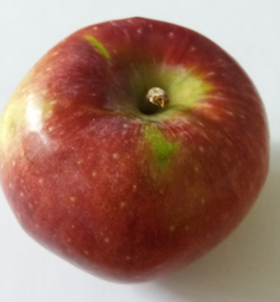
а б в
а – плоды формы №2; б – плоды формы №5, в - плоды формы №18
Рисунок 16 – Плоды некоторых форм сорто-подвойных комбинации на третьи год после посадки, 2018 г.

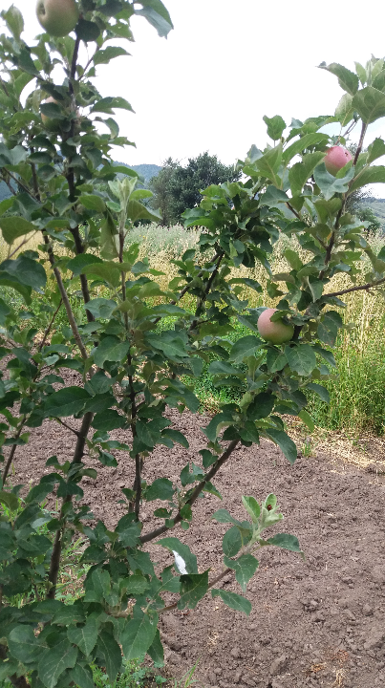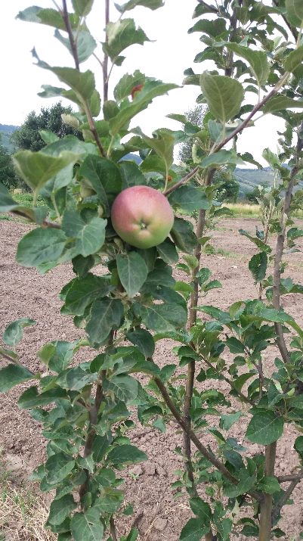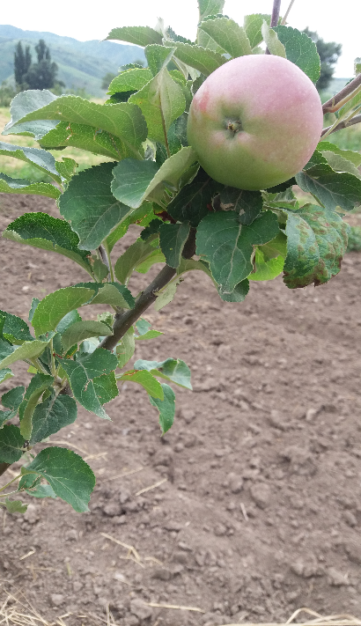
а б в
а – форма №2; б –форма №5, в - форма №18

Рисунок 17 – Вступление Апорта на формах яблони Сиверса №18, 5 и 2 в плодоношение, 2018 г.

В 2022 г наблюдалось более активное плодоношение и размер одного плода достигал 440 гр (рисунок 18).

а) 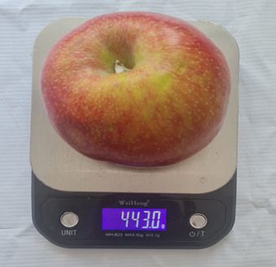 б) 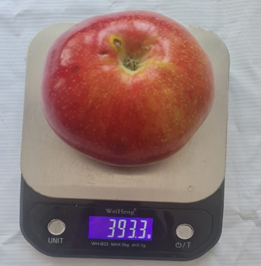

в) 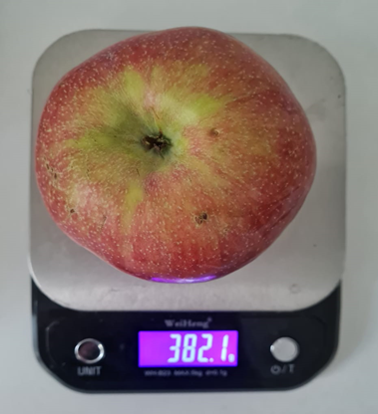 г) 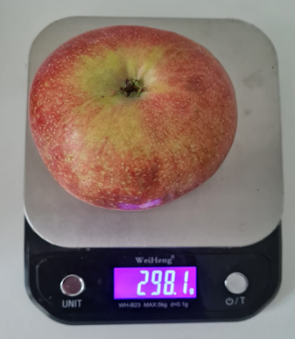

а - форма №5; б – форма №18, в - форма №10, г – форма №2
Рисунок 18 – Плоды первого товарного плодоношения, 2022 г.

В среднем по всем изученным биометрическим, физиологическим, генетическим и биохимическим показателям как продуктивные, засухоустойчивые и быстро вступающие в плодоношение выделяются формы №№ 18 и 2 [157].
Подвои используются для размножения привоев предпочтительных сортов, повышения устойчивости плодовых деревьев к стрессам окружающей среды и для контроля размера деревьев [164]. Подвои, контролирующие размер, экономически важны для посадок яблоневых садов с высокой плотностью, которые могут давать более крупные плоды и больше урожая. Эксперименты американских ученых, где изучались различные подвои, в т.ч. семенные с раскидитстой кроной, показали, что скорость роста деревьев с раскидистым ростом была намного выше в начале вегетационного периода, чем у деревьев с вертикальным ростом. Деревья с раскидистым ростом, как правило, были выше, шире, имели больший диаметр ствола и более длинные междоузлия. Подвой пропорционально повлияло как на количество, так и на длину междоузлий внутри каждого роста [165]. Ученые Казахского НИИ плодоовощеводства отмечают, что под влиянием подвоев изменяется и габитус кроны, что особенно заметно у сортов, привитых на карликовые вегетативно размножаемые подвои. Деревья 9-летнего Апорта на М9, Б7-35, 62-396, Арм 18 по площади проекции и объему кроны оказались больше, чем на среднерослом ММ106. Контролем в качестве семенного подвоя выступил яблоня Недзвецкого [166]. Однако предшественник авторов и главный селекционер А.Н. Кацейко [9] установил, что Апорт на среднерослых и карликовых подвоях теряет свои как вкусовые качества плодов, так и их размер [157].

3.6 Фитопатологическая оценка поражаемости деревьев Апорта на различных подвоях-формах болезнями в период начала вступления сада в плодоношение

В садоводстве подвойый материал играет важную роль в сохранении фитосанитарного статуса. По данным ученых популяции дикой яблони Сиверса обеспечит полезное генетическое разнообразие [73] для улучшения сортового и подвойного ассортимента яблони мира. За время научных исследований на мониторинговых площадках на территории Жунгарского Алатау проводились наблюдения за развитием бактериальных и грибных болезней. На сегодняшний день, согласно результатам мониторинга распространения опасных бактериальных болезней плодовых культур на диких популяциях яблони Сиверса не обнаружена [167]. Отмечено развитие и распространение грибных болезней на деревьях, плодах (рисунок 19), а также в почве, где обнаружены возбудители болезни семян [168]. Данные мониторинговые наблюдения проводились с целью сохранения отобранных форм дикой яблони в качестве подвоя сорту Апорт.

Рисунок 19 – Распространенность болезней на популяциях дикой яблони Сиверса в Жунгарском Алатау, % (МП – мониторинговая площадька)

На мониторинговых плошадках обнаружены парша, мучнистая роса, цитоспороз, ржавчина и пятнистость яблони. Определенная закономерность установлена ​​для вертикальных зон Джунгарского Алатау. Таким образом, распространение ржавчиной и пятнистости различной этиологии, индекс болезни увеличивается по мере поднятия рельефа над уровнем моря, даже в случае очень медленного созревания парша подчиняется этому закону. Например, если предгорья находятся на высоте 1100-1201 м над уровнем моря, индекс заболеваемости составляет 16,5-18%, а на высоте 1601-1731 м эти показатели составляют 41,2 и 44,0% соответственно.
Что касается цитоспороза, то здесь наблюдается обратное явление: показатель заболеваемости снижается с увеличением высоты местности. Так, если на высоте 1100-1201 м индекс заболеваемости составлял 58,5 и 54,9%, то на высоте 1601-1731 м он составлял 27,9 и 23,4% соответственно, в среднегорной зоне эти показатели занимают промежуточное положение. Мучнистая роса, несмотря на низкий уровень зараженности, подчиняется тем же законам, что и цитоспороз.
Апорт требует «щадящий режим» защиты от вредителей и болезней в виде интегрированной системы защиты, где химические средства защиты растений используются в исключительных случаях, а ставка делается на биологический, агротехнический, механический методы защиты от комплекса вредных организмов. В условиях Алматинской, Жамбылской и Туркестанской областей сорт Апорт показывает разную устойчивость к основным болезням как бактериальный ожог [169], парша, мучнистая роса [157].

3.6.1 Бактериальный ожог

Большую опасность для яблони представляет карантинное заболевание – бактериальный ожог. Первые три года (2015-2018 гг.) бактериальный ожог не отмечен, так как этот сорт только на 8 – 10 год дает урожайность, т.е. массовое цветение и плодоношение будет в 2024 году.
С момента посадки сада защитные мероприятия против вредных организмов не проводились, за этот период изучалась устойчивость различных сорто-подвойных комбинации к болезням.
Ежегодно на всех сорто-подвойных комбинациях проводились обследования в очагах бактериального ожога на выявление возбудителя заболевания. При осмотре деревьев обращали внимание на следующие симптомы: «пастуший посох», некрозы различных органов и их частей, мумификацию, хлорозы, деформации, увядание, язвы, выделение экссудата [157].
Погодные условия этих лет были благоприятные для развития бактериального ожога и в конце мая на стационарном участке были отмечены 2018 году единичные поражения молодых побегов и листьев. Пораженные молодые листья начинали чернеть с краев, появлялись небольшие красно-коричневые некрозы между жилками, которые, постепенно распространяясь к периферии, покрывали большую часть листовой поверхности, и листья скручивались. Также поражались молодые побеги с верхушки, и крючкообразно сгибаясь, они постепенно усыхали, приобретая темно-коричневый цвет. Это является одним из типичных признаков бактериального ожога, за что получило название «пастуший посох» «shepherd’s crook» (рисунок 20) [170]. Развитие возбудителя бактериального ожога плодовых культур циклично и соответствует сезонному развитию растений. Патоген Erwinia amylovora перезимовывает в живой ткани растений по краям язв, образованных в предыдущие годы на ветвях и штамбах, стеблях. Зимой сохраняется небольшое число язв, которые весной производят миллионы бактерий. На пораженной поверхности образуются капли экссудата. При температуре выше 18 °С [171] и высокой влажности воздуха во время цветения плодовых культур экссудат выступает на границе между здоровой и пораженной тканью. Экссудат с бактериями распространяется дождем или насекомыми (пчелы, мухи и муравьи) на открытые цветки. Там бактерии быстро размножаются и поражают внутренние ткани цветка. Затем бактерии распространяются от цветка к цветку. Оптимальная температура для заражения цветков колеблется в диапазоне от 18 до 30 °С. Концы побегов заражаются бактериями через естественные отверстия (чечевички, устьица), но чаще через ранки, образованные сосущими насекомыми (тлями, цикадками), а также порывами ветра или градом. Возбудитель бактериального ожога плодовых быстро размножается в ткани пораженного побега. Капли экссудата образуются на побеге в течение трех дней. Этот экссудат служит источником вторичной инфекции. Теплая (температурный оптимум 24 °С) и влажная погода благоприятствует развитию заболевания [172].

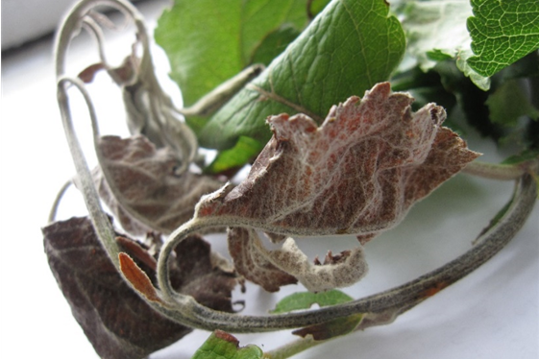

Рисунок 20 – «Пастуший посох» на молодом побеге Апорта на варианте №3

Пораженные листья не опадали и оставались на дереве до конца вегетационного периода.
В 2019 году рано весной провели ряд агротехнических мероприятий: обрезка пораженных побегов и ветвей, дезинфекцию и замазка ран на ветвях, также проводили санитарную обрезку в течение вегетации в местах поражения бактериальным ожогом по всем сорто-подвойным комбинациям. Погодные условия этого года характеризовались, как засушливые, с минимальным количеством осадков и поэтому на стационарном участке наблюдалась низкая пораженность бактериальным ожогом [157].
В первой декаде июня 2019 года было проведено опрыскивание против бактериального ожога препаратом Косайд с нормой расхода 3 кг/га и вторую обработку провели в июле Контролфит CU с нормой расхода 3 л/га. В дальнейшем, наблюдалось снижение пораженности этой болезнью.
Во второй половине вегетационного периода (конец июля- начало августа) развитие болезни приостановилось, в связи с повышением температуры до 30⁰ С, относительная влажность воздуха была ниже 60%, сумма осадков - минимальная, в сентябре наблюдался спад активации болезни.
В 2020 году провели посев многолетних трав (на мульчу), а также весной и осенью проводили срез пораженных побегов и провели 2 обработки препаратом Контролфит CU с нормой расхода 3 л/га. В этом же году провели все мероприятия, согласно требованиям для выращивания сорта Апорт (внесение азотного удобрения весной, 8 поливов, три укоса многолетних трав на мульчу за вегетацию).

Таблица 16 – Поражаемость Апорта бактериальным ожогом на различных сорто-подвойных комбинациях яблони Сиверса, 2019-2021 гг. (%)
Сорто-подвойные комбинации | 2019 |  | 2020 |  | 2021
Сорто-подвойные комбинации | P | R | P | R | P | R
Ф№1 | 3,0 | 0,9 | 1,0 | 0,7 | 1,0 | 0,1
Ф№2 | 5,0 | 2,0 | 1,7 | 0,6 | 2,2 | 0,2
Ф№3 | 9,0 | 4,6 | 5,0 | 1,9 | 3,7 | 1,0
Ф№4 | 7,0 | 2,5 | 4,0 | 0,8 | 2,9 | 0,7
Ф№5 | 0 | 0 | 0 | 0 | 0 | 0
Ф№6 | 11,0 | 3,2 | 7,0 | 2,9 | 3,4 | 1,5
Ф№7 | 13,0 | 4,8 | 9,0 | 3,1 | 4,6 | 1,8
Ф№8 | 6,0 | 2,3 | 3,0 | 1,5 | 1,9 | 0,9
Ф№9 | 5,6 | 1,7 | 5,0 | 1,2 | 3,0 | 0,6
Ф№10 | 13,0 | 5,9 | 10,0 | 4,7 | 7,3 | 2,5
Ф№18 | 4,0 | 1,6 | 2,4 | 0,5 | 1,3 | 0,2
Примечание: P- распространенность болезни, R – степень развития болезни

Как видно из таблицы 16 самая высокая пораженность отмечено на формах №3, № 6, № 7, № 10 соответственно: распространенность составила – 13,5%, 11,3%, 13,0%, а интенсивность развития болезни - 5,9%, 3,2%, 4,8%. За годы исследований на форме № 5 симптомы бактериального ожога не обнаружены.
Проведенные исследования показали, что бактериальный ожог в условиях Помологического сада является очень вредоносным заболеванием, сильно подавляющий ростовые процессы яблони. Выявлено, что основным источником инфекции бактериального ожога является само дерево, на котором инфекция сохраняется на неопавших соцветиях, почках, листьях, плодах, а также побегах, на коре дерева в клиновидных язвах. По данным литературных источников перезимовавшая в язвах инфекция является самым важным источником поражения цветков весной, т.к. возбудитель хорошо переносит низкие температуры. Установлено, что развитие бактериального ожога тесно связано со складывающимися погодными условиями [157].
Характерно для заболевания поражение молодых побегов сверху вниз. В результате они отстают в росте. Как видно из таблицы 17, болезнь резко, в 2 раза, более чем 2 раза снижает годовой прирост побегов.

Таблица 17 – Влияние бактериального ожога на длину однолетних побегов яблони сорта Апорт (2019-2021 гг.)
Вариант | Длина прироста побегов яблони, в среднем по годам (см)
Вариант | 2019 г. | 2020 г. | 2021 г. | Среднее за 3 года
Больное дерево | 15,7 | 12,9 | 14,9 | 14,5
Здоровое дерево  (контроль) | 29,8 | 28,4 | 29.0 | 29,1
НСР 0,05 |  |  |  | 1,4
Повышение продуктивности плодовых культур во многом зависит от размера листовой поверхности. Исследования показали, что площадь листовой поверхности на больных деревьях значительно меньше, чем на здоровых. Так, в среднем за три года площадь листа уменьшилась на 22,3% (31,3 против 38,7 см²) (таблица 18).

Таблица 18 – Влияние бактериального ожога на площадь листовой поверхности яблони сорта Апорт (2019-2021 гг.)
Вариант | Площадь листовой поверхностипо годам (см ²)
Вариант | 2019 г. | 2020 г. | 2021 г. | Среднее за 3 года
Больное дерево | 32,1 | 23,3 | 38,4 | 31,3
Здоровое дерево (контроль) | 35,6 | 34,1 | 46,4 | 38,7
НСР 0,05 |  |  |  | 6,5

Исследования отечественных ученых показали, что бактериальный ожог плодовых в условиях юго-востока Казахстана является очень вредоносным заболеванием, сильно подавляющим ростовые процессы яблони и резко снижающим урожай. Согласно данным авторов на пораженных деревьях прирост однолетних побегов сорта Рашида на подвое ММ106 уменьшился в 12 раз, площадь листовой поверхности – в 1,3 раза, урожай с одного дерева снижается в 2,4 раза [173]. Экспериментальный сад Апорта находится в предгорной зоне, также в связи с большим растоянием между рядами и деревьями (схема посадки 6 х 8, 80 х 10) в саду имеется свой микроклимат. Предположительно, на слабое распространение и развитие бактериального ожога повлияло как климатические условия в саду, так и свойства отобранных подвоев яблони Сиверса. По результатам наблюдений пораженные фитопатогенов деревья незначительно отличались от здоровых деревьев по площади листовой поверхности по годам. В защите плодовых культур от бактериального ожога большое значение имеют своевременное выявление, прогнозирование появления и развития инфекции в садовых участках [174]. Согласно наблюдениям за метеоданными и агротехническим картам по уходу за садом сорта яблони Апорт проведены профилактические меры, которые показали свою эффективность [157].

3.6.2 Устойчивость сорто – подвойных комбинаций к бактериальному ожогу

В 2022 году проведено молекулярно-генетические исследования сорто - подвойных комбинаций яблони сорта Апорт на предмет устойчивости к бактериальному ожогу. Было проведено выделение геномной ДНК из 40 образцов. Геномная ДНК каждого образца была проверена на качество и количество спектрометрическими методами. Анализ проводился для 40 образцов яблони 11 комбинаций, включающих сорт «Апорт» и разные генотипы подвоя дикой яблони M.Siversii. Для каждого дерева отбирались листья привоя и растительный материал подвоя.
Для всех образцов был проведен анализ на наличие ингибиторов амплификации. Был проведен качественный контроль амплификация гена rbcL для каждого образца при использовании универсальных праймеров (таблица 19).
В результате анализа была выявлена форма 5 которая включала генотипы подвоя, положительные на маркер AE-375 для локуса FBF7 QTL. Кроме того привой форма 5 несет аллели устойчивости к бактериальному ожогу по двум маркерам. Форма 9 также является положительным для маркера AE-375. Для маркера GE-8019, положительными являлись, помимо формы 5, формы 4, 2, 6. Также была выявлена форма 3 подвой которой был положительным на два маркера устойчивости, но привой не несет аллели устойчивости ни по одному из изучаемых маркеру. В работе было выявлено 2 привоя и 4 генотипа подвоя, несущих аллель устойчивости по маркеру AE-375, 5 привой и 6 генотипов подвоя по маркеру GE-8019 (рисунок 21-23).

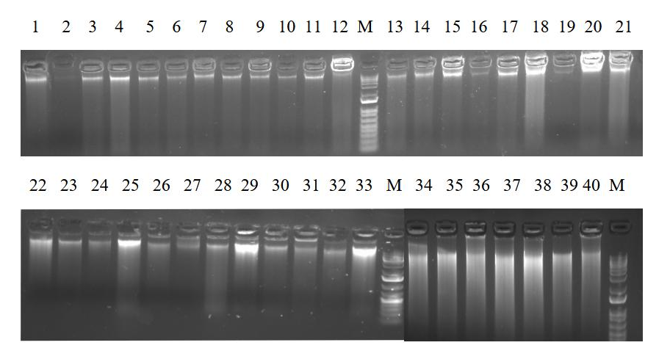
1-40 – Образцы привоя и подвоя согласно таблице 1. М – размерный маркер, Invitrogen 1kb Plus DNA Ladder

Рисунок 21 – Геномная ДНК растительного материала

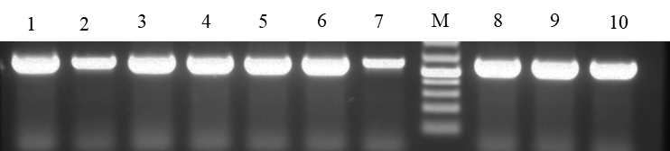
1-10 – Образцы привоя и подвоя согласно таблице 1. М – размерный маркер, Invitrogen 1kb Plus DNA Ladder

Рисунок 22 – Качественный контроль амплификация гена rbcL. Амплификация маркера rbcL.

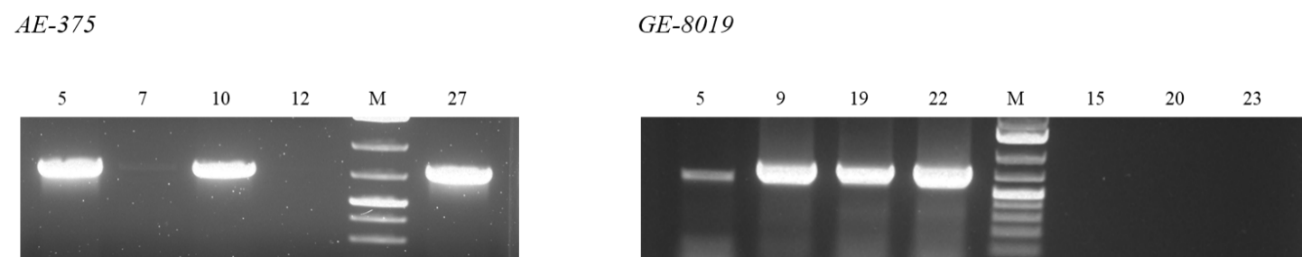

1-10 – Образцы привоя и подвоя согласно таблице 1. М – размерный маркер, Invitrogen 1kb Plus DNA Ladder

Рисунок 23 – Анализ маркеров, ассоциированных с устойчивостью к бактериальному ожогу. Амплификация маркеров локуса FBF7 QTL.

Таблица 19 – Молекулярно-генетические исследования привойно-подвойных комбинации сорта Апорт и M.Siversii на наличие генов устойчивости к Erwinia amylovora

№ | Названия  (образцы экспериментального сада сорта Апорт) | Привой |  |  | Подвой
№ | Названия  (образцы экспериментального сада сорта Апорт) | 201372-201373  rbcl | E.amylovora  AE-375 | E.amylovora  GE-8019 | 201372-201373  rbcl | E.amylovora  AE-375 | E.amylovora  GE-8019
1 | Форма 1 | + |  |  | +
2 | Форма 2 | + |  | + | +
3 | Форма 3 | + |  |  | + | + | +
4 | Форма 4 | + |  |  | + |  | +
5 | Форма 5 | + | + | + | + | + | +
6 | Форма 6 | + |  | + | +
7 | Форма 7 | + |  |  | +
8 | Форма 8 | +
9 | Форма 9 | + | + |  | + |  | +
10 | Форма 10 | + |  |  | +
11 | Форма 18 | + |  | + | + |  | +

Таким образом, анализируя полученные данные, подвой - форма яблони Сиверса № 5 и привой – Апорт несут аллели устойчивости к бактериальному ожогу по двум маркерам, что позволяет использовать эту комбинацию как маточно-черенковое дерево для производства устойчивых к бактериальному ожогу саженцев Апорта.

3.6.3 Парша яблони (Venturia inaegulis Wint.) на сорто-подвойных комбинациях Апорта

Среди наиболее вредоносных грибных заболеваний яблони лидирущие позиции сохраняет парша (Venturia inaegulis Wint.) [87-89], в том члисле на юго – востоке Казахстана.
Это грибковое заболевание, поражает не только плоды, но и листья. В последнем случае ухудшается фотосинтетическая деятельность листьев, что приводит к резкому снижению урожая. Плоды, пораженные паршой, сильно ухудшают свои вкусовые и товарные качества. Поэтому, если не применять соответствующих мер по защите яблони от этой болезни, урожай будет низким, плоды, не имеет товарного вида [175].
В экспериментальном саду на 11 сорто-подвойных комбинациях M.Sieversii и Апорта. в т. ч. полученного in vitro в период начала вступления сада в плодоношение учеты проводили в оптимальные сроки цикла развития парши. Периоды наблюдений: начало – в апреле и окончание в августе. Учет поражения листьев проводили по фенологическим фазам яблони [157].
Учетные деревья осматривали с восточной, южной, западной и северной сторон кроны, при этом на различных ярусах кроны учитывали 100 листьев (по 25 с каждой стороны дерева) по вертикальной линии снизу-вверх как розеточные, так и на побегах продолжения, на периферии и в середине кроны.
С момента посадки сада защитные мероприятия против парши и мучнистой росы не проводились, за этот период изучалась устойчивость различных сорто-подвойных комбинации.
Прорастание аскоспор с образованием гифов гриба происходит при температуре от 8 °С до 32 °С, оптимальной является температура 20–22 °С, в нашем опытном саду температура воздуха в среднем составила 14,2°С, то есть для проростания аскоспор была благоприятной. Дополнительным сопутствующим фактором явилась повышенная относительная влажность в апреле и мае месяце, где составила 149 -151 мм осадка, что необходимо для прорастания сумкоспор и обильные продолжительные дожди [176].
Первые признаки парши появились в фазе розового бутона (третья декада апреля) в виде просвечивающихся пятен вдоль жилок, вначале слабо выраженных, слегка желтоватых, как бы маслянистых. Затем места поражения покрылись бархатистым налетом оливкового цвета, на верхней стороне листа. Единичные налеты ввиде мелких пятен. Через 8-10 дней пятна приобрели видимые признаки темных пятен с характерным бархатистым налетом (рисунок 24).
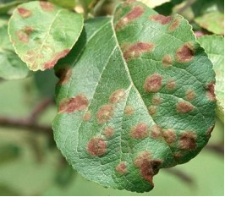
Рисунок 24 – Пораженность листьев паршой на варианте №7

Высокая пораженность листьев яблони паршой в среднем за два года составила 13,9% и 14,2% на форме № 7 и № 10 эта закономерность сохранялась в течение двух лет (таблица 20). Самая низкая поражаемость паршой наблюдается на форме №1, 5, 18 соответственно распространенность болезни составила 9,6; 9,3 и 7,9% по предварительным данным и при визуальном осмотре в полевых условиях, установлено что форма №1, 5, 18 слабовосприимчивы к парше. Одной из причин плотности популяции возбудителя парши, является недостаточное накопление инфекции в молодом саду.
В 2021 году на стационарном участке на всех сорто - подвойных комбинациях не выявлено пораженность возбудителя болезни парши яблони сорта Апорт. Это объясняется тем, что на стационарном участке поддерживается высокая агротехника (вырезка больных веток, побелка штамба, перекоп приствольной полосы в ряду деревьев), схема посадка 6х8 и 8х10, междурядье – многолетние травы и хорошая проветриваемость.

Таблица 20 – Поражаемость паршой сорта Апорт на различных подвоях-формах яблони Сиверса, 2019 -2021 гг.
Подвои - формы | 2019 год |  | 2020 год |  | 2021 год
Подвои - формы | Пораженность листьев,% |  | Пораженность листьев,% |  | Пораженность листьев,%
Подвои - формы | P | R | P | R | P | R
Форма №1 | 9,6 | 1,8 | 5,8 | 1,2 | 0 | 0
Форма №2 | 10,5 | 2,1 | 7,6 | 1,4 | 0 | 0
Форма №3 | 13,8 | 2,7 | 7,9 | 1,6 | 0 | 0
Форма №4 | 13,7 | 2,6 | 8,1 | 1,8 | 0 | 0
Форма №5 | 9,3 | 1,5 | 5,8 | 1,2 | 0 | 0
Форма №6 | 11,7 | 2,4 | 7,3 | 1,4 | 0 | 0
Форма №7 | 14,2 | 3,5 | 9,4 | 1,9 | 0 | 0
Форма №8 | 13,6 | 2,7 | 8,6 | 1,8 | 0 | 0
Форма №9 | 12,9 | 2,6 | 7,7 | 1,5 | 0 | 0
Форма №10 | 13,9 | 3,6 | 6,7 | 1,3 | 0 | 0
Форма №18 | 7,9 | 1,4 | 5,6 | 1,1 | 0 | 0
Примечание: P- распространенность болезни, R – степень развития болезни
В 2022 году также не выявлен возбудитель болезни парши. Таким образом, на сорто-подвойных комбинациях Апорта в период начала вступления сада в плодоношение болезни поражают растения в течение всего вегетационного периода. На степень развитие возбудителя парши однозначно влияет соблюдение агротехники и схема посадки.
Также провели малекулярно – генетический анализ на устойчивость к парше 11сорто – подвойных комбинаций сорта Апорт. В результате анализа маркеров OPL19 и OPL18, ассоциированных с устойчивостью к парше было выявлено 13 привоев и 14 генотипов подвоев несущих аллель резистентности при анализе маркера OPL19. Маркер OPL18 показал, что 16 привоей и 17 генотипов подвоев несут аллель устойчивости к парше. Доминирующее большинство привоев и подвоев, несут аллели устойчивости по маркерам OPL19 и OPL18 (таблица 21) анализ маркеров, ассоциированных с устойчивостью к парше (рисунок 25).

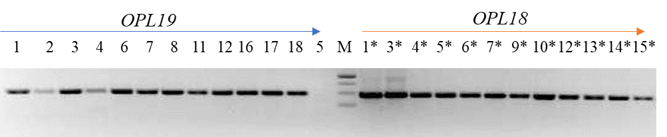

1-18 – Образцы привоя и подвоя согласно таблице 22. «*» - образцы, анализируемые на налчиеи аллелей устойчивости при использовании маркера OPL18; М – размерный маркер, Invitrogen 1kb Plus DNA Ladder

Рисунок 25 – Амплификация маркеров OPL19 и OPL18

Таблица 21 – Молекулярно-генетические исследования привойно-подвойных комбинации сорта Апорт и M.Siversii на наличие генов устойчивости к парше

№ | Названия  (образцы экспериментального сада сорта Апорт) | Привой |  |  |  | Подвой
№ | Названия  (образцы экспериментального сада сорта Апорт) | 201372-201373  rbcl | V. inaequalis  OPL19 | V. inaequalis  OPL18 | 201372-201373  rbcl |  | V. inaequalis  OPL19 | V. inaequalis  OPL18
1 | Форма 1 | + | + | + | + |  | + | +
2 | Форма 2 | + | + | + | + |  |  | +
3 | Форма 3 | + |  | + | + |  | + | +
4 | Форма 4 | + | + |  | + |  | +
5 | Форма 5 | + | + | + | + |  | + | +
6 | Форма 6 | + |  | + | + |  | + | +
7 | Форма 7 | + |  | + | + |  | +
8 | Форма 8 | + | + | + | + |  | + | +
9 | Форма 9 | + |  | + | + |  | + | +
10 | Форма 10 | + | + |  | + |  |  | +
11 | Форма 18 | + | + | + | + |  | + | +
В результате проведенных исследований устойчивыми к парше является форма яблони Сиверса №5. Таким образом, молекулярно-генетический анализ показал, что форма яблони Сиверса №5 устойчива как к бактериальному ожогу, так и к парше.
Устойчивые к парше сорта яблони представляют интерес для организации органического производства продукции. Перерабатывающая промышленность заинтересована в производстве органического яблочного сока, на который имеется высокий спрос на рынке. На рынке имеется около 100 сортов яблок, устойчивых к парше, но лишь немногие из них используются производителями. Причина в том, что исследования были сосредоточены на устойчивости, а не на внешнем и внутреннем качестве плодов [177]. На сегодняшний день в России выведено 17 иммунных к парше сортов, которые вошли в Госреестр [178]. Из казахстанской селекции яблони выделены сорта с разной степенью устойчивости к парше в результате молекулярного анализа: Максат, Салтанат (имеют иммунитет); Айнур, Даналык, Есен, Жаркын, Заря Алатау (устойчивые); Восход, Пионер Алатау (среднеустойчивые); Апор Александар, Суйслеппер (восприимчивые) [179]. Выделенные сорта вошли в Государственный реестр селекционных достижений, допущенных к использованию на территории Казахстана [3]. Устойчивые и иммунные сорта к парше являются важным исходным материалом и донором в создании новых сортов. Апорт по другим качествам является ценным донором в селекции яблони и на его основе созданы более 15 сортов, среди которых многие распространены на территории Казахстана.

3.6.4 Мучнистая роса яблони (Podosphaera leucotricha Salm) на сорто-подвойных комбинациях Апорта в период начала вступления сада в плодоношение

Наши погодные условия благоприятны не только для ведения садоводства, но и для развития ряда болезней, особенно мучнистой росы. Заболевание вредит повсеместно, наиболее всего — в южных регионах. В годы эпифитотий поражает до 100 % растений, ущерб достигает 50 % урожая. Распространена инфекция в южных зонах садоводства, приуроченных к теплому климату.
Фитопатоген угнетает рост растений, подавляет фотосинтетическую активность листьев, губит пораженные соцветия. Побеги, листья, почки, соцветия покрываются грязно-белым мучнистым налетом, который впоследствии буреет и покрывается черными точками (плодовые тела). Затем рост побегов останавливается, листья усыхают и опадают. Инфицированные соцветия не завязывают плодов. Кроме того, инфекция значительно снижает зимостойкость яблони (рисунок 26).

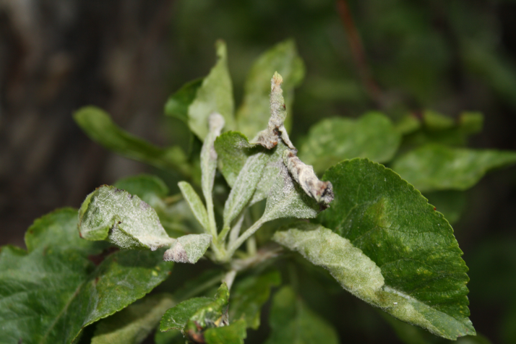
Рисунок 26 - Зараженный побег яблони мучнистой росой на варианте №3

На пораженных плодах заболевание проявляется в виде сетки. Патоген зимует в почках, распространяется спорами. Проявление первичной и вторичной инфекции гриба связано с фенологией плодового дерева. В результате наблюдений отмечено, что первичная инфекция мучнистой росы появляется в ранневесеннее время, в фазу обособления бутонов, в третьей декаде апреля. Вторичная инфекция – результат нового заражения, источником которого служат конидии. Заметное проявление мучнистой росы отмечено в середине июля и достигла своей интенсивности развития после нарастание молодых побегов (таблица 22).

Таблица 22 – Поражаемость мучнистой росой сорта Апорт на различных подвоях-формах яблони Сиверса, 2019 -2021гг.
Подвои - формы | 2019 год |  | 2020год |  | 2021год
Подвои - формы | Пораженность побегов,% |  | Пораженность побегов,% |  | Пораженность побегов,%
Подвои - формы | P | R | P | R | P | R
Форма №1 | 0,2 | 0,04 | 6,8 | 1,4 | 6,0 | 1,4
Форма №2 | 0,3 | 0,06 | 7,9 | 1,6 | 7,4 | 1,5
Форма №3 | 0,2 | 0,04 | 8,9 | 1,9 | 7,6 | 1,6
Форма №4 | 0,3 | 0,06 | 8,5 | 1,7 | 8,0 | 1,8
Форма №5 | 0,1 | 0,02 | 6,5 | 1,2 | 5,4 | 1,0
Форма №6 | 0,6 | 0,1 | 7,3 | 1,5 | 6,7 | 1,5
Форма №7 | 0,5 | 0,09 | 8,4 | 1,6 | 7,9 | 1,7
Форма №8 | 0, 4 | 0,08 | 6,7 | 1,3 | 5,8 | 1,3
Форма №9 | 0,5 | 0,9 | 7,7 | 1,5 | 8,7 | 1,8
Форма №10 | 0,4 | 0,08 | 6,9 | 1,4 | 6,3 | 1,3
Форма №18 | 0,2 | 0,04 | 6,3 | 1,1 | 5,5 | 1,1

За годы исследований мучнистая роса практического значения не имела локальные редкие пятна отмечали на побегах при первичной инфекции. Учеты и наблюдении вели только во время их вторичного заражения и роста побегов. Рапсространенность мучнистой росы на сорте Апорт в 2019 году была очень низкой и составило 0,6%, с интесивностью развития 0,1%. Наибольшее развития болезнь достигла в жаркое засушливое лето 2020 2021гг, и достигла 8,9%, 8,7% на формах №3, №9, а низкая пораженность была на форме №5, №18, составило 6,3%, 5,4% соответственно с интенсивностью развития болезни 1,1% и 1,0%.
Определенное влияние на пораженность яблони мучнистой росой оказывает подвой. На карликовых подвоях пораженность листьев мучнистой росой была высокой, нежели на сильнорослом подвое яблони [180]. На интенсивность развития мучнистой росой в определенной степени влияет минеральное питание яблони, на нашем стационарном участке был внесён сбалансированное минеральное удобрение в предельно допустимой концентрации (ПДК) [83].
При низкой влагообеспеченности растений вредоносность мучнистой росы возрастает, а при мульчировании междурядье снижает вредоносность болезни. На стационарном участке ежегодно проводится 7-8 полива, а также многолетняя трава в междурядье четыре раза за сезон скашивается на мульчу. Таким образом, на сорто-подвойных комбинациях Апорта в период начала вступления сада в плодоношение болезнь мучнистая роса яблони не имеет экономического значения. При высоком агротехническом приеме любого сада происходит изменение условии проростания и формирование плодовых деревьев, что неможет не сказываться на снижение вредоносности определённых болезней яблони, в том числе и мучнистой росы.
Таким образом, проводились молекулярно-генетические исследования изучения аффинитета между отобранными формами яблони Сиверса и Апорта с помощью ISSR маркеров. На основе анализа были отобраны близкие по профилю ДНК формы яблони Сиверса и Апорта, привиты и полученные саженцы высажены в экспериментальный сад. Отобранные сорто-подвойные комбинации M.Sieversii и Апорта экспериментального сада будут служить исходным маточно-черенковым садом для восстановления и возрождения сорта, а также для производства саженцев [181].

ЗАКЛЮЧЕНИЕ
В результате изучения привойно-подвойных комбинаций отобранной по хозяйственно - ценным признакам формы сорта Апорт, в т.ч оздоровленной и размноженной in vitro и отобранных по профилю ДНК 11 форм M.Sieversii по физиолого-биологическим показателям роста, фотосинтетического потенциала, потенциала продуктивности, водного гомеостаза, скороплодности, адаптивного потенциала и устойчивости к болезням в условиях экспериментального сада в период начала вступления его в плодоношение были выявлены наилучшие комбинации по реализации их биологического потенциала в экспериментальном саду 2015 года посадки.
Для оздоровления, реювенилизации (омоложения) и размножения были введены в культуру тканей экспланты из латеральных и терминальных почек по трем фазам вегетации: период покоя (март), распускания почек (апрель) и начало активного роста (май). Пробы для микроклонирования были взяты из Иссыка (старый и молодой сад), из Помологического сада (три формы Апорта). На этапе введения в культуру тканей для стерилизации апексов изучались активный хлор в концентрациях 5, 10 и 20 %, и диоцид в концентрации 0,01% с различной экспозицией обработки. Установлено, что диоцид 0,01% при экспозиции 5 минут исключает контаминацию введенных в культуру тканей апексов на 80-85%. Активный хлор в 10% концентрации с экспозицией 5 минут обеспечил стерильность в 90%, более высокая концентрация вызывала сильный химический ожог, а более низкая – недостаточный эффект стерилизации. С помощью математического планирования эксперимента отработаны этапы регенерации и пролиферации, установлены оптимальные концентрации макро и микросолей в питательной среде на каждом из этапов клонального микроразмножения. После укоренения in vitro микрорастения пересаживались в условия ex vitro для адаптации. Лучшим субстратом показана смесь почва: песок: торф. Процент адаптации зависел также и от времени пересадки из in vitro в ex vitro. Лучшее время пересадки март-май (процент адаптированных растений составляет 90%), при пересадках в летнее время процент адаптированных микрорастений снижается до 20%.
Для проведения генотипирования клонов Апорта и яблони Сиверса были взяты и зафиксированы образцы с маточных деревьев 5 форм Апорта и 30 с деревьев яблони Сиверса для выделения ДНК. Выделена ядерная ДНК и проведена амплификация с 6 ISSR молекулярными маркерами, электрофорез и гельдокументация. В результате молекулярно-генетического анализа отобрана одна форма Апорта и 11 форм яблони Сиверса для производства саженцев. На основе полученных молекулярно-генетических исследований разработан и запатентован метод создания сорто-подвойной комбинации Апорта и яблони Сиверса на основе ДНК технологии.
Для производства саженцев Апорта отобрана по хозяйственно-ценным признакам одна форма Апорта, которая была оздоровлена и микроклонально размножена in vitro и 11 форм яблони Сиверса в качестве подвоя. На отобранные формы яблони Сиверса была привита отобранная форма Апорта, выращены саженцы, которыми заложен экспериментальный сад.
В экспериментальном саду проводились исследования физиологических ростовых процессов 11-ти сорто-подвойных комбинаций M.Sieversii и Апорта. Из 11 сорто-подвойных комбинаций по диаметру штамба, высоте, ширине кроны, приросту отличились формы №5, №6, №18, №1, №2 и №10. В течение вегетации был изучен потенциал продуктивности 11-ти сортоподвойных комбинаций Апорта, 50% изучаемых форм показали высокий потенциал продуктивности: №№ 1, 5, 6, 8, 10 и 18. Чистая продуктивность фотосинтеза показана на формах №1, 2 и 18 в течение трех лет исследований. Изучение скороплодности показало, что все отобранные формы яблони Сиверса ускоряют вступление Апорта в плодоношение. Установлено, что наибольшей адаптационной устойчивостью и стрессоустойчивостью обладали сорто-подвойные комбинации № 1,2,3,5,6,10 и 18.
Распространенность и развитие болезней в среднем за три года, как парша и мучнистая роса были слабые и пораженность листьев паршой составила 1,0%, мучнистой росой 1,4%. Пораженность бактериальным ожогом составила 2,8%. Молекулярно-генетический анализ яблони на устойчивость к бактериальному ожогу показал, что устойчивой к бактериальному ожогу была сорто-подвойная комбинация № 5, у которой и подвой и привой имели ген устойчивости к E. amylovora и которая рекомендуется к использованию для производства устойчивых к бактериальному ожогу саженцев Апорта. Молекулярно-генетический анализ яблони на устойчивость к парше показал, что из 11 форм сорто-подвойных комбинаций – 8 форм показали устойчивость к парше: № 1,2,3,4,5,6,9 и 10. Таким образом, сорто-подвойная комбинация № 5 обладает стрессоустойчивостью и устойчивостью и к E. amylovora и к V. inaequalis. На седьмой год в период начала вступления сада в плодоношение получены плоды весом от 298,1 до 443,0 грамм.

СПИСОК ИСПОЛЬЗОВАННЫХ ИСТОЧНИКОВ

- Электронный ресурс https://www.fao.org/faostat/ru/#data/QCL/visualize (дата обращения 05.06.2023 г.).
- Электронный ресурс https://admin.primeminister.kz/assets/media/prilozhenie-k-natsproekt-apk.pdf (дата обращения 05.06.2023 г.).
- Государственный реестр селекционных достижений, рекомендуемых к использованию в Республике Казахстан, 2023 https://sortcom.kz/wp-content/uploads/2023/05/179654_rus_20230417.pdf (дата обращения 14.05.2023 г.)
- Кайценко А.Н. Алма-атинский Апорт.-Алма-Ата –1955.- С.25-34.
- Кабылбекова Б.Ж., Н.И. Чуканова, И. Ю. Ковальчук, Т.Т. Турдиев. Влияние состава питательной среды и генотипа на сохранение генофонда яблони в условиях хладобанка// - Ізденістер, нəтижелер – Исследования, результаты. - №3(83). – 2019. – стр. 200-209. DOI: https://doi.org/10.37884/3-83-2019
- Нурмуратулы Т., Маденов Э.Д., Нуртазина Н.Ю., Карычева Л.А., Габрельян В.З., Есболаева Б.М., Генофонд местных и стародавних сортов яблони, груши, абрикоса и винограда на юге и юго-востоке Казахстана. - Алматы, 2012. – 120 С.
- Isin M.M. Degeneration (degradation) of the Aport apple tree as a non-infectious disease and ways to prevent it. / J. Plant Prot. – 2016. – N. 89. – P. 78-79.
- Duralija B. Putnik, P., Brdar, D., Bebek Markovinović, A., Zavadlav, S., Pateiro, M., ... & Bursać Kovačević, D. The Perspective of Croatian old apple cultivars in extensive farming for the production of functional foods //Foods. – 2021. – Т. 10. – №. 4. – С. 708. https://doi.org/10.3390/foods10040708
- Левина М.П., Кацейко А.Н. Алмаатинский Апорт. - Издательство «Кайнар».- Алма-Ата.- 1977.- 89 с.
- Dolgikh S. G., Isin M. M. Molecular and genetic assessment of sort-rootstock combinations of an apple-tree Aport //Current Opinion in Biotechnology. – 2013. – №. 24. – С. S119. DOI 10.1016/j.copbio.2013.05.374
- Долгих С.Г. Параметрическое регулирование микроразмножения Апорта./ Междунар.конф. «Развитие ключевых направлений с.-х. наук в Казахстане: селекция, биотехнология, генетические ресурсы», 2004, Астана, С.345-349.
- Долгих С.Г., Каирова Г.Н. Технология производства элитного посадочного материала Апорта. // V Всемирный конгресс инжиниринга и технологии – WCET-2012 «Наука и технологии: шаг в будущее» - г. Алматы 1-3 июня 2012.С.196-197.
- Исин М. М. и др. Роль экологических факторов в естественном возобновлении яблони Сиверса (Malus sieversii Ldb.) в условиях Джунгарского и Заилийского Алатау //Плодоводство и ягодоводство России. – 2017. – Т. 51. – С. 17-24.
- Juniper B. E., Watkins R., Harris S. A. The origin of the apple //Eucarpia Symposium on Fruit Breeding and Genetics 484. – 1996. – С. 27-34. DOI: 10.17660/ActaHortic.1998.484.1
- Robinson J. P., Harris S. A., Juniper B. E. Taxonomy of the genus Malus Mill. (Rosaceae) with emphasis on the cultivated apple, Malus domestica Borkh //Plant Systematics and Evolution. – 2001. – Т. 226. – С. 35-58. https://doi.org/10.1007/s006060170072
- Harris S. A., Robinson J. P., Juniper B. E. Genetic clues to the origin of the apple //TRENDS in Genetics. – 2002. – Т. 18. – №. 8. – С. 426-430. https://doi.org/10.1016/S0168-9525(02)02689-6
- Егоров Р. В., Антуфьева В. Ф. Систематические и биологические особенности яблони //Актуальные научные исследования в современном мире. – 2021. – №. 6-2. – С. 30-34.
- Третья жизнь Апорта // Vernoye-Almaty.kz – Очерки истории Алматы. «Казахстанская правда», 22 сентября 2006 г. https://vernoye-almaty.kz/aport/tretya.shtml.
- Исин М. М. Сагитов, А. О., Копжасаров, Б. К., Сарбасова, А. М., & Долгих, С. Г. Различные формы местной дикой яблони как подвой для сорта Апорт //Плодоводство и ягодоводство России. – 2013. – Т. 37. – №. 1. – С. 169-174.
- Фатьянов В. И. Золотые сорта плодовых культур //Изд-во: Вече. – 2005.
- Белобородова Г.Г., Левина М.П., Цзю А.А. Влияние экологических условий на продуктивность в качество плодов Апорта. «Вестник сельскохозяйственной науки Казахстана» 1973, №4. - стр. – 153.
- Ненько Н. И., Киселева Г. К., Артюх С. Н. Интенсивность дифференциации генеративных почек сортов яблони и их зимостойкость //Садоводство и виноградарство. – 2011. – №. 5. – С. 42-44.
- Мичурин И. В. Сочинения: Помологические описания. – Гос. изд-во сельхоз. лит-ры, 1948. – Т. 2.
- Артюх С. Н., Ненько Н. И., Красова Н. Г. Динамика белков и пролина в побегах сортов яблони по разным компонентам зимостойкости //Плодоводство и виноградарство юга России. – 2014. – №. 25. – С. 42-50.
- Супрун И. И., Токмаков С. В., Добренков Е. А. Идентификация аллельных комбинаций гена Md-Acs 1 у некоторых отечественных автохтонных сортов яблони //Научные труды Северо-Кавказского федерального научного центра садоводства, виноградарства, виноделия. – 2018. – Т. 14. – С. 26-29.
- Супрун И. И. и др. Апробация микросателлитных ДНК-маркеров для идентификации клоновых форм сортов яблони //Политематический сетевой электронный научный журнал Кубанского государственного аграрного университета. – 2012. – №. 84. – С. 48-57.
- Герасимова О. А. Изменчивость показателей листьев яблони в 2016 г. в Ботаническом саду им. В. М. Крутовского //Леса России: политика, промышленность, наука, образование. – 2018. – С. 56-59.
- Братилова Н. П., Герасимова О. А. Надземная фитомасса крупноплодных сортов яблони Ботанического сада г. Красноярска //Биология растений и садоводство: теория, инновации. – 2017. – №. 144-1. – С. 12-16.
- Криворучко В. П. Подбор родительских форм при селекции яблони в ботаническом саду НАН Кыргызстана // Состояние и перспективы селекции и сорторазведения плодовых культур. – 2005. – С. 354-358.
- Магомедов Т. Х. Использование метода ментора для улучшения свойств плодов различных сортов яблонь в условиях Астраханской области //Ч52 IV Международная научно-практическая конференция студентов и школьников, посвященная 100-летию Волго-Каспийского морского рыбопромышленного колледжа, Астрахань, 17 марта. – 2021. – С. 113.
- Jones O. P. Propagation of apple in vitro //Micropropagation of woody plants. – 1993. – С. 169-186. https://doi.org/10.1007/978-94-015-8116-5_10
- Pierik R. L. M. Rejuvenation and micropropagation //Progress in Plant Cellular and Molecular Biology: Proceedings of the VIIth International Congress on Plant Tissue and Cell Culture, Amsterdam, The Netherlands, 24–29 June 1990. – Springer Netherlands, 1990. – С. 91-101.
- Jones O. P. In vitro propagation of tree crops //Seminar series-Society for Experimental Biology. – 1983.
- Sriskandarajah S., Mullins M. G., Nair Y. Induction of adventitious rooting in vitro in difficult-to-propagate cultivars of apple //Plant Science Letters. – 1982. – Т. 24. – №. 1. – С. 1-9. https://doi.org/10.1016/0304-4211(82)90002-5
- Kuo J. et al. Rejuvenation in vitro: modulation of protein phosphorylation in Sequoia sempervirens //Journal of plant physiology. – 1995. – Т. 146. – №. 3. – С. 333-336. https://doi.org/10.1016/S0176-1617(11)82064-X
- Бранд М.Х., Линебергер Р.Д. Омоложение Betula (Betulaceae) in vitro: морфологическая оценка //American Journal of Botany. – 1992. – Т. 79. – №. 6. – С. 618-625.
- 40 Pliego-Alfaro F., Murashige T. Possible rejuvenation of adult avocado by graftage onto juvenile rootstocks in vitro //HortScience. – 1987. – Т. 22. – №. 6. – С. 1321-1324. https://doi.org/10.21273/HORTSCI.22.6.1321
- Mullins M. G., Nair Y., Sampet P. Rejuvenation in vitro: Induction of juvenile characters in an adult clone of Vitis vinifera L //Annals of Botany. – 1979. – С. 623-627. https://www.jstor.org/stable/42756656
- Hackett W. P. Juvenility, maturation, and rejuvenation in woody plants //Horticultural reviews. – 2011. – Т. 7. – С. 109-154.
- Hammatt N., Grant N. J. Apparent rejuvenation of mature wild cherry (Prunus avium L.) during micropropagation //Journal of Plant Physiology. – 1993. – Т. 141. – №. 3. – С. 341-346. https://doi.org/10.1016/S0176-1617(11)81745-1
- Webster C. A., Jones O. P. Micropropagation of the apple rootstock M. 9: effect of sustained subculture on apparent rejuvenation in vitro //Journal of horticultural science. – 1989. – Т. 64. – №. 4. – С. 421-428. https://doi.org/10.1080/14620316.1989.11515973
- Webster C. A., Jones O. P. Effects of sustained subculture on apparent rejuvenation of the apple rootstock M. 9 in vitro and in vivo //Annales des Sciences Forestières. – EDP Sciences, 1989. – Т. 46. – №. Supplement. – С. 187s-189s.
- Webster C. A., Jones O. P. Performance of field hedge and stoolbed plants of micropropagated dwarfing apple rootstock clones with different degrees of apparent rejuvenation //Journal of horticultural science. – 1992. – Т. 67. – №. 4. – С. 521-528. https://doi.org/10.1080/00221589.1992.11516278
- Xiao Z. et al. The lose of juvenility elicits adventitious rooting recalcitrance in apple rootstocks //Plant Cell, Tissue and Organ Culture (PCTOC). – 2014. – Т. 119. – С. 51-63. https://doi.org/10.1007/s11240-014-0513-5
- Wang Z. et al. DNA methylation variation is crucial to restore adventitious rooting ability during in vitro shoot culture‐induced rejuvenation in apple rootstock //The Plant Journal. – 2023. – Т. 114. – №. 3. – С. 554-569. https://doi.org/10.1111/tpj.16153
- Упадышев М.Т. Теоретические основы и практические аспекты оздоровления плодовых и ягодных культур от вирусов / Плодоводство и ягодоводство России (Сборник научных работ).- том 26.-Москва.-2011.- С.109-118.
- Высоцкий В.А. Биотехнологические методы в системе производства оздоровленного посадочного материала и селекции плодовых и ягодных растений: Автореф. дис....доктора с.-х. наук. М., 1998. -44 с.
- Леонтьев-Орлов, O.A. Разработка клонального микроразмножения яблони: Автореф. дис....канд. с.-х. наук. - М., 1986.- 24 с.
- Долгих С.Г. Биотехнология диагностики, оздоровления и размножения плодовых культур в Казахстане.- Алматы.-2007.- 225 с.
- Высоцкий В.А. Некоторые итоги и перспективы использования методов культуры изолированных тканей и органов» в садоводстве / В.А. Высоцкий // История, современность и перспективы развития» садоводства России: Материалы междунар. конф. ВСТИИСП; 15-17 ноября,- 2000г. - М., 2000.-С. 163-191.
- Калинин, Ф.Л. Технология микроклонального размножения растений / Ф.Л. Калинин, Г.П. Кушнир, В.В. Сарнацкая.- Киев: Наукова Думка, 1992.-213с.
- Муратова, С.А. Особенности введения в культуру in vitro плодовых и ягодных растений / С.А.Муратова, М.Б. Янковская, Д.Г. Шорников, Н.В. Соловых, В.М. Тюленев // Плодоводство: Научные труды, Самохваловичи, 2005.-Т. 17, ч. 2. - С.182-184.
- Долгих С.Г. Параметрическое регулирование микроразмножения Апорта/Развитие ключевых направлений сельскохозяйственных наук в Казахстане: селекция, биотехнология, генетические ресурсы/ Международная конференция.-Алматы, 2004.-С.345-349.
- Матушкина О.В., Пронина И.Н. Влияние некоторых биологических, морфологических и механических факторов на регенерацию яблони и груши in vitro/Плодоводство и ягодоводство России.- т.26.-Москва, 2011.- С.62-70.
- Туровская, Н.И. Особенности регенерации апикальной меристемы клоновых подвоев яблони / Н.И. Туровская // Микроразмножение и оздоровление растений в промышленном плодоводстве и цветоводстве: Сб. науч: гр. ВНИИС им. И.В. Мичурина. - Мичуринск, 1989..- С. 13-17.
- Murashige, T. A revised medium for rapid growth and bio-assays with tobaceo tissue cultures / T. Murashige, F. Skoog // Physiol Plant.- 1962. - V. 15, № 95. - P. 473-497. DOI 10.1111/j.1399-3054.1962.tb08052.x
- Семенас, С.Э. Клональное микроразмножение подвоя яблони ПБ-4 / С.Э. Семенас // Плодоводство: Научные труды, Самохваловичи, 2005. - Т. 17, ч. 1. - С.67-70.
- Glorgrev, G. Tz. In vitro propagation of the apрle M 9: Initiatia, proliferation, rooting / G. Tz. Glorgrev // Inter. Symposium Biotechnology Approaches for Exploitation and Preservation of Plant Pusources. - Yalta. - 2002. -P. 30.
- Долгих С.Г., Каирова Г.Н., Исин М.М., Сагитов А.О., Сарбасова А. Клональное микроразмножение яблони сорта Апорт / Лабораторный регламент 2014.-25 с.
- Долгих С.Г. Избасаров Д.С., Исин М.М., Сагитов А.О. Способ увеличения активности регенерации и размножения яблони сорта Апорт in vitro, Инновационный патент №27410, Заявка 3 2013/0028.1.
- Gamborg, 0:L. Theeffect of amino acids.'ammoniumof the growth of plant cells in suspens culture/ O.L. Gamborg// Plant Physiol. - 1975. - V. 45. - P. 372-375.
- Nitsch, J.P. Haploid plant from pollen grains / J.P. Nitsch, C. Nitsch // Scienel. - 1969. - V. 163, № 3862. - P. 85-87. DOI: 10.1126/science.163.3862.85
- White Ph., R. The cultivation of animal and plant cells / Ph. R. White // New York. - 1954.-23 9p.
- Lloud G.B., Мс Cown В.Н., [Lloyd, G.B. Commercially feasible micropropagation of mountain laurel (Kalmia latifolia) by use of shoot tip culture / G.B. Lloyd, B.H. McCown // Comb Prec. Intl. Plant Propagators Soc. - 1980. - V. 30. - P. 421-427.
- Верзилин, A.B. Оздоровление и клональное микроразмножение слаборослых подвоев яблони: монография / A.B. Верзилин, В. А. Минаев, А. М. Тарасов. - Мичуринск: МГПИ, 2007. - 146 с.
- Qiaochun, Wang. Phenol induced browning and estabilishment of shoot- tip explants of "Fuji" apple and "Jinhua" pear culured in vitro / Wang Qiaochum, Tang Haoru, Quan Yin, Zhou Guangrong // J. Hortic. Sci. - 1994. - V. 69, № 5. - P. 833-839. https://doi.org/10.1080/14620316.1994.11516519
- Матушкина О.В. Оптимизация процессов регенерации при размножении клоновых подвоев и сортов яблони и груши in vitro. – Автореф.диссертация канд. с.-х.наук.- Мичуринск.-2008.- 25 с.
- Тулеуов Ж.Т. Вирусные заболевания яблони и разработка мер борьбы с ними в зонах плодоводства Казахской ССР/Автореф.канд.с.-х.наук – Тбилиси, 1982 – 22 с.
- Технология получения оздоровленного от вирусов посадочного материала плодовых и ягодных культур/Методические указания.- М.- 2013.-91 с.; Долгих С.Г. Рекомендации «Технология производства безвирусного посадочного материала плодовых, ягодных культур и винограда».- 2020.- 57 с.
- Поликсенова В. Д. Индуцированная устойчивость растений к патогенам и абиотическим стрессовым факторам: на примере томата. – 2009. - Вестник БГУ. - № 1 – стр. 48-60.
- Ефимова И. Л. Влияние генотипа подвоя на урожайность яблони в стрессовых условиях среды //Плодоводство и виноградарство Юга России. – 2012. – №. 17. – С. 22-27.
- Муканова Г. С., Мурзахметов С. Н., Смаилова М. К. Современное состояние диких яблонников хребта Тарбагатай, их охрана и рациональное использование //Интродукция, сохранение и использование биологического разнообразия мировой флоры. – 2012. – С. 325-328.
- Fazio G. et al. Progress in evaluating Malus Sieversii for disease resistance and horticultural traits //XII EUCARPIA Symposium on Fruit Breeding and Genetics 814. – 2007. – С. 59-66. 10.17660/ActaHortic.2009.814.2
- Volk G. M. et al. Ex situ conservation of vegetatively propagated species: development of a seed-based core collection for Malus Sieversii //Journal of the American Society for Horticultural Science. – 2005. – Т. 130. – №. 2. – С. 203-210. https://doi.org/10.21273/JASHS.130.2.203
- Wang Z. H. et al. Characterization of CBF1, CBF2, CBF3, and CBF4 genes of Malus sieversii and analysis of their expression in different habitats //European Journal of Horticultural Science. – 2017. – Т. 82. – №. 2. – С. 81-89. 10.17660/eJHS.2017/82.2.3
- Yang M. et al. Universal stress protein in Malus Sieversii confers enhanced drought tolerance //Journal of plant research. – 2019. – Т. 132. – С. 825-837. https://doi.org/10.1007/s10265-019-01133-7
- Yang M. et al. Identification of MsHsp20 gene family in Malus Sieversii and functional characterization of MsHsp16. 9 in heat tolerance //Frontiers in Plant Science. – 2017. – Т. 8. – С. 1761. https://doi.org/10.3389/fpls.2017.01761
- Wisniewski M. et al. FOX hunting in wild apples: searching for novel genes in Malus sieversii //International Journal of Molecular Sciences. – 2020. – Т. 21. – №. 24. – С. 9516. https://doi.org/10.3390/ijms21249516
- Feng C. et al. Expression of the Malus Sieversii NF-YB21 encoded gene confers tolerance to osmotic stresses in Arabidopsis thaliana //International Journal of Molecular Sciences. – 2021. – Т. 22. – №. 18. – С. 9777. https://doi.org/10.3390/ijms22189777
- Robinson T. L., Fazio G., Aldwinckle H. S. Characteristics and performance of four new apple rootstocks from the Cornell-USDA apple rootstock breeding program //X International Symposium on Integrating Canopy, Rootstock and Environmental Physiology in Orchard Systems 1058. – 2012. – С. 651-656. https://doi.org/10.17660/ActaHortic.2014.1058.85
- Russo N. L. et al. Field evaluation of 64 apple rootstocks for orchard performance and fire blight resistance //HortScience. – 2007. – Т. 42. – №. 7. – С. 1517-1525. https://doi.org/10.21273/HORTSCI.42.7.1517
- Fazio G. et al. Tree and root architecture of Malus Sieversii seedlings for rootstock breeding //X International Symposium on Integrating Canopy, Rootstock and Environmental Physiology in Orchard Systems 1058. – 2012. – С. 585-594. https://doi.org/10.17660/ActaHortic.2014.1058.75
- Holb I. J. Fungal disease management in environmentally friendly apple production–a review //Climate Change, Intercropping, Pest Control and Beneficial Microorganisms: Climate change, intercropping, pest control and beneficial microorganisms. – 2009. – С. 219-292. https://doi.org/10.1007/978-90-481-2716-0_10
- Moinina A., Lahlali R., Boulif M. Important pests, diseases and weather conditions affecting apple production in Morocco: Current state and perspectives //Revue Marocaine des Sciences Agronomiques et Vétérinaires. – 2019. – Т. 7. – №. 1.
- Turechek W. W. Apple diseases and their management //Diseases of Fruits and Vegetables Volume I: Diagnosis and Management. – 2004. – С. 1-108. https://doi.org/10.1007/1-4020-2606-4
- Kairova G. et al. Evaluation of Fire Blight Resistance of Eleven Apple Rootstocks Grown in Kazakhstani Fields //Applied Sciences. – 2023. – Т. 13. – №. 20. – С. 11530. https://doi.org/10.3390/app132011530
- MacHardy W. E. et al. Apple scab: biology, epidemiology, and management. – American Phytopathological Society (APS Press), 1996.
- Yakuba G. V. Ecologized protection of apple against scab under climate change: a monograph (Ekologizirovannaya zashchita yabloni ot parshi v usloviyakh klimaticheskikh izmeneniy: monografiya) //Krasnodar: GNU SKZNIISiV. – 2013.
- Passey T., Xu X. Epidemiology and management of apple scab //Integrated management of diseases and insect pests of tree fruit. – Burleigh Dodds Science Publishing, 2019. – С. 3-20.
- Ansari M. S., Moraiet M. A., Ahmad S. Insecticides: impact on the environment and human health //Environmental deterioration and human health: natural and anthropogenic determinants. – 2014. – С. 99-123. https://doi.org/10.1007/978-94-007-7890-0_6
- Bernardes M. F. F. et al. Impact of pesticides on environmental and human health //Toxicology studies-cells, drugs and environment. – 2015. – С. 195-233.
- Tudi M. et al. Agriculture development, pesticide application and its impact on the environment //International journal of environmental research and public health. – 2021. – Т. 18. – №. 3. – С. 1112. https://doi.org/10.3390/ijerph18031112
- Rani L. et al. An extensive review on the consequences of chemical pesticides on human health and environment //Journal of cleaner production. – 2021. – Т. 283. – С. 124657. https://doi.org/10.1016/j.jclepro.2020.124657
- Barzman M. et al. Eight principles of integrated pest management //Agronomy for sustainable development. – 2015. – Т. 35. – С. 1199-1215. https://doi.org/10.1007/s13593-015-0327-9
- Matyjaszczyk E. Problems of implementing compulsory integrated pest management //Pest management science. – 2019. – Т. 75. – №. 8. – С. 2063-2067. https://doi.org/10.1002/ps.5357
- Lozowicka B. Health risk for children and adults consuming apples with pesticide residue //Science of the total environment. – 2015. – Т. 502. – С. 184-198. https://doi.org/10.1016/j.scitotenv.2014.09.026
- Выделение геномной ДНК из растений // Практическая молекулярная биология. –2005. – вып.2, №10. – С.1-3.
- Buntjer J. B. Cross Checker: computer assisted scoring of genetic AFLP data //Plant & animal genome VIII conference. San Diego, CA, Jan. – 2000. – С. 9-12.
- Hammer O., Harper D.A.T.& Ryan P.D. 2001. PAST: Palaeontological Statistics software package for education and data analysis // Palaeontologiа Electronica. -V.4. -№1. - 4-9 рр.
- Murashige T., Skoog F. A revised medium for rapid growth and bioassays with tobacco tissue cultures //Physiologia plantarum. – 1962. – Т. 15. – №. 3. – С. 473-497. DOI 10.1111/j.1399-3054.1962.tb08052.x
- Долгих С.Г. Биотехнология диагностики вирусных болезней, оздоровления и размножения плодовых культур в Казахстане / Монография.- Алматы.-2007.-225 с.
- Sedlák J. et al. In vitro chemotherapy and testing of pome fruit cultivars //Vědecké Práce Ovocnářské. – 2009. – №. 21. – С. 129-138.
- Sedlak J., Paprstein F., Talacko L. Elimination of Apple stem pitting virus from pear cultivars by in vitro chemotherapy //XXVIII International Horticultural Congress on Science and Horticulture for People (IHC2010): International Symposium on Micro 923. – 2010. – С. 111-115. https://doi.org/10.17660/ActaHortic.2011.923.15
- Лукичева Л. А., Митрофанова О. В., Лесникова-Седошенко Н. П. Оздоровление сортов вишни (Prunus cerasus L.) и сливы (Prunus domestica L.) от вирусов с использованием биотехнологических приемов //Биология растений и садоводство: теория, инновации. – 2007. – №. 127. – С. 27-34.
- Методические указания по закладке опытов с плодово-ягодными культурами и виноградом в Казахской ССР. // Труды Каз. НИИПиВ. – т.1. – ч. 2. – Алма-Ата, 1961.
- Программа и методика сортоизучения плодовых, ягодных и орехоплодных культур. – Мичуринск: ВНИИС им. Мичурина, 1973. – 491 с.
- Карычев К.Г. Методические указания. Ускоренная оценка и прогнозирование хозяйственно-биологических признаков в исследованиях с плодовыми культурами.- Алматы: 2001.- 29с.
- Доспехов Б.А. Методика полевого опыта. – М., 1979. – 335 с.
- Горя В.С. Алгоритмы математической обработки результатов исследований. – Кишинев: Штиинца, 1978. – 120 с.
- Карычев К.Г. Клоновые подвои и сорто-подвойные комбинации яблони в плодоводстве Казахстана: автореф.… д. с.-х. н.: 06.01.07. – Алматы: Атамура, 1997. – 63 с.
- Фулга И.Г. Изучение фотосинтетической поверхности растений / Фулга И.Г. – Кишинев: Картя Молдовеняскэ, 1961. – 179 с.
- Ермаков А.И. Методы биохимического исследования растений. – М.: Колос, 1976. – 95 с.
- Ничипоренко А.А. О потере воды срезанными растениями в процессе завядания // Опытная агрономия юго-востока. – 1926. – Т.3, № 1. – С. 2-17.
- Генкель П.А. Устойчивость растений к засухе и пути ее повышения // Труды ИФР. – Москва: Наука, 1946. – Вып. 1. – С. 21-33.
- Еремеев Г.Н. Лабораторно-полевой метод оценки, засухоустойчивости плодовых и других растений и краткие результаты его применения // Труды сельскохозяйственной академии им. Ленина. – Колос, 1964. – Т. 37. – С. 57-64.
- Филиппов Л.А. О величинах концентрации клеточного сока, определяем при помощи рефрактометра // Физиология растений. – 1970. – Т.1, 7, № 5. – С.19-27.
- Иванов Л.А., Силина А.А., Цельник Ю.Л. О методе быстрого взвешивания для определения транспирации в естественных условиях // Ботанический журнал. – 1950. – Т.39, №2. – С. 15-20.
- Зелепухин И.Д. Оценка скороплодности по показателю гидратуры листа // Вестник сельскохозяйственной науки Казахстна. – 1980. – № 11. – С. 51-53.
- Тооминг Х.Г. Солнечная радиация и формирование урожая. – Л.: Гидрометеоиздат, 1977. – 200 с.
- Сравнительная оценка фотосинтетической способности сельскохозяйственных растений по фотохимической активности хлоропластов // Методические указания. – 1980. – 36 с.
- Овсянников А.С. Оценка фотосинтетической деятельности плодовых и ягодных культур в связи с формированием урожая (методические рекомендации).-Мичуринск, 1985.- С.1-53.
- Мокроносов А.Т. Фотосинтетическая функция и целостность растительного организма.- М.,1983.- С.1-63.
- Гриценко В.В., Долгодворов В.Е. Основы программирования урожаев сельскохозяйственных культур.- М., 1986.- С.1-56.
- Переяслова Л.Б. Биологический контрольза получением оптимального урожая яблони.- Алма-Ата.- 1990.-23 с.
- Исаева И.С. Продуктивность яблони.- М.-1989.-с 1-149.
- Agrios G. N. Plant pathology 5th edition: Elsevier academic press //Burlington, Ma. USA. – 2005. – С. 79-103.
- Khan M. A. et al. Development of molecular markers linked to the ‘Fiesta’linkage group 7 major QTL for fire blight resistance and their application for marker-assisted selection //Genome. – 2007. – Т. 50. – №. 6. – С. 568-577. https://doi.org/10.1139/G07-033
- Patzak J., Paprštein F., Henychová A. Identification of apple scab and powdery mildew resistance genes in Czech apple (Malus× domestica) genetic resources by PCR molecular markers //Czech Journal of Genetics and Plant Breeding. – 2011. – Т. 47. – №. 4. – С. 156-165. https://cjgpb.agriculturejournals.cz/artkey/cjg-201104-0005_identification-of-apple-scab-and-powdery-mildew-resistance-genes-in-czech-apple-malus-domestica-genetic-res.php DOI: 10.17221/140/2011-CJGPB
- Dzhangaliev A. D. The wild apple tree of Kazakhstan //Horticultural Reviews-Westport Then New York-. – 2003. – Т. 29. – С. 63-304. DOI:10.1002/9780470650868
- Dzhangaliev A. D., Salova T. N., Turekhanova P. M. The wild fruit and nut plants of Kazakhstan //Horticultural Reviews-Westport Then New York-. – 2003. – Т. 29. – С. 305-372. DOI:10.1002/9780470650868
- Возрождение Алматинского Апорта путем подбора подвоя – привоя по идентичности генетического кода и методом микроклонирования лучших клонов сорта: отчет о НИР (промежуточный) / АО «Нац. центр научно-техн. информ.»:рук. Исин М.М. – Алматы, 2011. – 52 с. – № ГР 0109 РК 00281.
- Муканова Г. С. и др. Cорта-клоны яблони Сиверса как перспективный источник натуральных антиоксидантов //Плодоводство и ягодоводство России. – 2017. – Т. 49. – С. 241-244.
- Муканова Г. С. и др. Биохимическая и технологическая характеристика новых сортов-клонов яблони Сиверса из Джунгарского Алатау //Биология растений и садоводство: теория, инновации. – 2017. – №. 144-1. – С. 203-207.
- Долгих С. Г., Исин М. М., Солтанбеков С. С. Физиологические особенности роста и развития безвирусных привойно-подвойных комбинаций яблони сорта Апорт на формах M. Sieversii // Научные труды Северо-Кавказского федерального научного центра садоводства, виноградарства, виноделия. – 2020. – Т. 30. – С. 67-75. DOI 10.30679/2587-9847-2020-30-67-75
- Долгих С.Г., Солтанбеков С.С., Кабылбекова Б.Ж. Молекулярно-генетическая оценка сорто-подвойных комбинаций Апорта и Malus Sieversii с помощью днк-маркеров// Вестник Нижегородской СХА, научно-практический журнал. - №4 (32). - 2021. - С.27-32.
- Sagi Soltanbekov. Svetlana Dolgikh, Moldir Zhumagulova, Aigul Madenova, Zhanna Isina, & Balnur Kabylbekova. Physiological and phyto-pathological assessment scion-rootstock combinations for apple cv. Aport and M. sieversii //Research on Crops. – 2022. – Т. 23. – №. 4. – С. 795-800. http://dx.doi.org/10.31830/2348-7542.2022.ROC-837
- Mert C. et al. Shoot location and collection time effects on meristem tip culture of some apple rootstocks //Pak. J. Bot. – 2010. – Т. 42. – №. 1. – С. 549-557. http://www.pakbs.org/pjbot/PDFs/42(1)/PJB42(1)549.pdf
- Dai H. et al. Development of a seedling clone with high regeneration capacity and susceptibility to Agrobacterium in apple //Scientia horticulturae. – 2013. – Т. 164. – С. 202-208. https://doi.org/10.1016/j.scienta.2013.09.033
- Dai H. et al. Development of an efficient regeneration and Agrobacterium-mediated transformation system in crab apple (Malus micromalus) using cotyledons as explants //In Vitro Cellular & Developmental Biology-Plant. – 2014. – Т. 50. – №. 1. – С. 1-8. https://doi.org/10.1007/s11627-013-9544-6
- Lizárraga A. et al. In vitro propagation and recovery of eight apple and two pear cultivars held in a germplasm bank //American Journal of Plant Sciences. – 2017. – Т. 8. – №. 9. – С. 2238-2254. 10.4236/ajps.2017.89150
- Кухарчик Н., Кастрицкая М., Семенас С. Размножение плодовых и ягодных растений в культуре in vitro. – Litres, 2021.
- Bushby S. R. M. Trimethoprim-sulfamethoxazole: in vitro microbiological aspects //Journal of Infectious Diseases. – 1973. – Т. 128. – №. Supplement_3. – С. S442-S462. https://doi.org/10.1093/infdis/128.Supplement_3.S442
- Ромаданова Н. В., Кушнаренко С. В. Биотехнология получения безвирусных саженцев яблони //Вестник Карагандинского университета. Серия: Биология. Медицина. География. – 2021. – Т. 103. – №. 3. – С. 102-118. DOI 10.31489/2021BMG3/102-118
- Ромаданова Н. В., Болатханулы Т. А., Кушнаренко С. В. Разработка биотехнологии оздоровления от вирусов in vitro побегов и получение безвирусных саженцев яблони //Бюллетень Государственного Никитского ботанического сада. – 2022. – №. 144. – С. 105-113. DOI: 10.36305/0513-1634-2022-144-105-113
- Карпушина М. В., Супрун И. И. Методы и подходы к элиминации вирусов в условиях in vitro и in vivo //Плодоводство и виноградарство Юга России. – 2020. – Т. 63. – №. 3. – С. 254.
- Кутас Е. Н. Влияние состава питательных сред на регенерационный потенциал интродуцированных сортов Vaccinium Corymbosum L. – 2018.
- Zeier J. New insights into the regulation of plant immunity by amino acid metabolic pathways //Plant, Cell & Environment. – 2013. – Т. 36. – №. 12. – С. 2085-2103. https://doi.org/10.1111/pce.12122
- Тютерев С. Л. Экологически безопасные индукторы устойчивости растений к болезням и физиологическим стрессам //Вестник защиты растений. – 2015. – Т. 83. – №. 1. – С. 3-13.
- Gamborg O. L., Eveleigh D. E. Culture methods and detection of glucanases in suspension cultures of wheat and barley //Canadian journal of biochemistry. – 1968. – Т. 46. – №. 5. – С. 417-421. https://doi.org/10.1139/o68-063
- Lloyd G., McCown B. Woody Plant Medium: A mineral nutrient formulation for microculture of woody plant species //HortScience. – 1981. – Т. 16. – С. 453.
- Kabylbekova B. Z. et al. Оптимизация клонироавния in vitro различных генотипов яблони //Вестник КазНУ. Серия биологическая. – 2019. – Т. 80. – №. 3. – С. 48-57. https://doi.org/10.26577/eb-2019-3-b5
- Dobránszky J. et al. In vitro shoot multiplication of apple: comparative response of three rootstocks to cytokinines and auxin //International Journal of Horticultural Science. – 2000. – Т. 6. – №. 1. – С. 36-39. https://doi.org/10.31421/IJHS/6/1/63
- Idowu P. E., Ibitoye D. O., Ademoyegun O. T. Tissue culture as a plant production technique for horticultural crops //African Journal of Biotechnology. – 2009. – Т. 8. – №. 16.
- Zimmerman R. H. Micropropagation of woody plants: post tissue culture aspects //International Symposium on Vegetative Propagation of Woody Species 227. – 1987. – С. 489-499. https://doi.org/10.17660/ActaHortic.1988.227.102
- Economou A. S. From microcutting rooting to microplant establishment: Key points to consider for maximum success in woody plants //V International Symposium on Acclimatization and Establishment of Micropropagated Plants 988. – 2011. – С. 43-56. https://doi.org/10.17660/ActaHortic.2013.988.3
- Красинская Т. А., Кухарчик Н. В., Кастрицкая М. С. Адаптационный процесс растений-регенерантов, выращенных в культуре in vitro, в условиях ex vitro и способы его улучшения //Плодоводство. – 2022. – Т. 22. – №. 1. – С. 309-320.
- Изучение молекулярно-генетических, физиологических особенностей и устойчивости к основным бактериальным и грибным заболеваниям сорто-подвойных комбинаций M.Sieversii в плантационных насаждениях с отобранными формами Апорта, в т.ч., полученных in vitro и совершенствование технологии выращивания: отчет о НИР (заключительный) / АО «Нац. центр научно-техн. информ.»: рук. Долгих С.Г.; исполн.: Солтанбеков С.С.. – Алматы, 2017. – 71с. – № ГР 0115РК02205. – Инв . № 0217РК00355.
- Белова Т. А., Бабкина Л. А. Изменение содержания хлорофиллов и каротиноидов в листьях древесных растений средней полосы России //Auditorium. – 2017. – №. 2 (14). – С. 34-38.
- Viljevac M. et al. Chlorophylls content, photosynthetic efficiency and genetic markers in two sour cherry (Prunus cerasus L.) genotypes under drought stress //Acta Botanica Croatica. – 2013. – Т. 72. – №. 2. – С. 221-235. https://doi.org/10.2478/botcro-2013-0003
- Bhusal N., Han S. G., Yoon T. M. Impact of drought stress on photosynthetic response, leaf water potential, and stem sap flow in two cultivars of bi-leader apple trees (Malus× domestica Borkh.) //Scientia Horticulturae. – 2019. – Т. 246. – С. 535-543. https://doi.org/10.1016/j.scienta.2018.11.021
- Chaves M. M. et al. How plants cope with water stress in the field? Photosynthesis and growth //Annals of botany. – 2002. – Т. 89. – №. 7. – С. 907-916. https://doi.org/10.1093%2Faob%2Fmcf105
- Campeanu G., Neata G., Darjanschi G. Chemical composition of the fruits of several apple cultivars growth as biological crop //Notulae Botanicae Horti Agrobotanici Cluj-Napoca. – 2009. – Т. 37. – №. 2. – С. 161-164. https://doi.org/10.15835/nbha3723465
- Mateescu A. M. et al. Baby Food Purees Obtained from Ten Different Apple Cultivars and Vegetable Mixtures: Product Development and Quality Control //Applied Sciences. – 2022. – Т. 12. – №. 23. – С. 12462. https://doi.org/10.3390/app122312462
- Webster A. D. Rootstocks for temperate fruit crops: current uses, future potential and alternative strategies //VII International Symposium on Orchard and Plantation Systems 557. – 2000. – С. 25-34. https://doi.org/10.17660/ActaHortic.2001.557.1
- Tworkoski T., Miller S. Rootstock effect on growth of apple scions with different growth habits //Scientia horticulturae. – 2007. – Т. 111. – №. 4. – С. 335-343. https://doi.org/10.1016/j.scienta.2006.10.034
- Каирова Г. Н., Исаев С. И., Уразаева М. В. Перспективные клоновые подвои яблони для развития интенсивного садоводства в Казахстане //Плодоводство и ягодоводство России. – 2018. – Т. 52. – С. 57-61.
- E.R. Maltseva, G.A. Zharmukhamedova, Z.K. Jumanova, D.A. Naizabayeva, Z.A. Berdygulova, K.A. Dmitriyeva, S.S. Soltanbekov, A.M. Argynbayeva, Y.A. Skiba, N.P. Malakhova, F.Rezzonico & Theo H.M. Smits. Assessment of fire blight introduction in the wild apple forests of Kazakhstan //Biodiversity. – 2022. – С. 1-6. https://doi.org/10.1080/14888386.2022.2141880
- Солтанбеков С.С., Исина Ж.М., Джуманова Ж.К., Сейсенова А.А., Кабиев М.Н., Омаров Е.Е. Жоңғар және Іле Алатауындағы жабайы Сиверс алма ағаштарының аурулары // Вестник Кызылординского университета имени Коркыт Ата, Сельскохозяйственные науки. – 2024. – 1(68). – С. 196-205. https://doi.org/10.52081/bkaku.2024.v68.i1.142
- Исин М. М. и др. Сортовая устойчивость яблони и груши к бактериальному ожогу //Защита и карантин растений. – 2018. – №. 12. – С. 40-42.
- Van Der Zwet T., Beer S. V. Fire blight--its nature, prevention, and control: a practical guide to integrated disease management. – 1999. http://dx.doi.org/10.22004/ag.econ.309584
- Babadoost M. Report on plant disease. Department of Crop Sciences, University of Illinois at Urbana–Campaign. – 201.
- Ерохова М. Д., Орлинский А. Д. Бактериальный ожог плодовых-опасное карантинное заболевание //Защита и карантин растений. – 2017. – №. 11. – С. 32-34.
- Джуманова Ж. К., Исин М. М., Кадырбекова Ж. Д. Вредоносность бактериального ожога плодовых культур в Казахстане //Защита и карантин растений. – 2017. – №. 10. – С. 43-44.
- Ходжаева С. М., Гузалова А. Г., Хасанов Б. А. Бактериальный ожог плодовых деревьев в Узбекистане //World science. – 2016. – Т. 2. – №. 5 (9). – С. 5-9.
- Якуба Г. В. Адаптивные изменения возбудителя парши яблони в условиях погодных стрессов //Защита и карантин растений. – 2014. – №. 4. – С. 26-29.
- Насонов А. И., Супрун И. И. Парша яблони: особенности возбудителя и патогенеза //Микология и фитопатология. – 2015. – Т. 49. – №. 5. – С. 275-285.
- Mieszczakowska-Frąc M. et al. Scab resistant apple cultivars for juice production //Journal of Horticultural Research. – 2021. – Т. 29. – №. 1. – С. 23-34. https://doi.org/10.2478/johr-2021-0004
- Ульяновская Е.В. Создание на основе имеющихся генетических ресурсов и метода полиплоидии новых имммунных и высокоустойчивых к парше форм яблони //Основные итоги исследований СКЗНИИС и В за 2004 год: сб. отчетов.- Краснодар, 2005.-С. 16-18.
- Омашева М. Е. и др. Молекулярно-генетическая паспортизация сортов яблони: научно-методические рекомендации. – 2017.
- Каирова Г.Н. Мучнистая роса яблони в условиях юго – востока Казахстана и усовершенствование мер защиты от болезни. //Афтореф. дисс. канд. с-х.н. Москва. 1991.С-21.
- Долгих С.Г., Кабылбекова Б.Ж, Ковальчук И.Ю., Солтанбеков С.С. Корнесобственная культура плодовых растений in situ, ex situ, in vitro. - Алматы. - 2024.- 225 с.

ПРИЛОЖЕНИЕ А
Цифровые снимки экспериментального сада

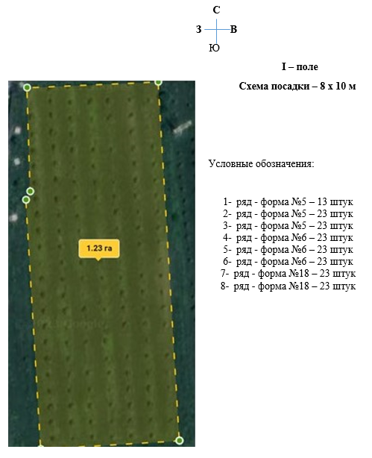

Рисунок А.1 - Схема посадки саженцев Апорта, участок №1

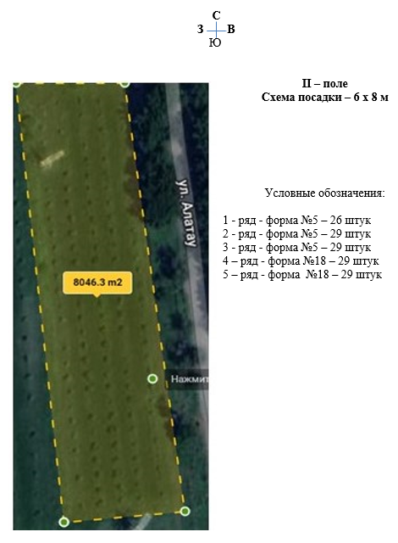

Рисунок А.2 - Схема посадки саженцев Апорта, участок №2

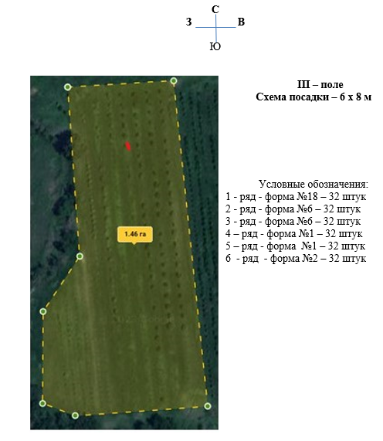

Рисунок А.3 - Схема посадки саженцев Апорта, участок №3

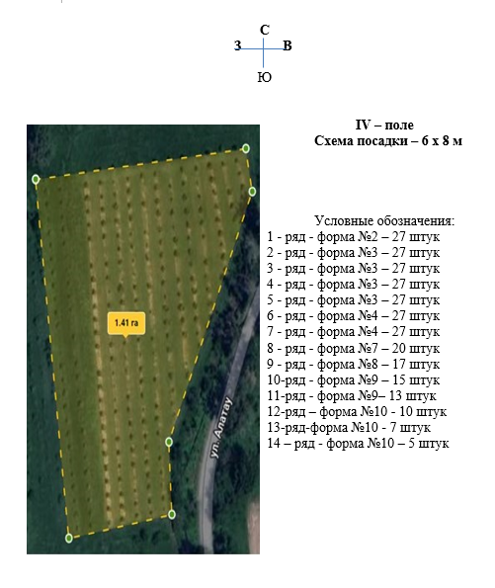

Рисунок А.4 - Схема посадки саженцев Апорта, участок №4

ПРИЛОЖЕНИЕ Б
Справка о наличии публикации в базе данных Web of Science и Scopus 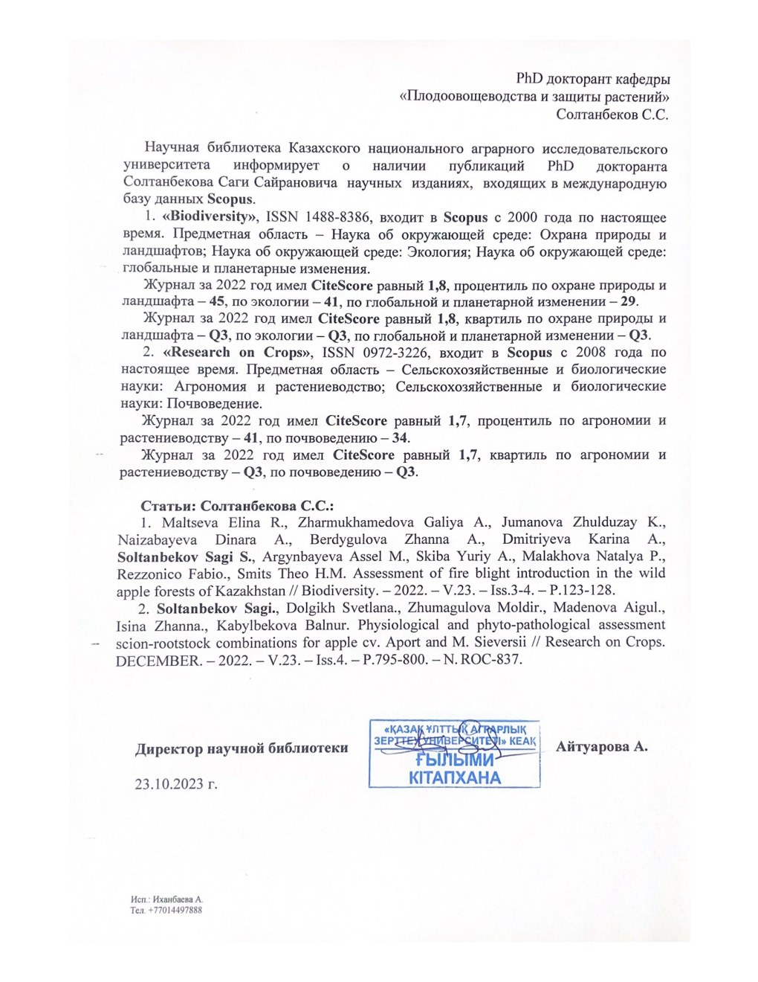

ПРИЛОЖЕНИЕ В
Оттиски публикации по теме диссертации
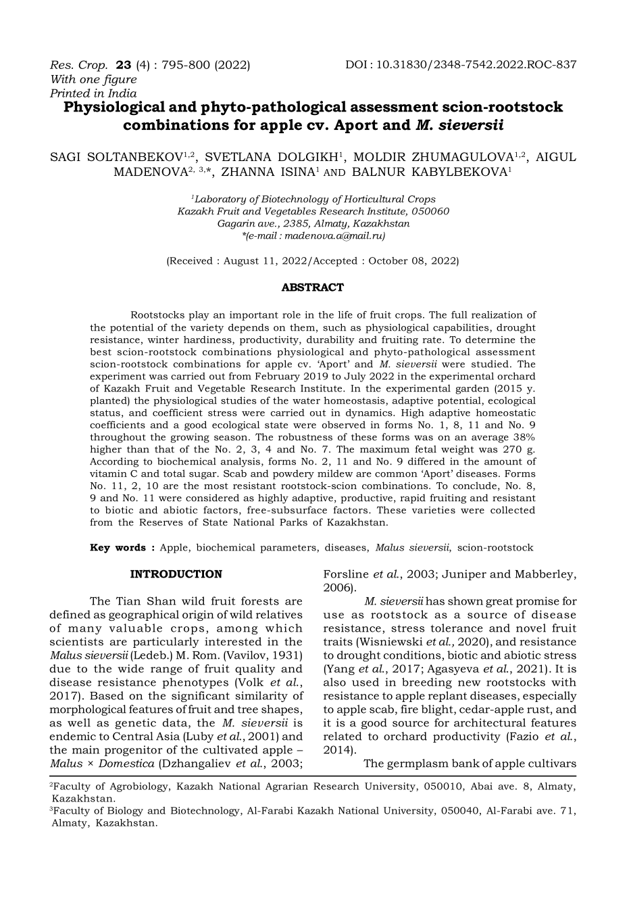

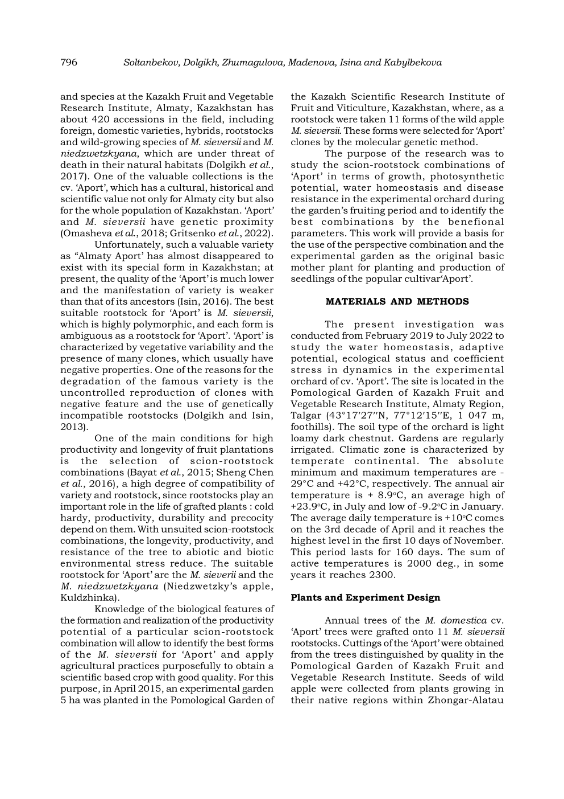
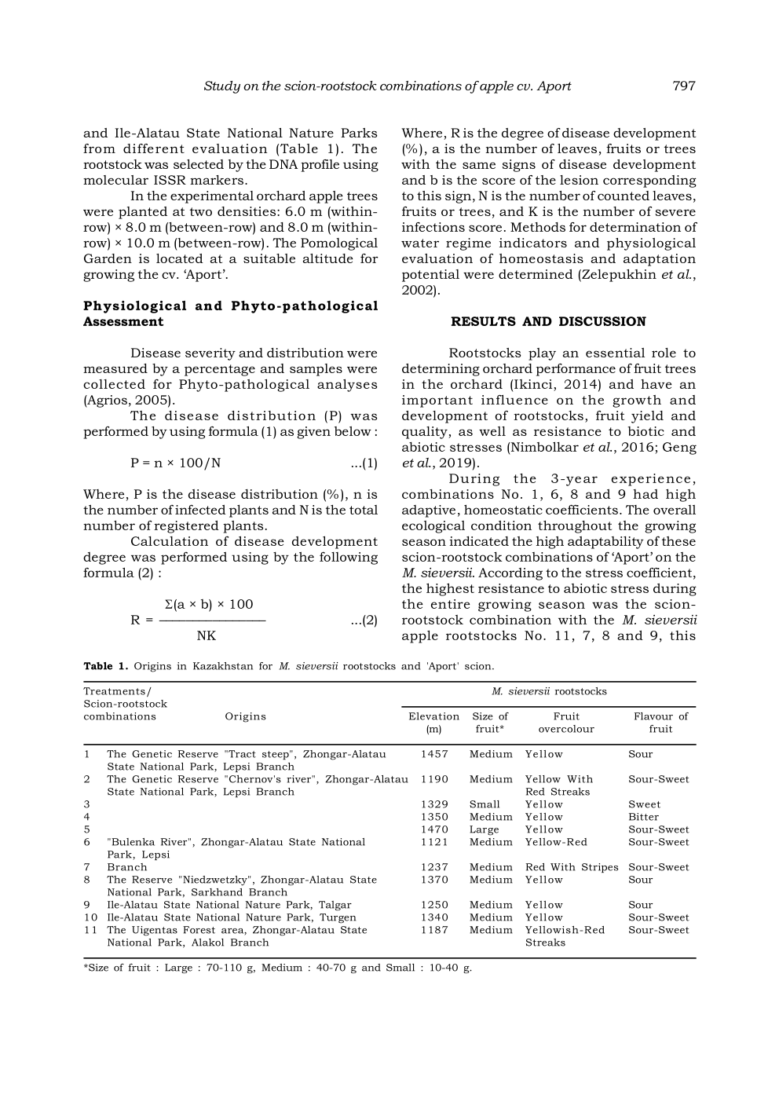
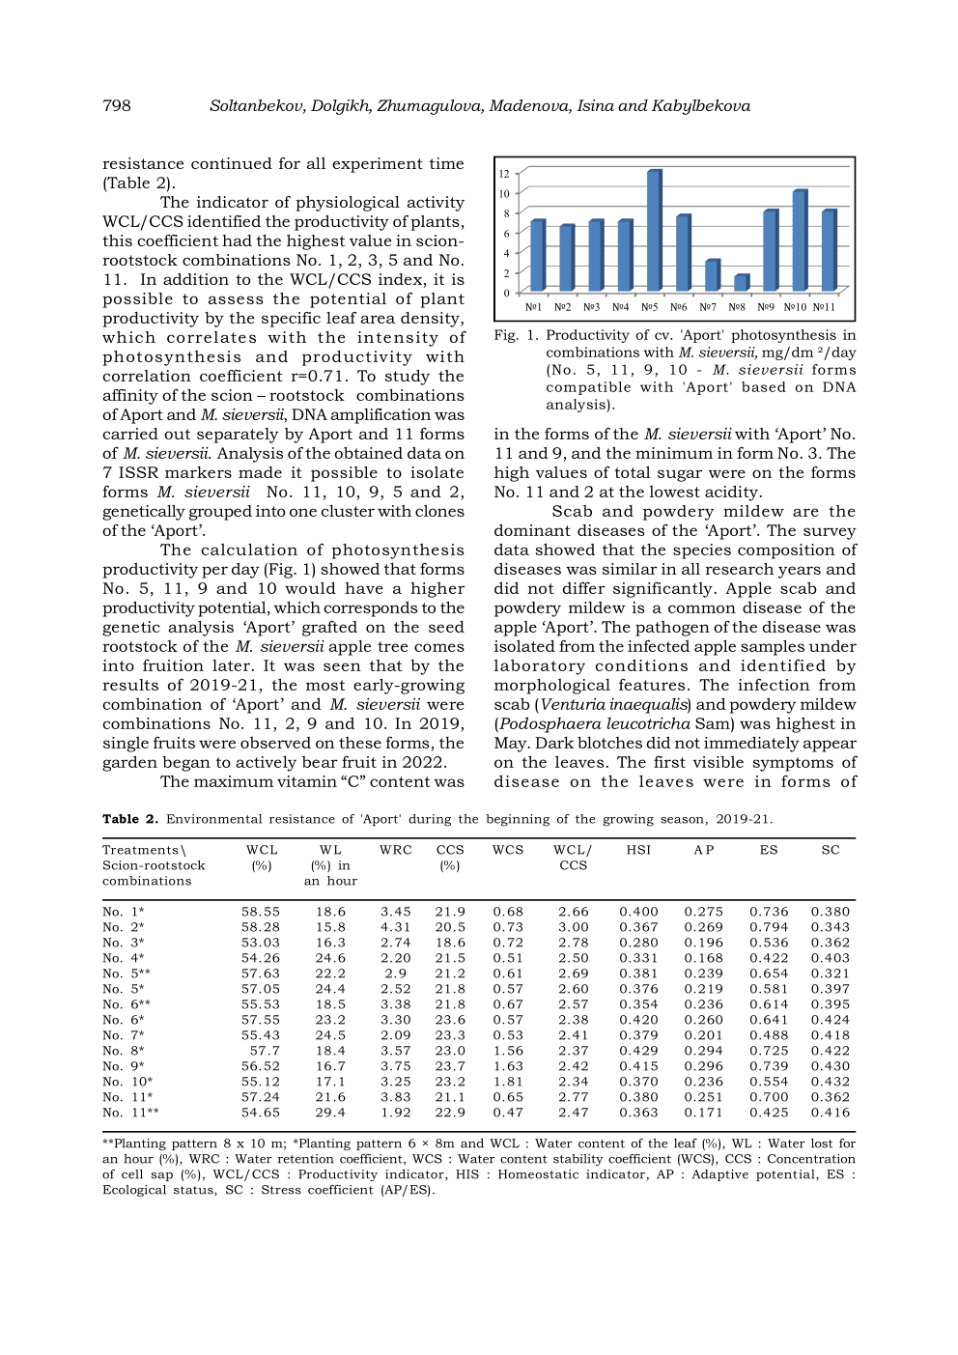
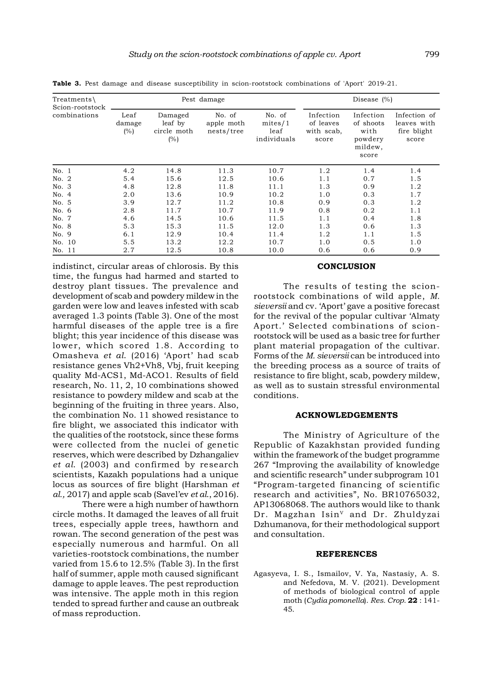
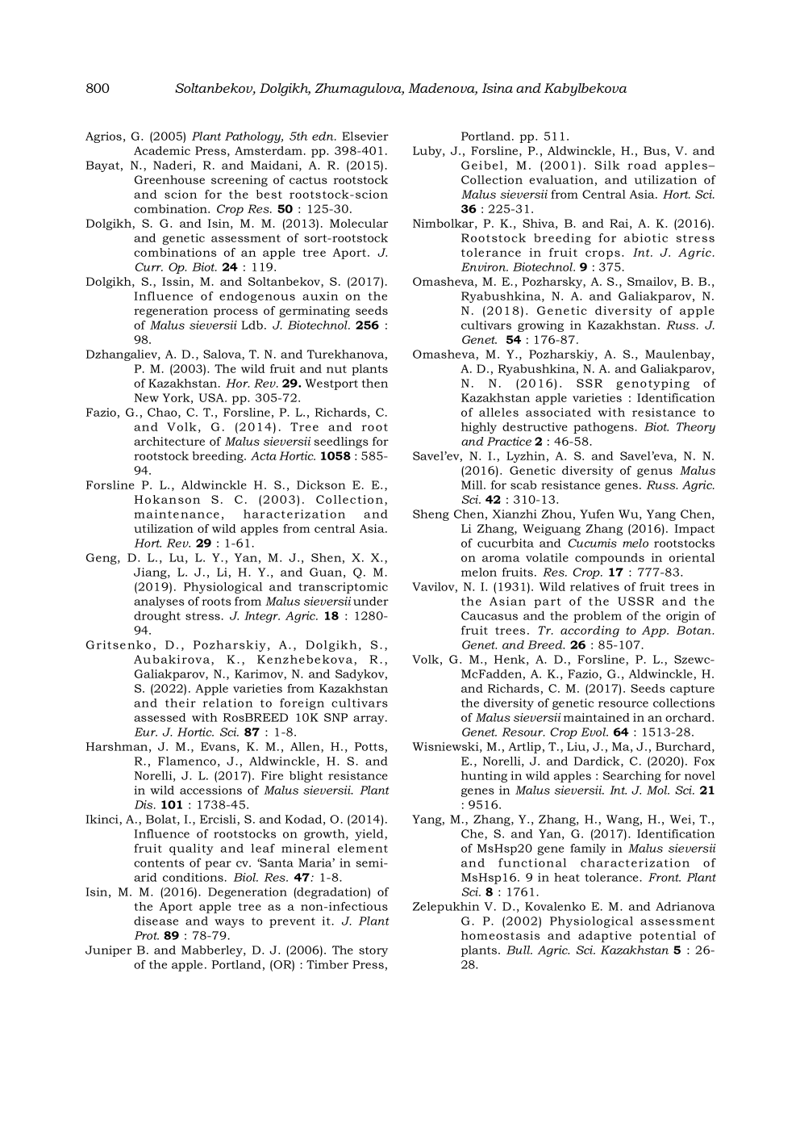

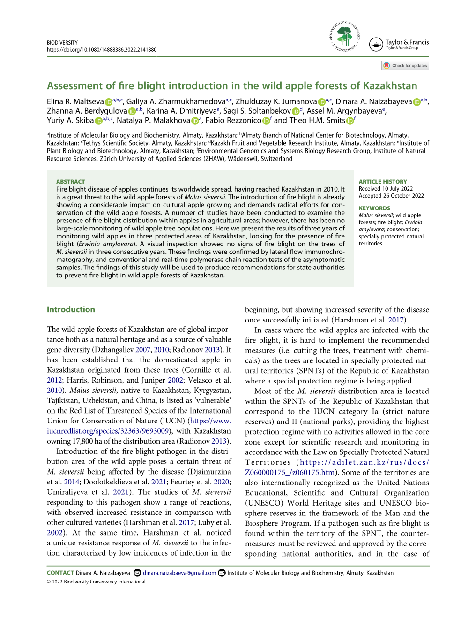

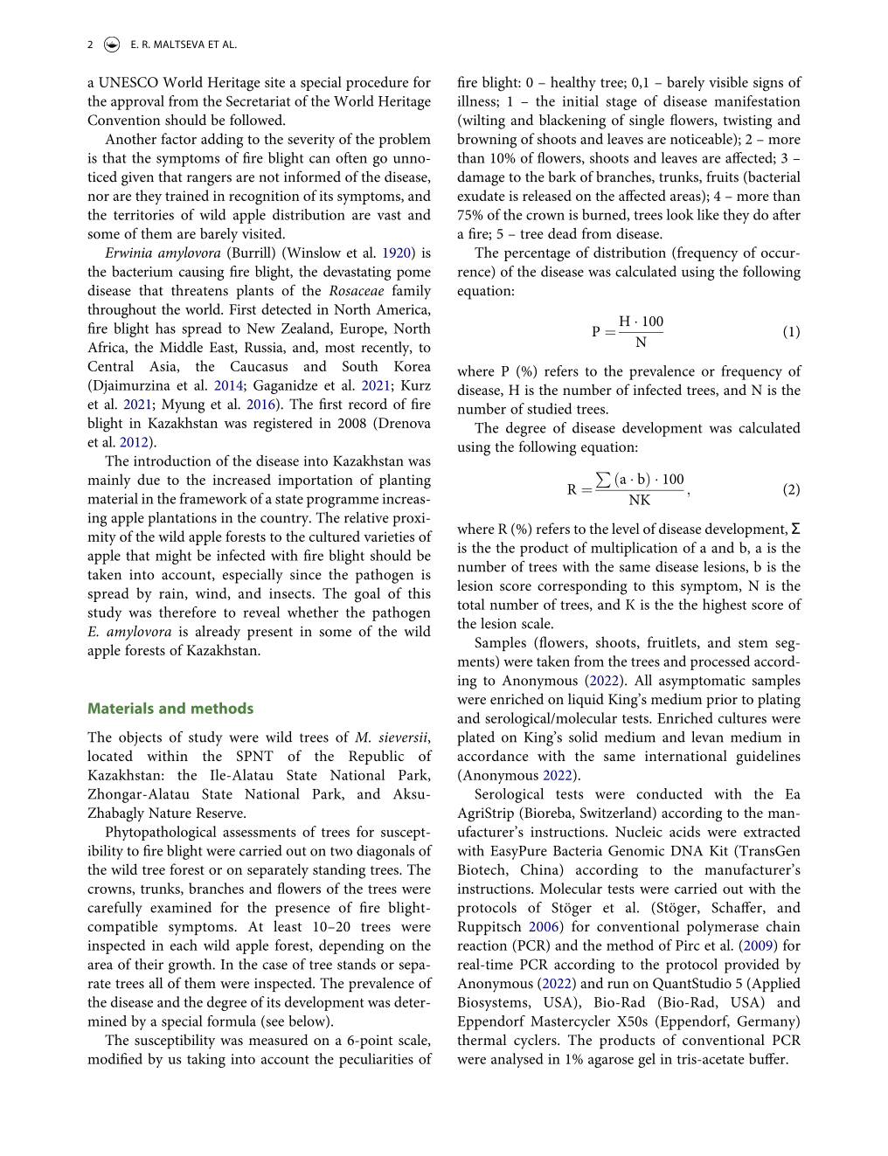

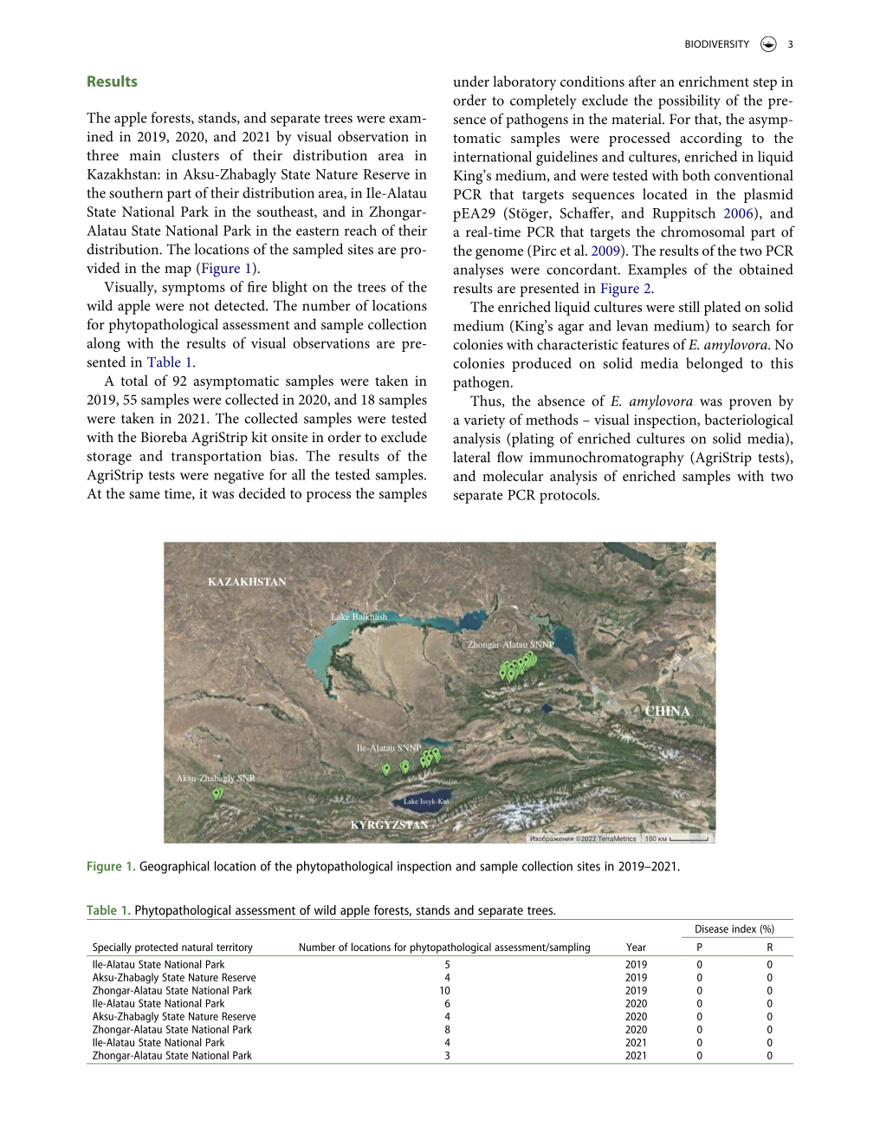

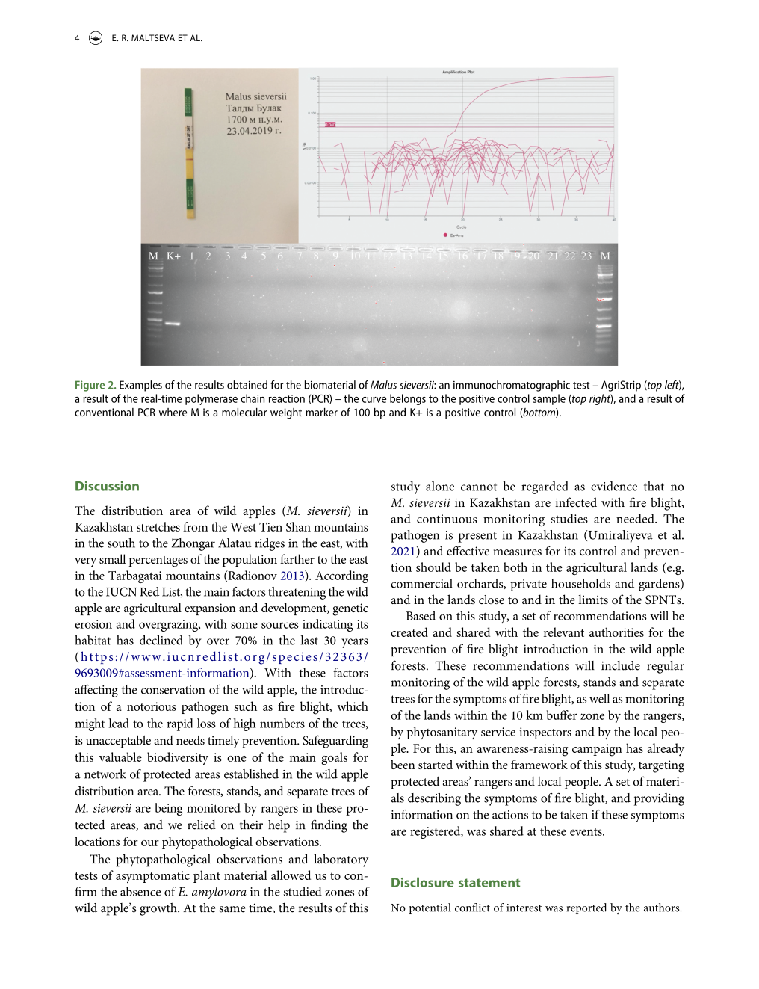

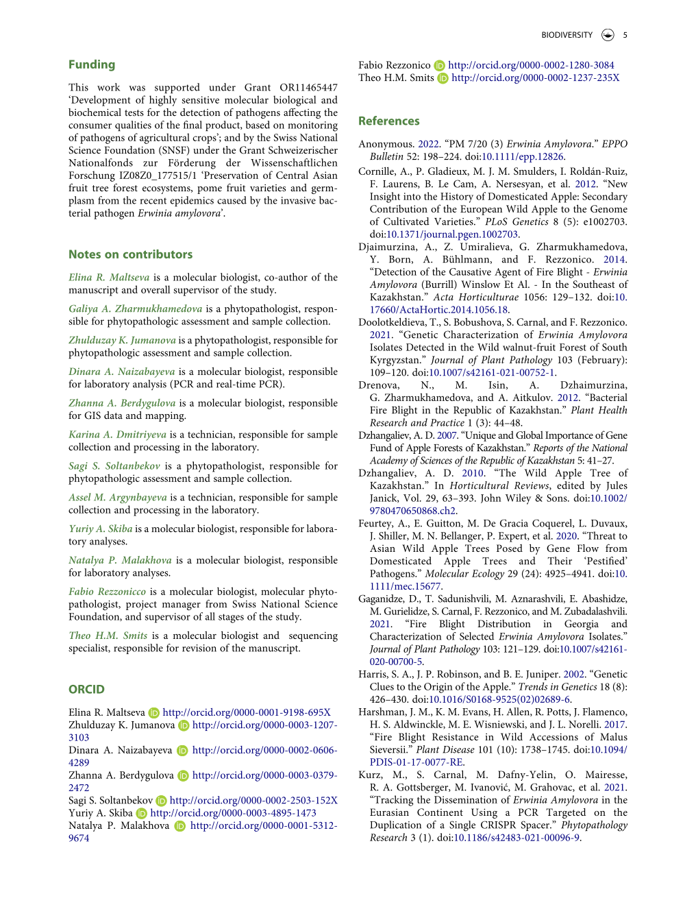

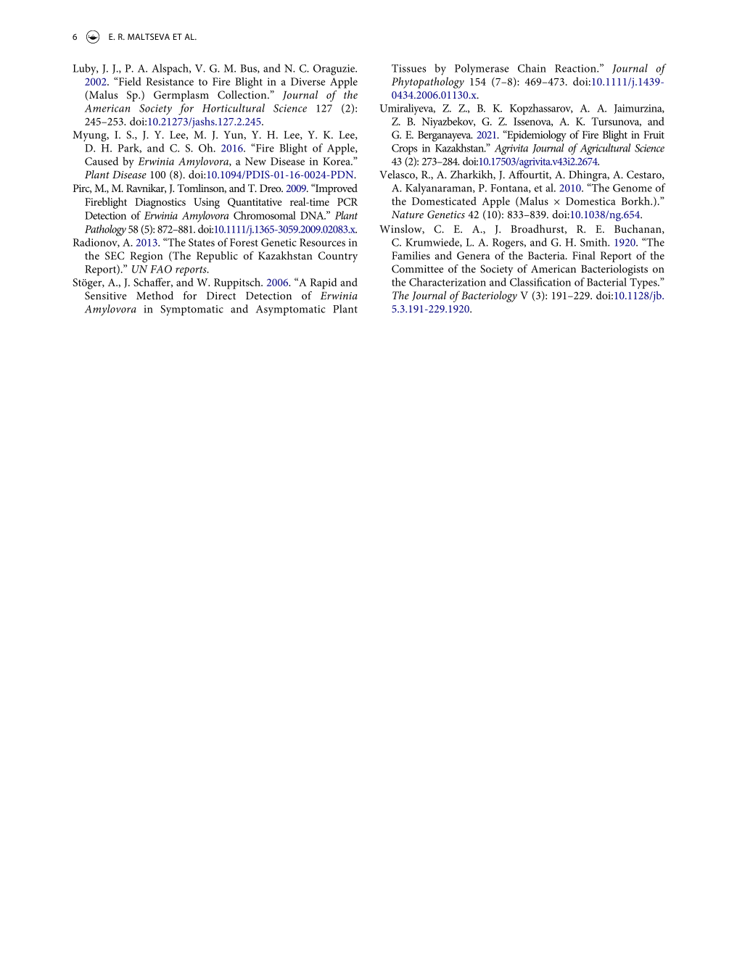

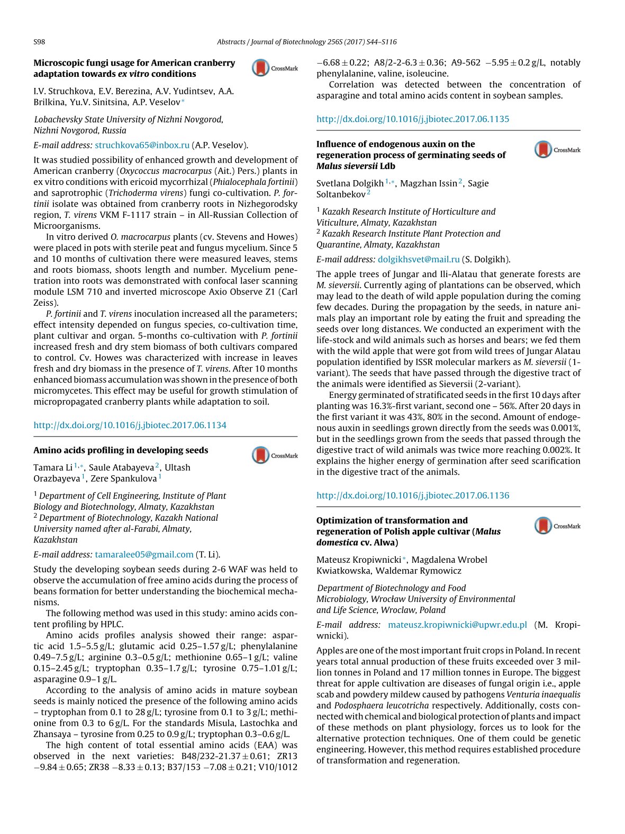

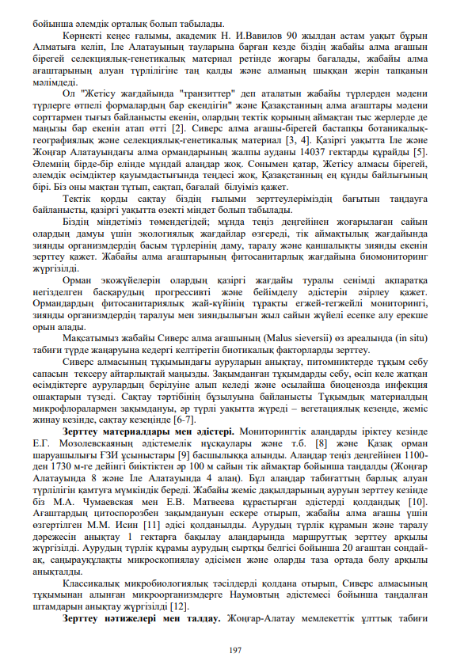

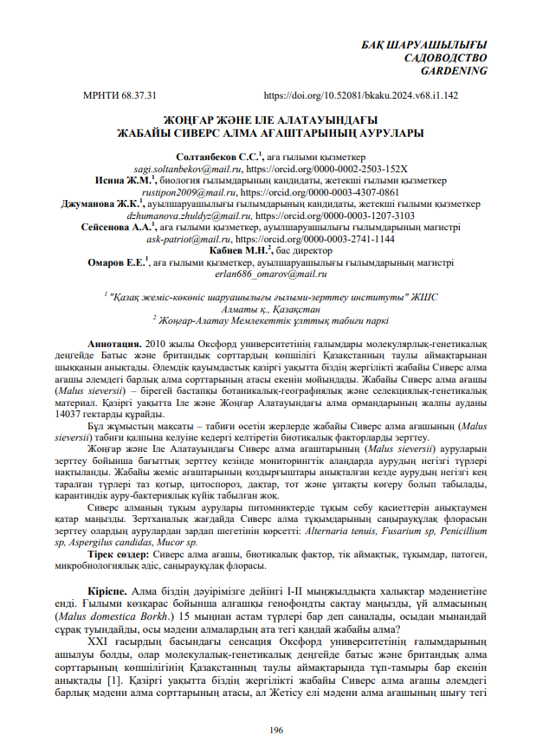

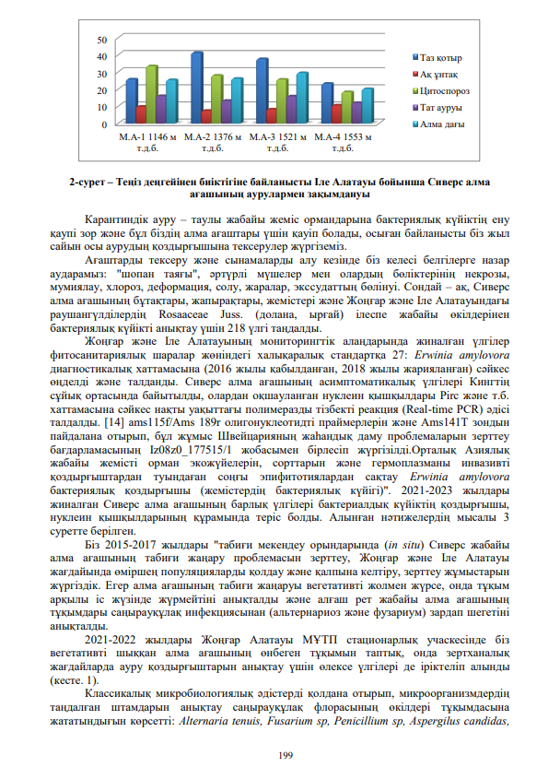
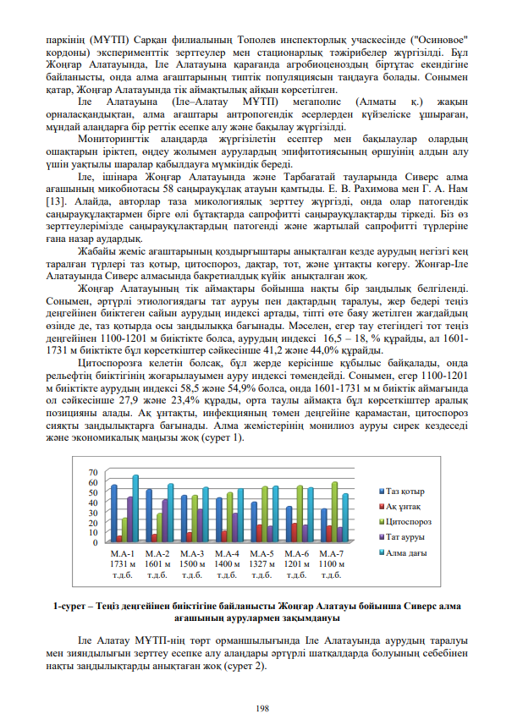

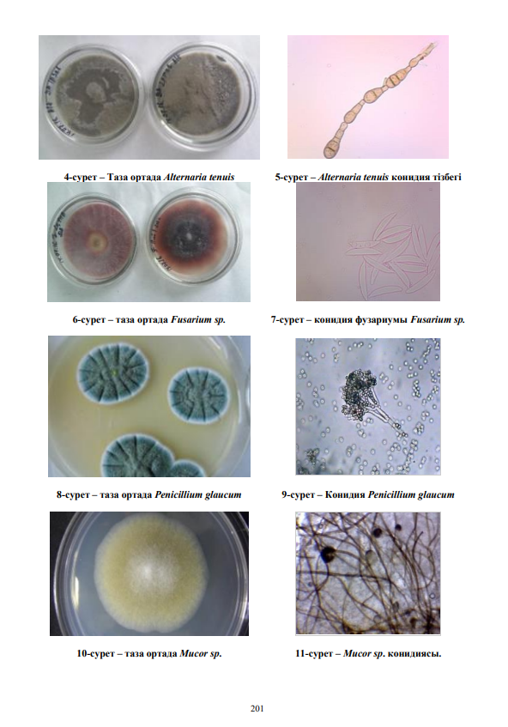
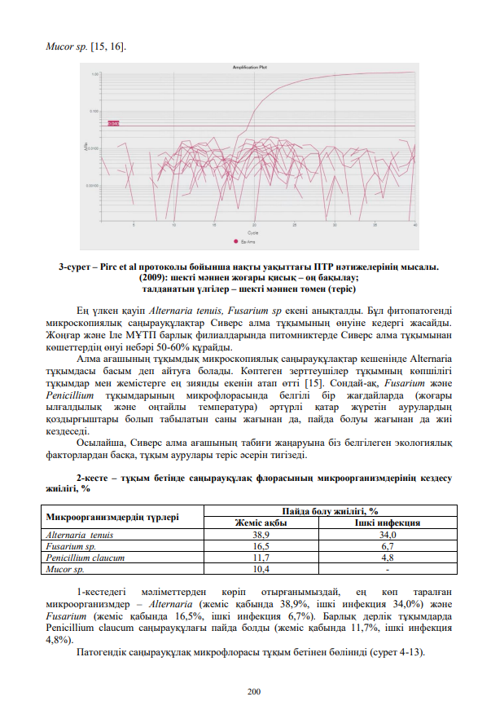

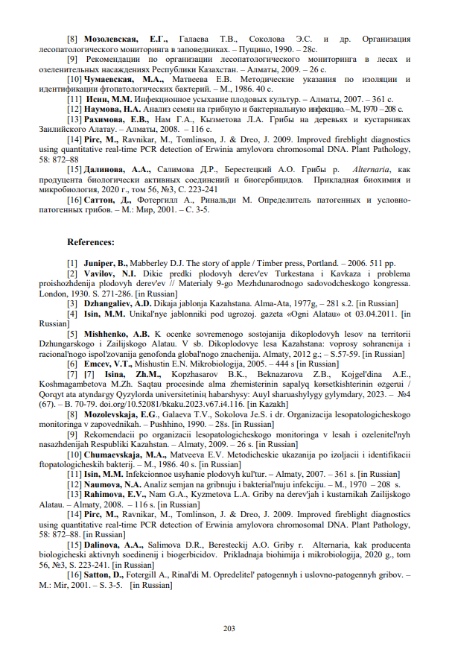
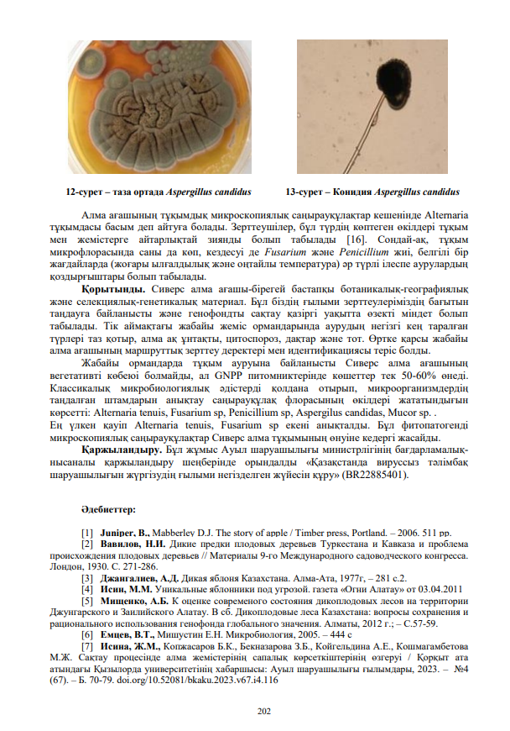



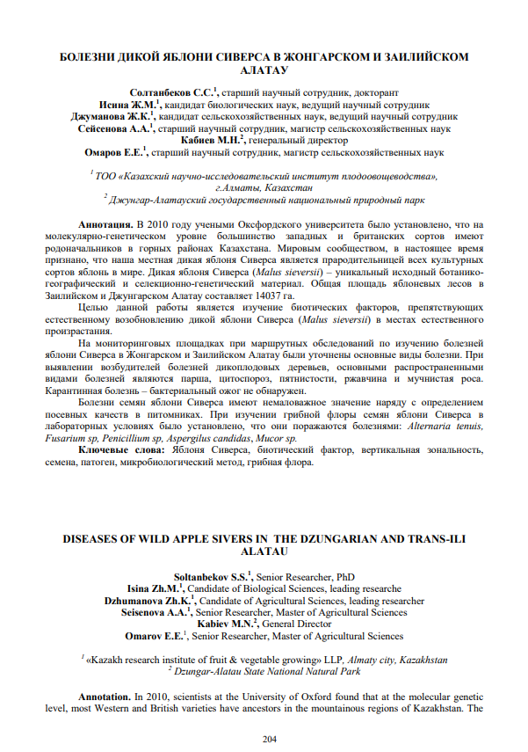
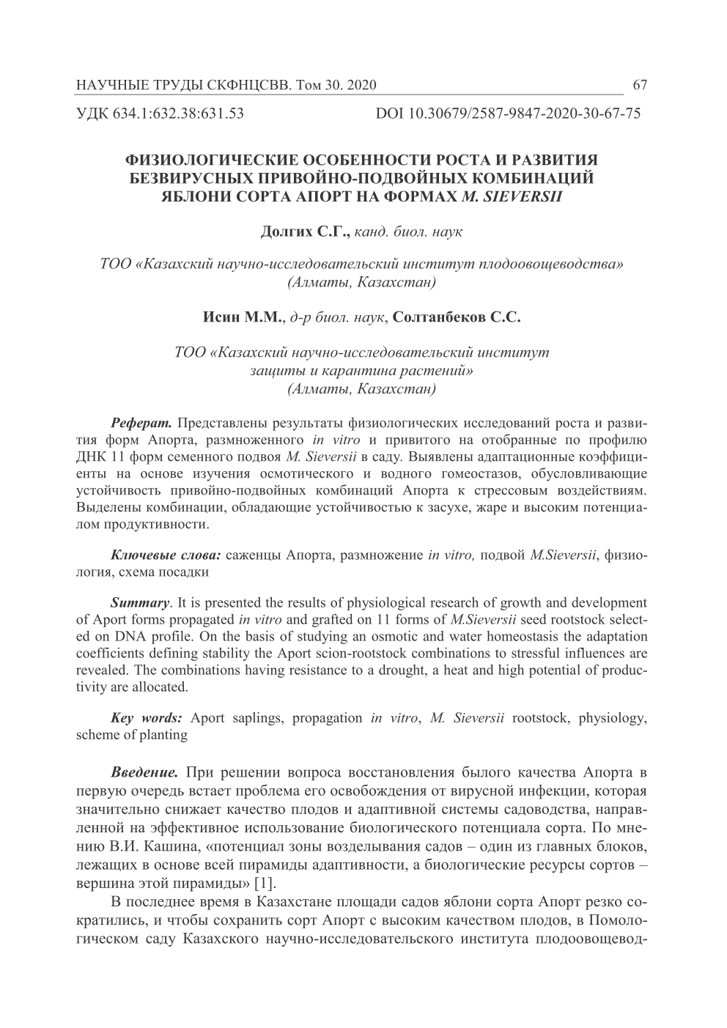

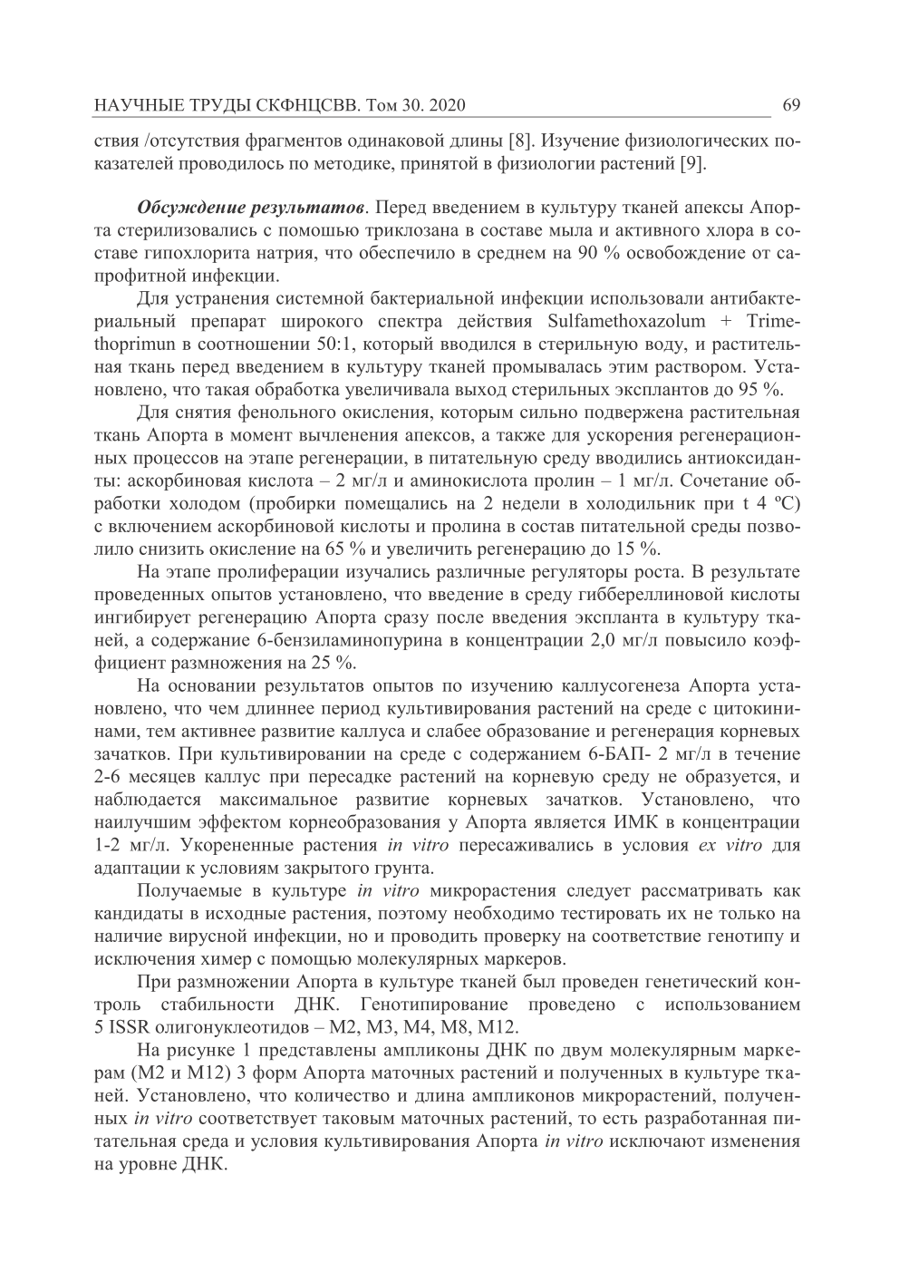
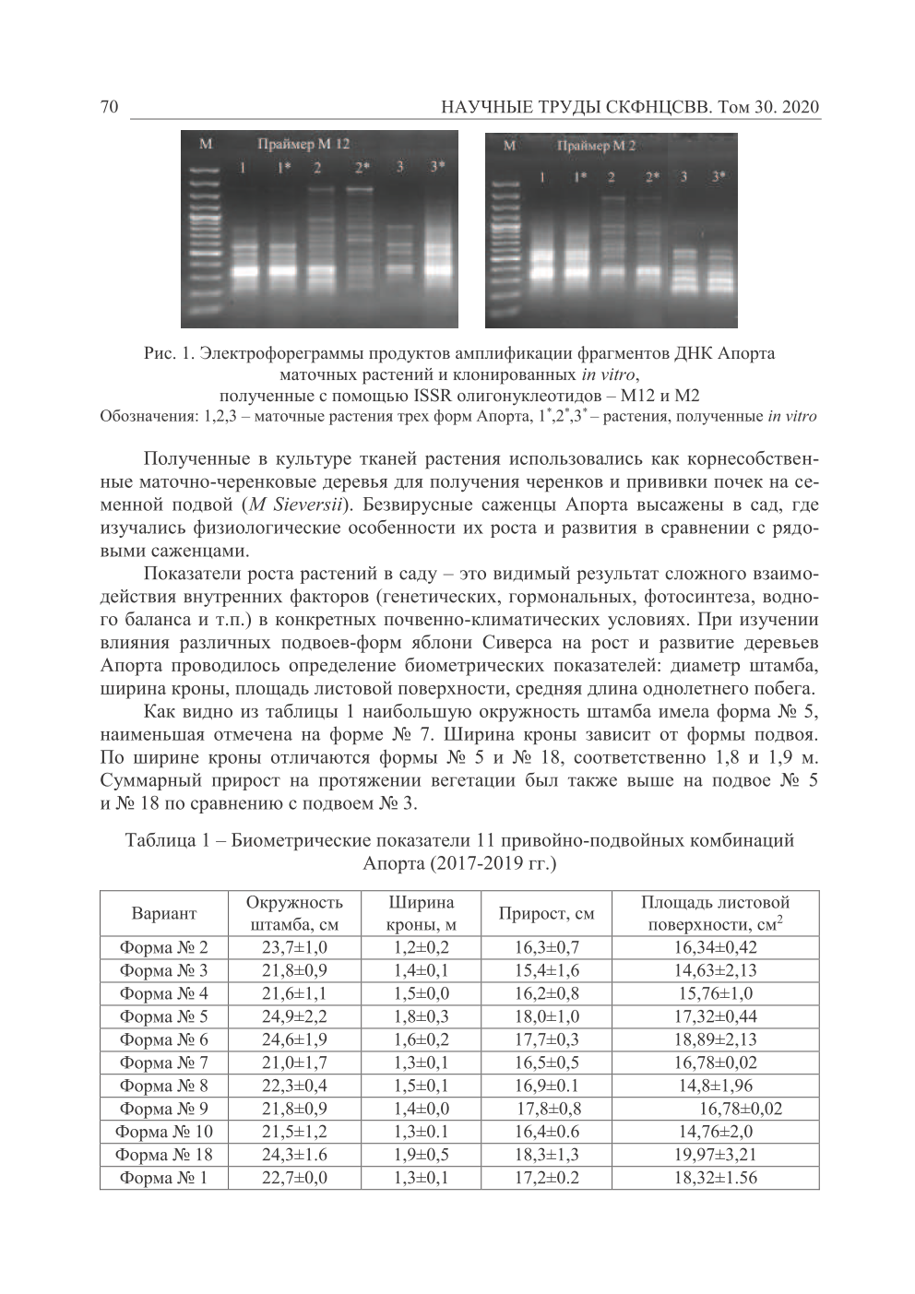
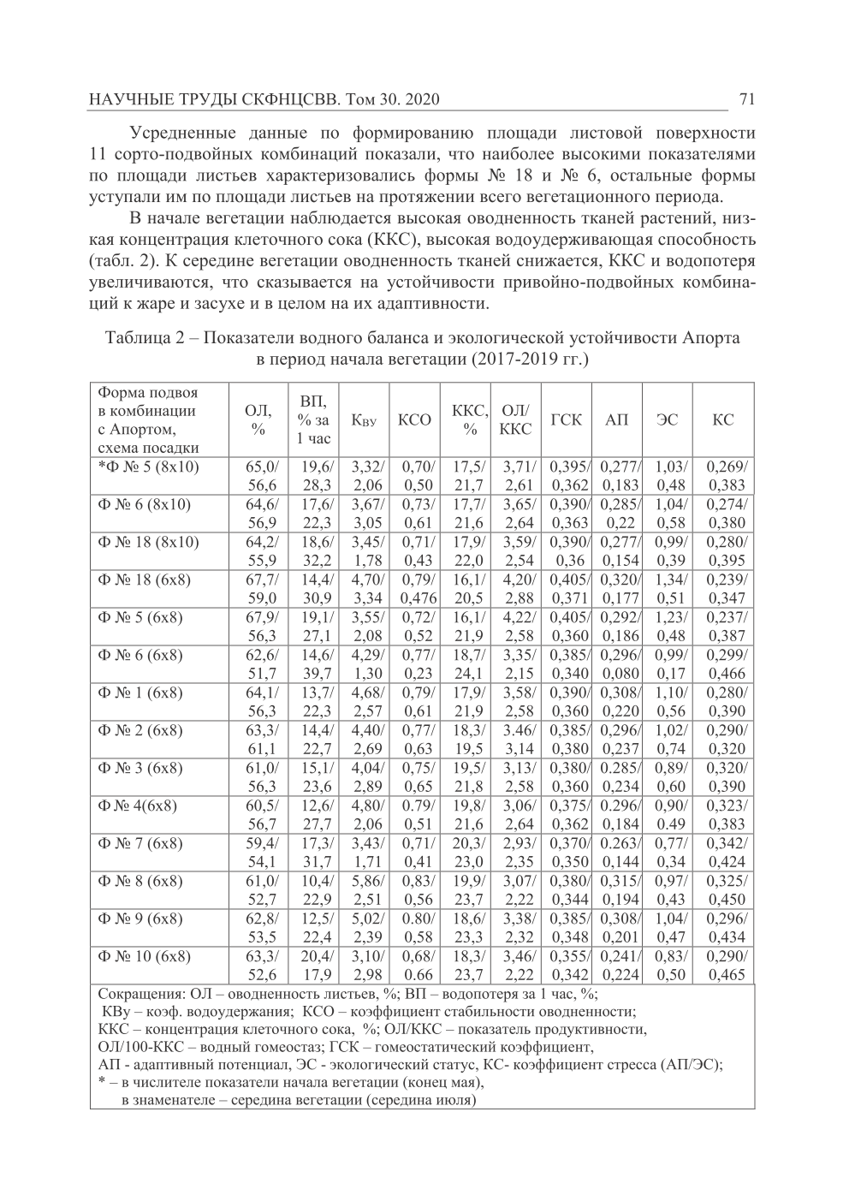
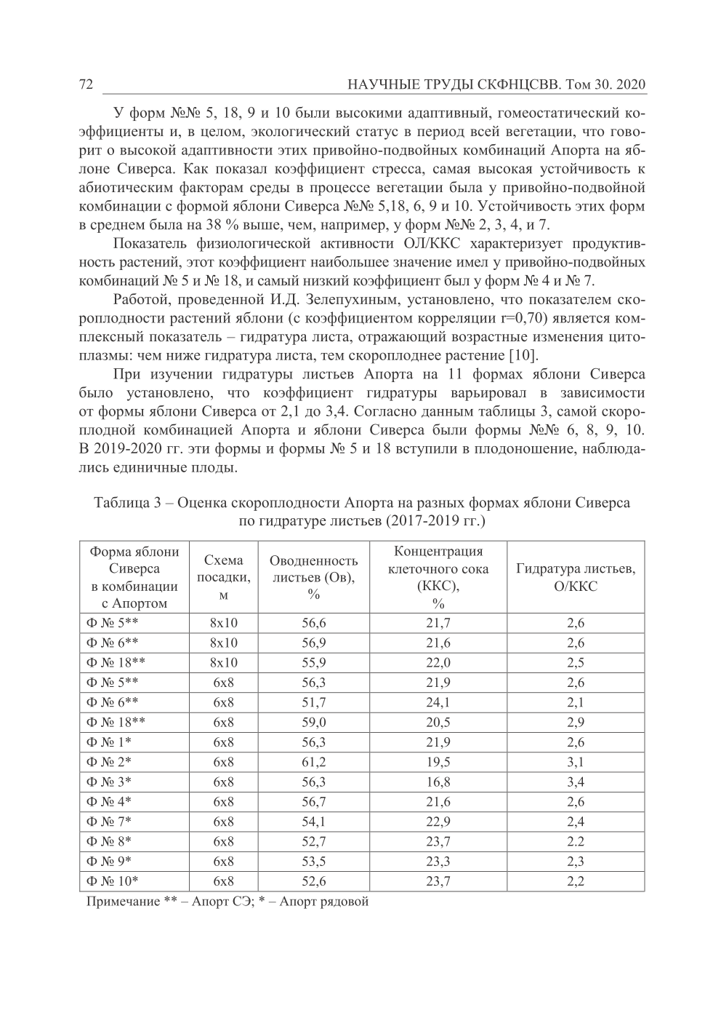
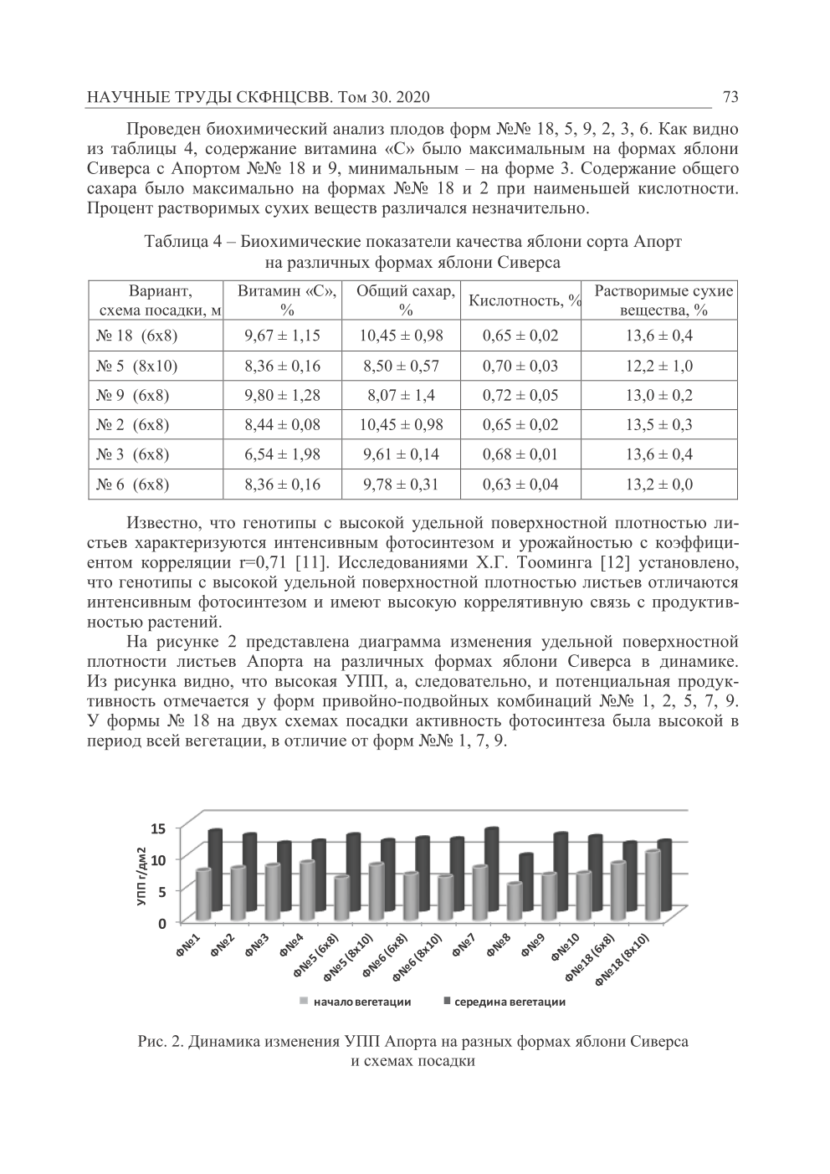
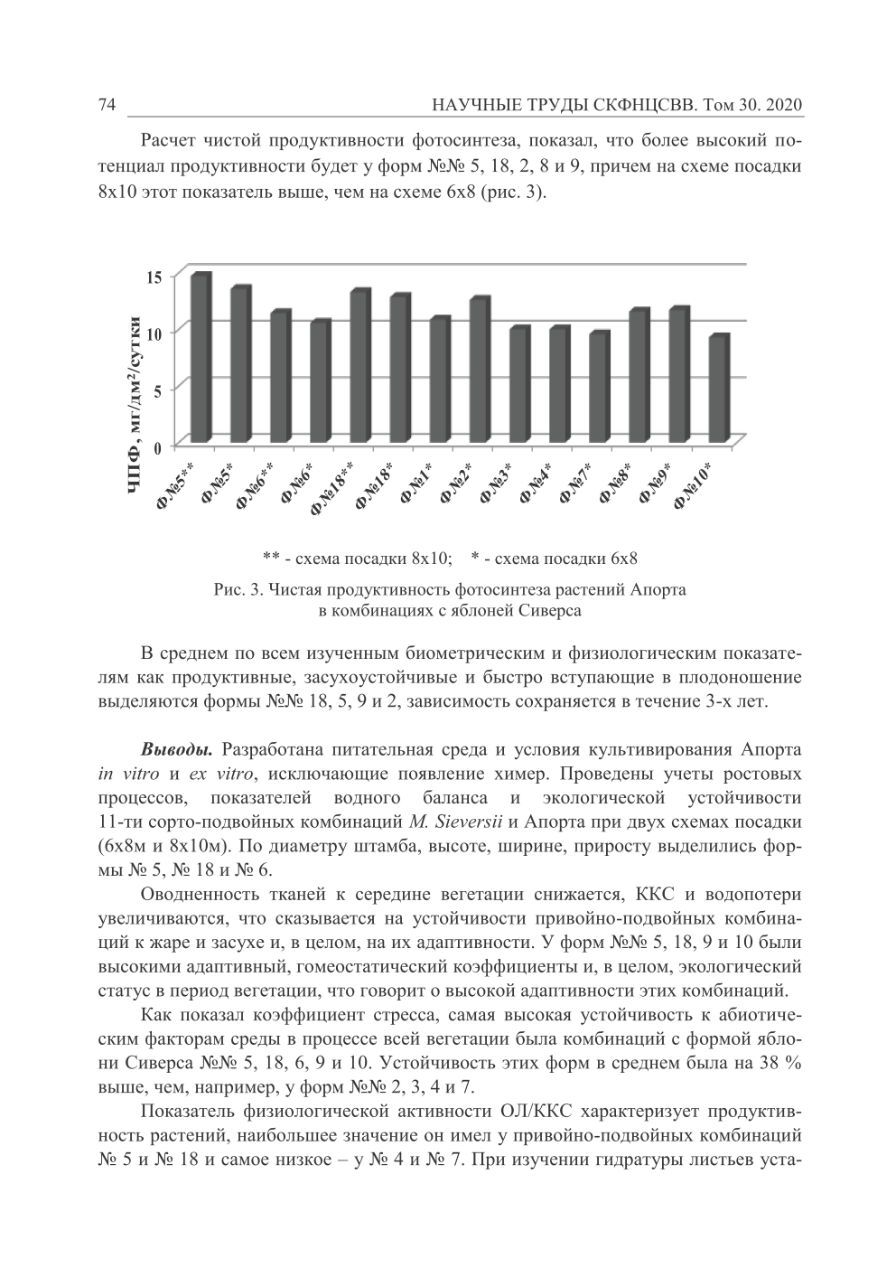
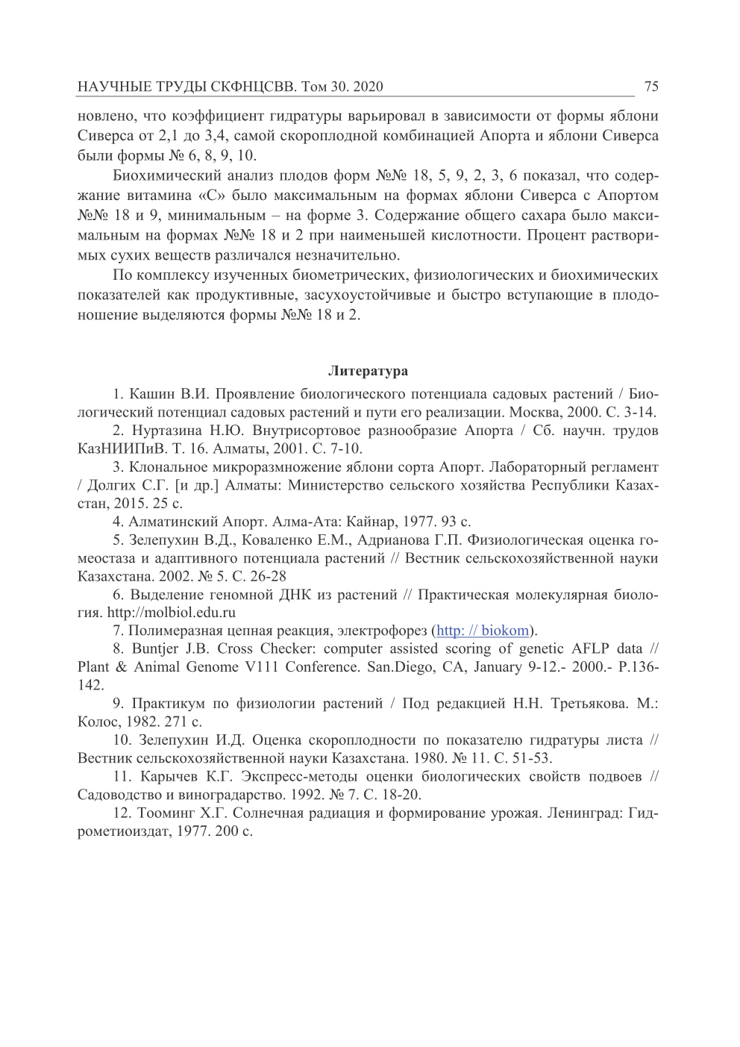
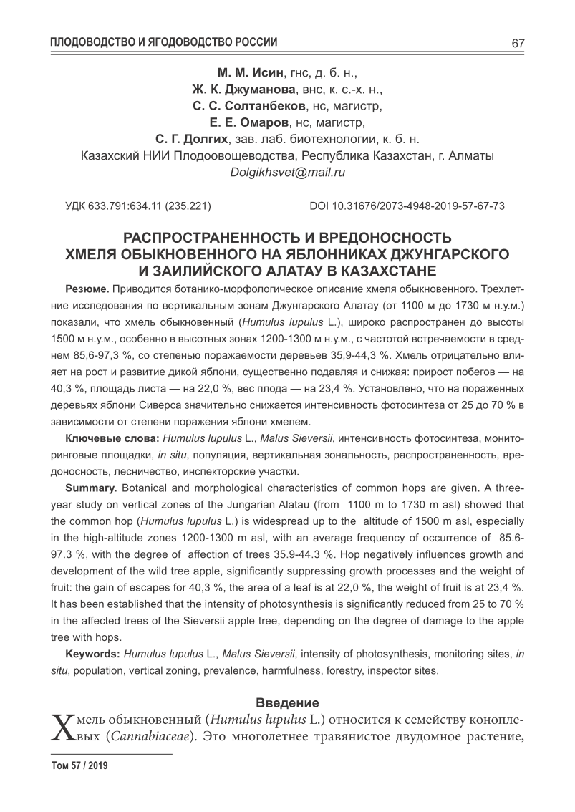





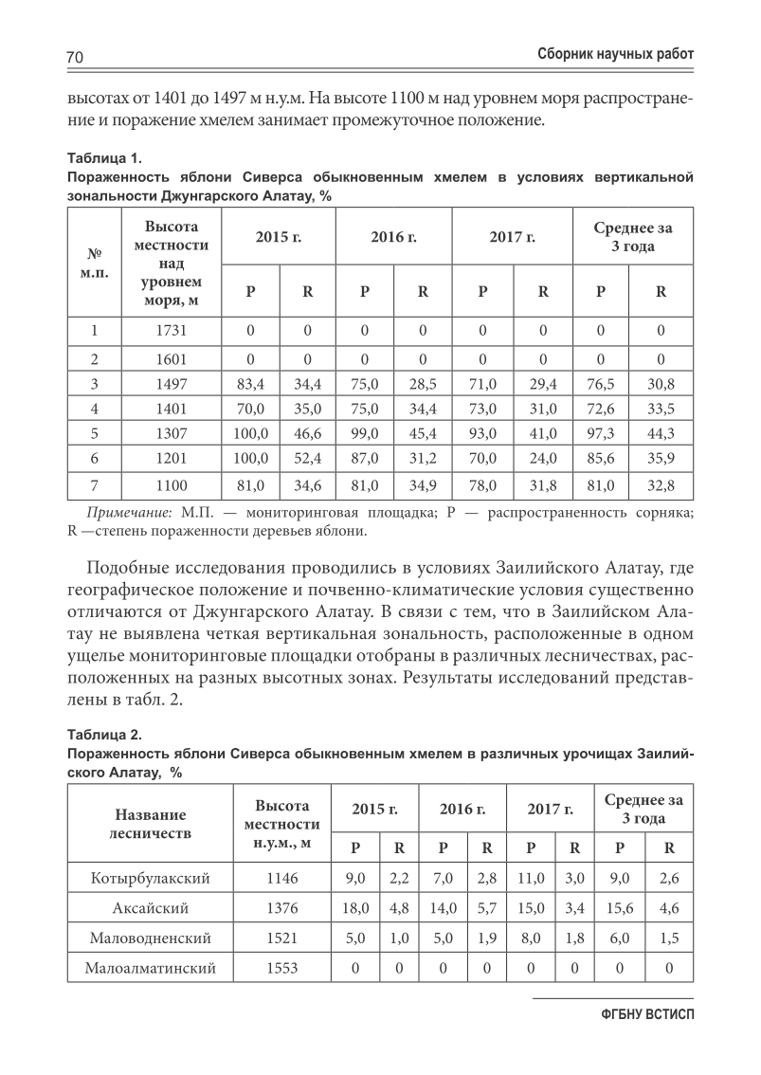

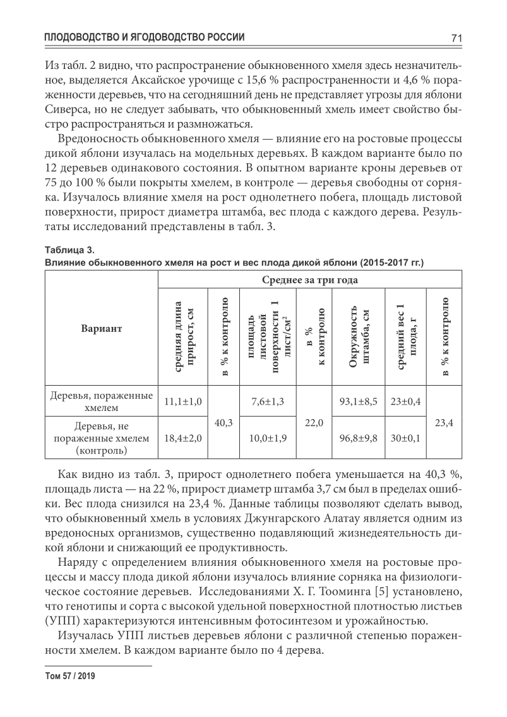

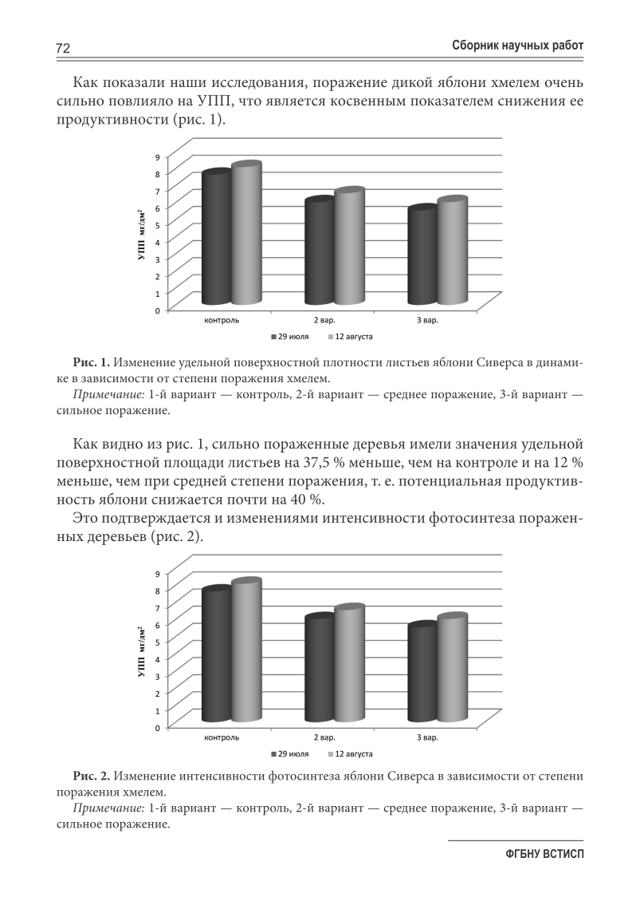

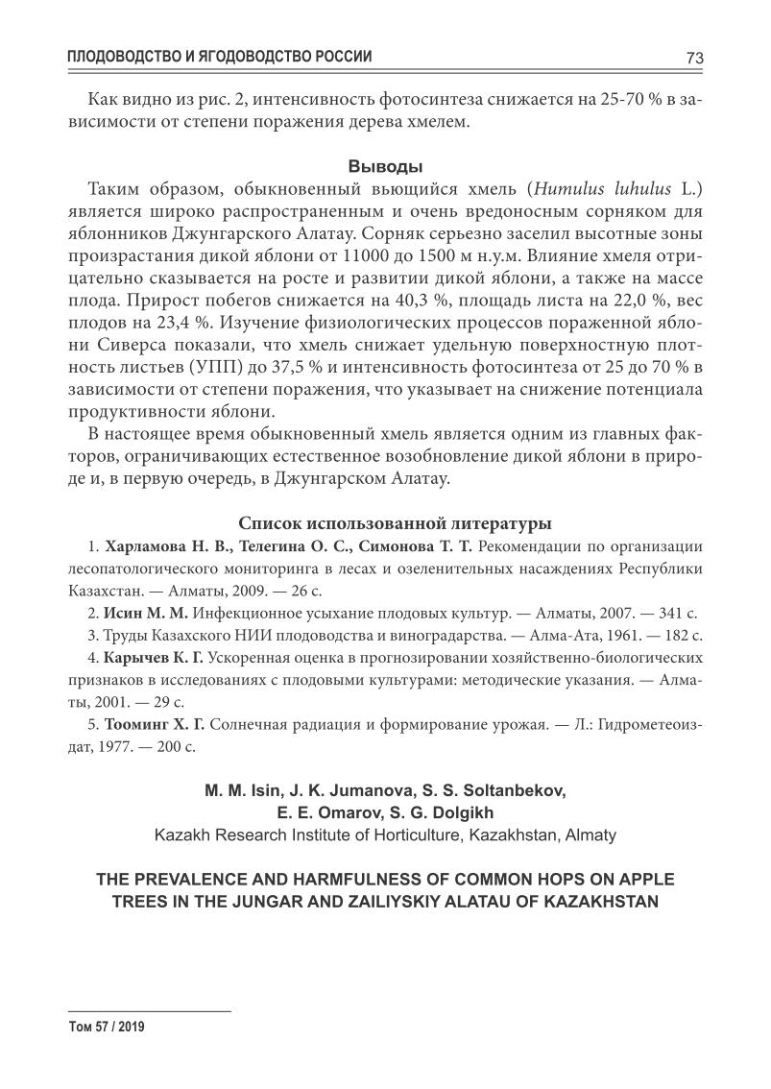

ПРИЛОЖЕНИЕ Г
Патент на полезную модель


ПРИЛОЖЕНИЕ Д
Монография и глава в книге

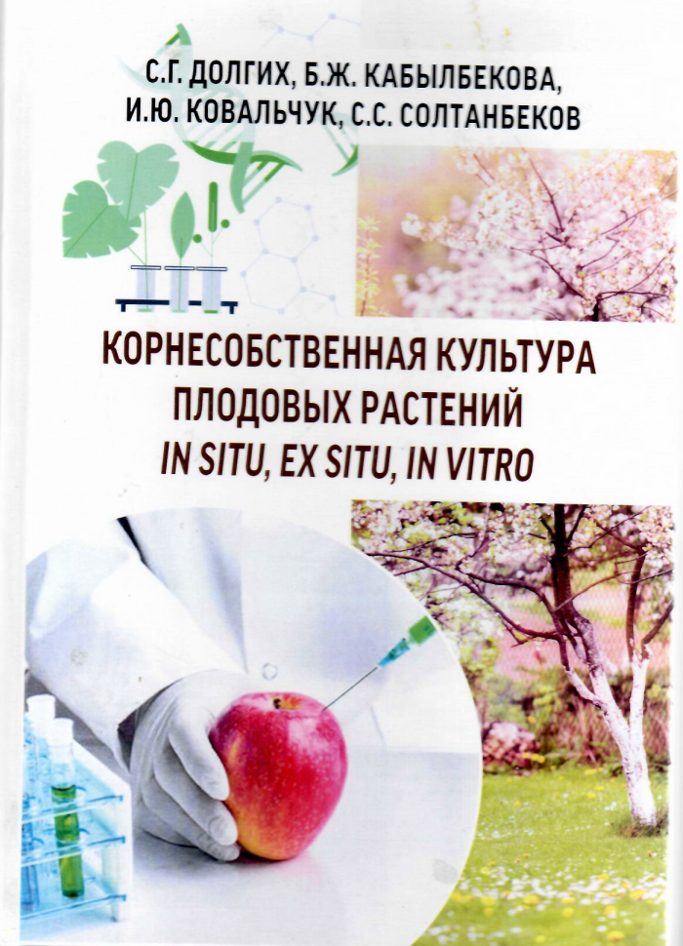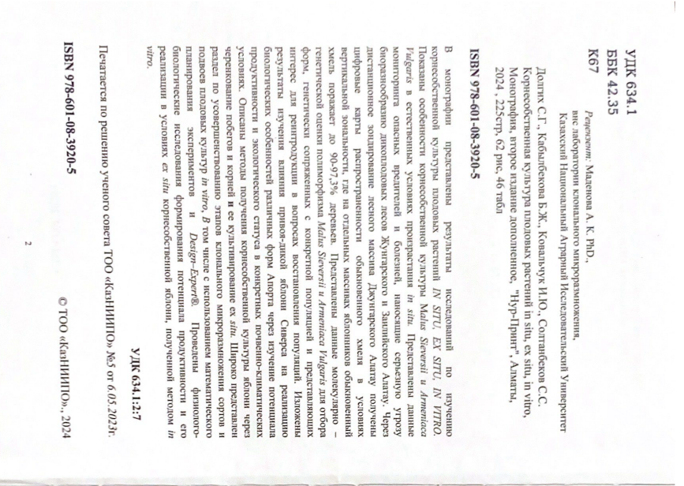
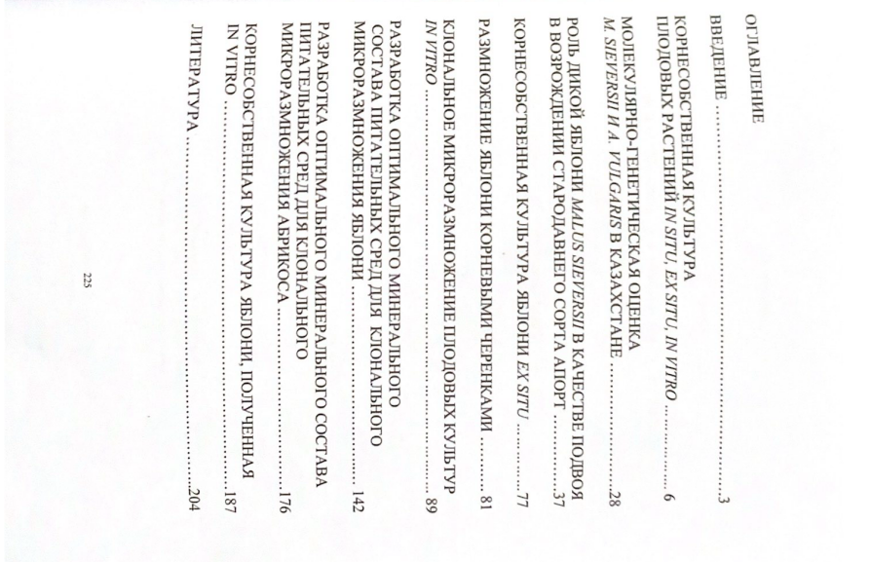
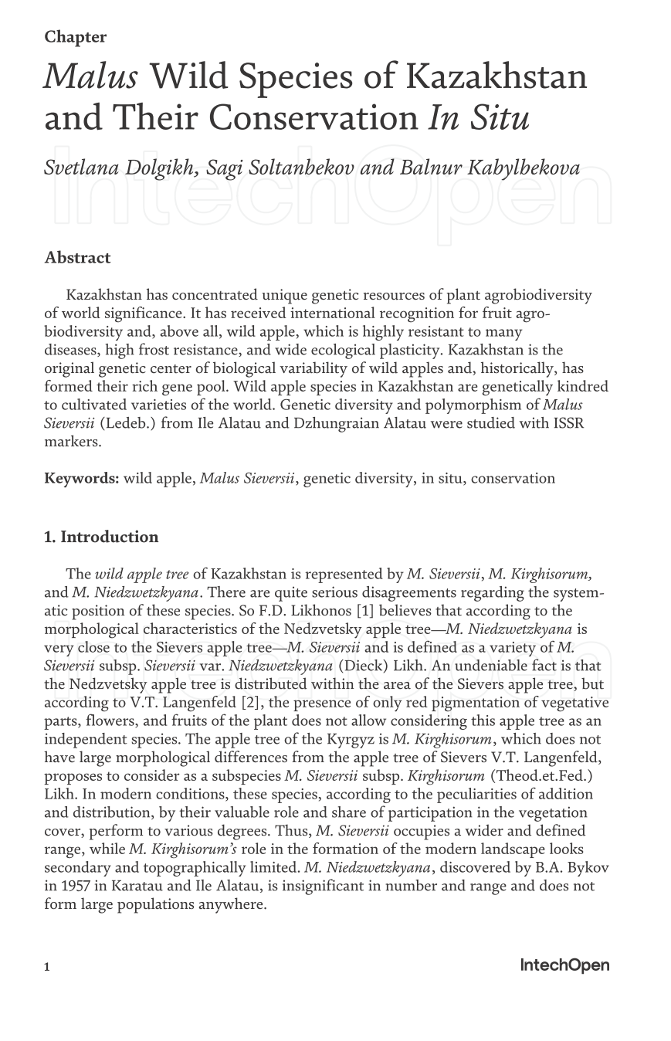

ПРИЛОЖЕНИЕ Е
Сертификаты и дипломы


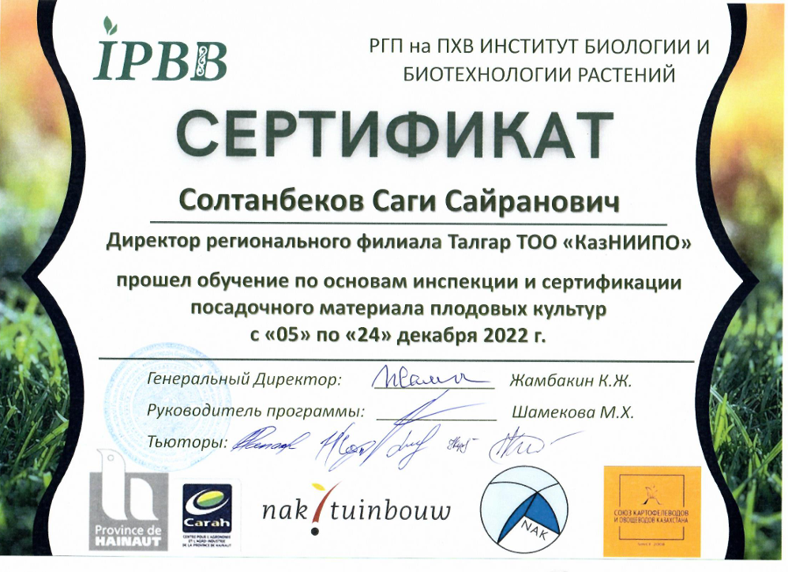
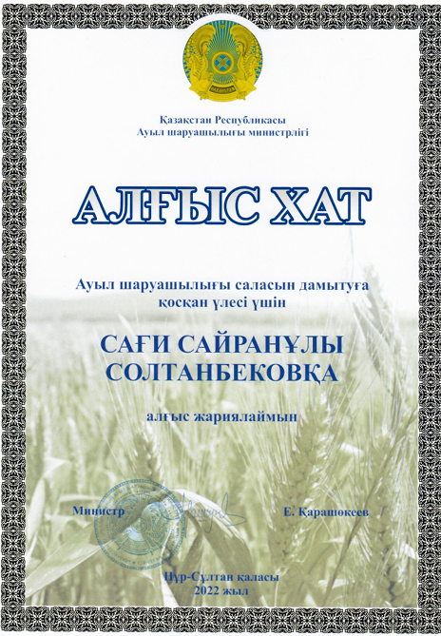

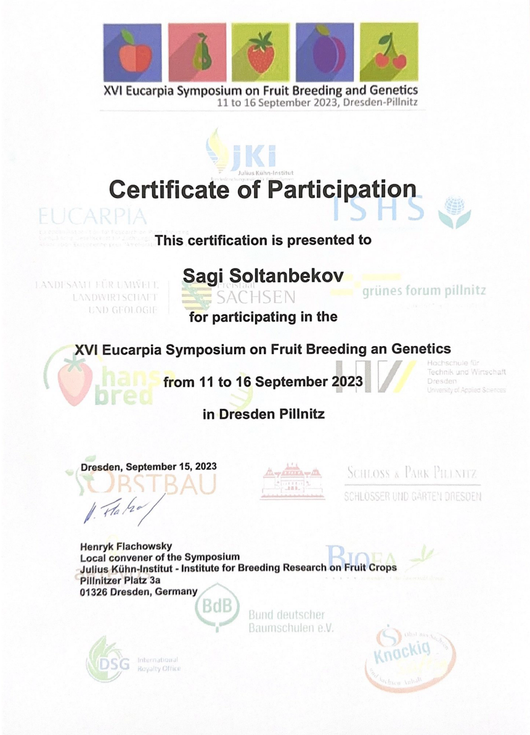

ПРИЛОЖЕНИЕ Ж
Фотографии хода исследований по теме диссертации
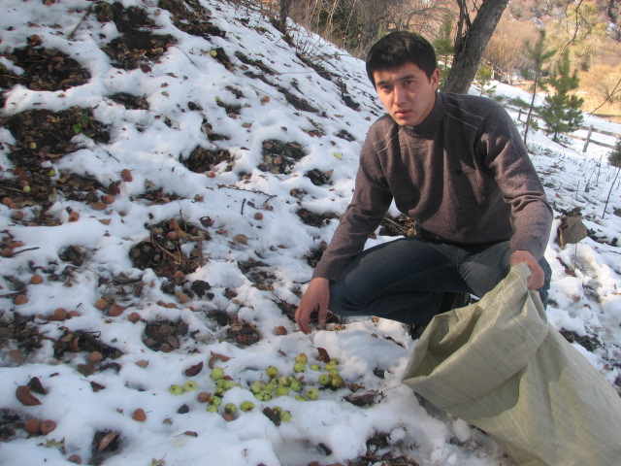
Рисунок Ж.1 – Сбор гермоплазмы из популяции дикой яблони на территории гсударственных национальных природных парков

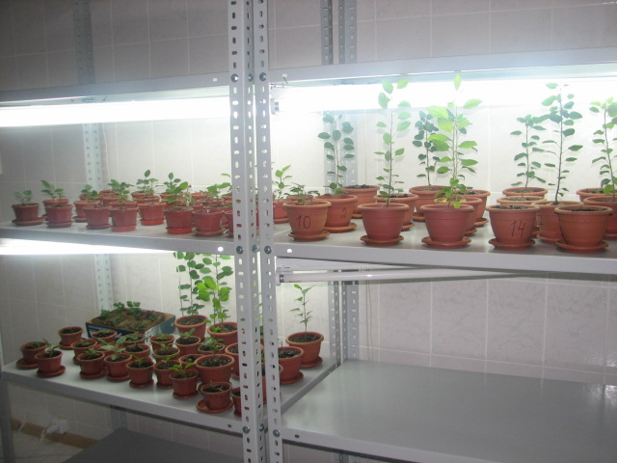
Рисунок Ж.2 – Адаптивные и пересаженные растения сорта Апорт после in vitro

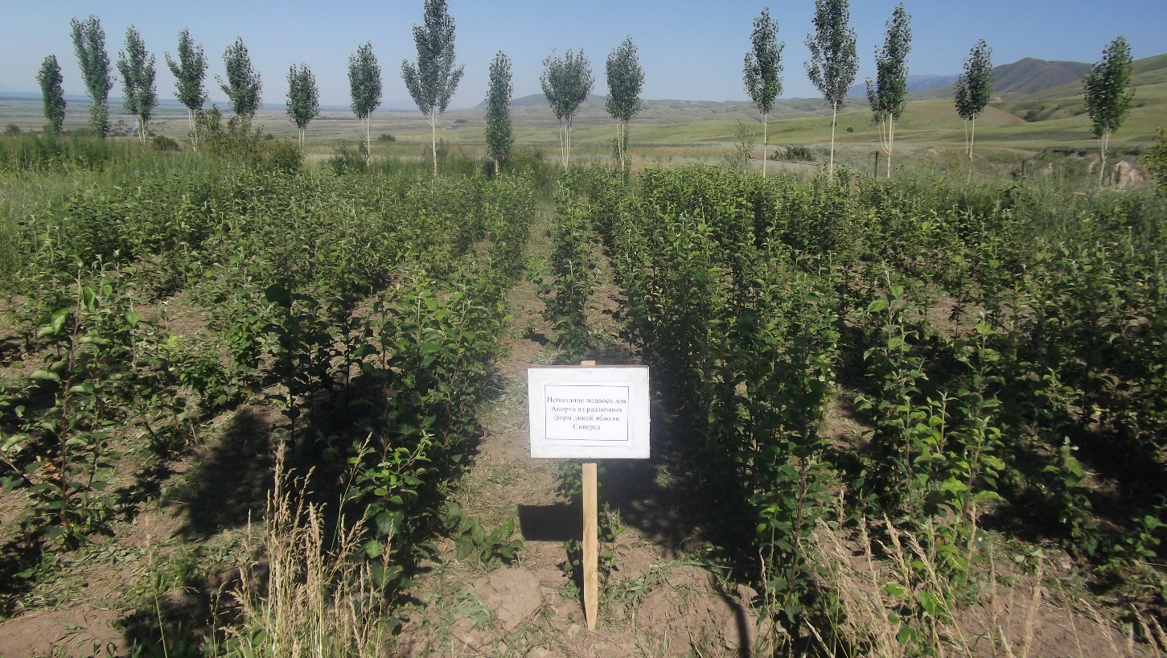
Рисунок Ж.3 – Второе поле питомника 11 сорто-подвойных комбинации яблони Сиверса и Апорта

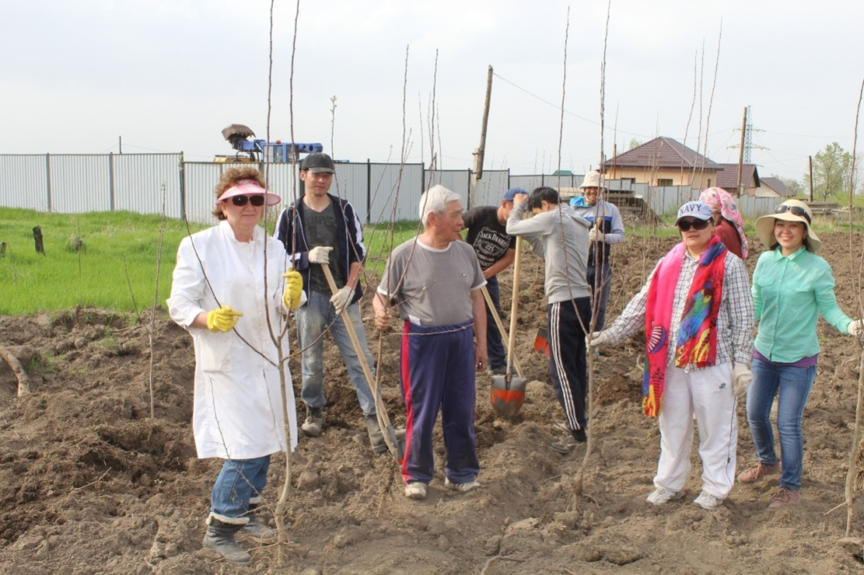
Рисунок Ж.4 – Посадка экспериментального сада сорта Апорт в Помологическом саду, 2015 г.

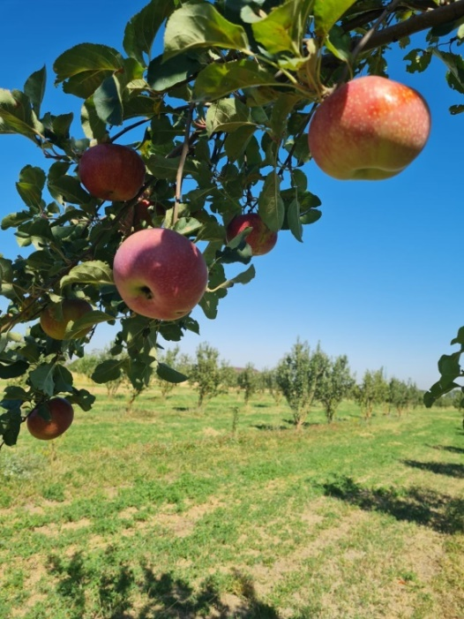

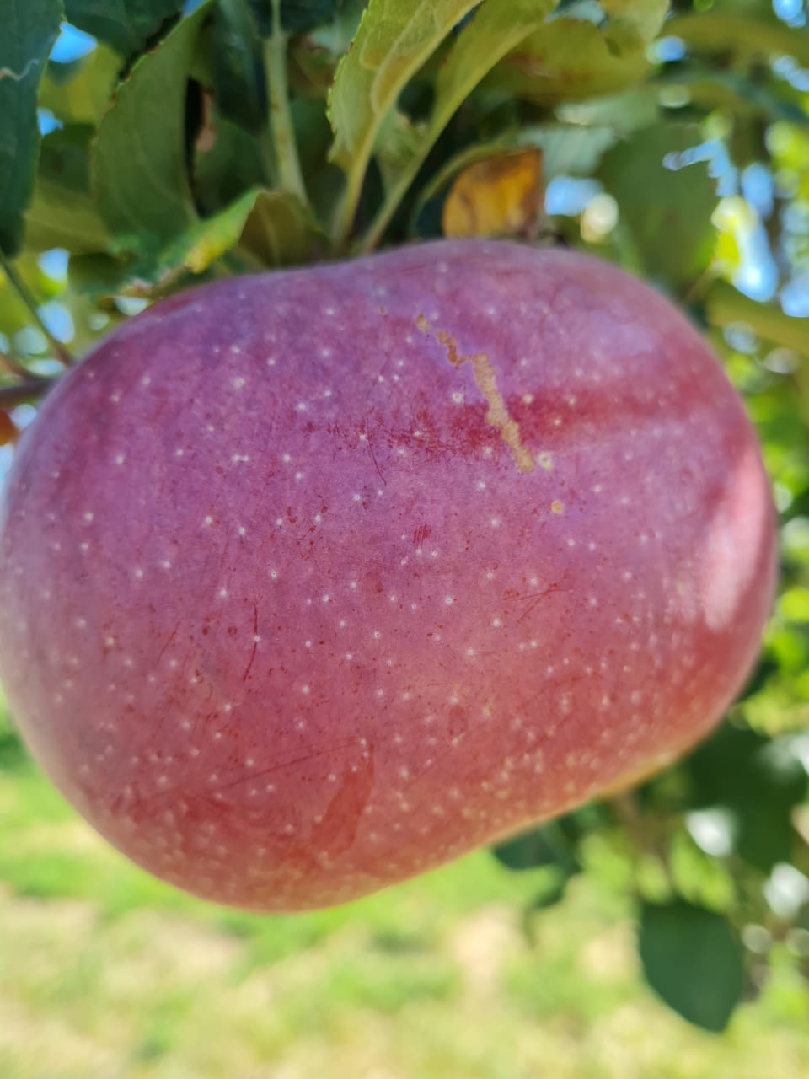
Рисунок Ж.5 - Плоды первого товарного плодоношения, 2022 г.

